А.П. СМИРНОВ, Е.С. АРЦЫБАШЕВ

СБЕРЕЖЁМ ЛЕСА
ОТ ПОЖАРОВ

Учебно-методическое пособие
для учителей начальных и средних школ

СПб-2016

Оглавление

Предисловие ………………………………………………………………………………. 4
ВВЕДЕНИЕ…………………………………………………………………………………..5

Глава 1. ЗНАЧЕНИЕ ЛЕСА ………………………….……………………………………..6
  - Понятие о лесе. Характерные черты леса…………………………………..6
  - Компоненты леса…………………………………………………………….8
  - Лес и животный мир………………………………………………………..11
  - Значение леса в жизни человека…………………………………………...15
Глава 2. ЛЕСОПОЖАРНАЯ ПРОБЛЕМА В МИРЕ И В РОССИИ…………………….21
2.1. Причины увеличения горимости лесов……………………………………22
2.2. Катастрофические лесные пожары…………………………………………25
2.3. Виды ущерба от лесных пожаров…………………………………………..29
Глава 3. ОХРАНА ЛЕСОВ ОТ ПОЖАРОВ В РОССИЙСКОЙ
ФЕДЕРАЦИИ………………………………………………………………………..30
Глава 4. ПРАВИЛА ПОЖАРНОЙ БЕЗОПАСНОСТИ В ЛЕСАХ………………………31
Глава 5. ПРИРОДА ЛЕСНЫХ ПОЖАРОВ……………………………………………….32
5.1. Элементы лесных пожаров………………………………………………….32
5.2. Классификация лесных пожаров…………………………………………...34
5.3. Причины возникновения лесных пожаров………………………………...39
5.4. Условия возникновения лесных пожаров………………………………….41
5.5. Развитие лесных пожаров…………………………………………………...44
5.6. Лесные горючие материалы………………………………………………...46
5.7. Закономерности горения лесных горючих материалов
и рассеивания тепла…………………………………………………………………49
Глава 6. ПРОГНОЗИРОВАНИЕ ПОЖАРНОЙ ОПАСНОСТИ………………………….53
6.1. Пожароопасный сезон. География лесных пожаров………………………53
6.2. Прогнозирование пожарной опасности по природным
условиям……………………………………………………………………………...54
6.3. Прогнозирование пожарной опасности в лесах по условиям
погоды………………………………………………………………………………..58
Глава 7. ПРОФИЛАКТИКА ЛЕСНЫХ ПОЖАРОВ и организация служб
борьбы с пожарами…………………………………………………………………..60
7.1. Противопожарные профилактические мероприятия……………………..60
7.2. Пожарно-химические станции……………………………………………..69
Глава 8. обнаружение лесных пожаров……………………………………….70
8.1. Способы обнаружения лесных пожаров…………………………………..70
8.2. Регламент работ по обнаружению лесных пожаров
и подготовке к борьбе с ними……………………………………………………...77
Глава 9. средства борьбы с лесными пожарами………………………..78
9.1. Огнетушащие вещества…………………………………………………….78
9.2. Технические средства пожаротушения……………………………………82
10. БОРЬБА С ЛЕСНЫМИ ПОЖАРАМИ………………………………………………..86
10.1. Организация пожарных групп. Разведка пожаров……………………….86
10.2. Этапы тушения лесных пожаров…………………………………………..87
10.3. Наземная борьба с низовыми пожарами…………………………………..89
10.4. Борьба с верховыми пожарами…………………………………………….94
10.5. Тушение пожаров с применением авиации……………………………….95
10.6. Борьба с подземными пожарами…………………………………………...99
10.7. Техника безопасности при тушении лесных пожаров…………………...101
Глава 11. Последствия лесных пожаров……………………………………...103
11.1. Характеристика поврежденных пожарами древостоев…………………103
11.2. Пожаростойкость древесных пород. Пожароустойчивость
насаждений…………………………………………………………………………107
Глава. 12. РАБОТА С НАСЕЛЕНИЕМ ПО ПРЕДОТВРАЩЕНИЮ
ЛЕСНЫХ ПОЖАРОВ…………………………………………………………….109
  - Что может сделать каждый (Рекомендации Гринпис)………………….109
  - Правила поведения на Природе………………………………………….110
  - Лесной этикет……………………………………………………………...111
  - Памятка водителю транспортного средства …………………………….112
  - Как спастись от лесного пожара………………………………………….113
  - Как пользоваться костром в лесу …………………………………………116

Библиографический список………………………………………………………………120

Предисловие

Настоящее пособие подготовлено доктором сельскохозяйственных наук, профессором кафедры лесоводства Санкт-Петербургского государственного лесотехнического университета А.П. Смирновым и доктором сельскохозяйственных наук, профессором, главным научным сотрудником Санкт-Петербургского научно-исследовательского института лесного хозяйства Е.С. Арцыбашевым.
Пособие подготовлено в рамках проекта “Создание системы просветительской работы с детьми и молодёжью по профилактике и недопущению пожаров в лесу на сопредельных территориях в Санкт-Петербурге и в Ленинградской области”. Руководитель проекта – Е.В. Тутынина, кандидат педагогических наук, директор АНО “Северо-Западный центр поддержки экологического образования”, член Общественного экологического совета при губернаторе Ленинградской области.
При реализации проекта используются средства государственной поддержки, выделенные в качестве гранта в соответствии c распоряжением Президента Российской Федерации от 01.04.2015 № 79-рп и на основании конкурса, проведенного Обществом «Знание» России.
Авторы пособия выражают искреннюю благодарность О.И. Антонову, кандидату сельскохозяйственных наук, ведущему научному сотруднику Санкт-Петербургского научно-исследовательского института лесного хозяйства за неоценимую помощь в подготовке данного пособия к изданию. Авторы благодарят также Н.Д. Гуцева, кандидата технических наук, ведущего научного сотрудника Санкт-Петербургского научно-исследо-вательского института лесного хозяйства за просмотр рукописи пособия и ценные замечания.

ВВЕДЕНИЕ

Значение лесов для жизни человечества переоценить невозможно. Леса – главное условие существования биосферы Земли и её устойчивости. Лес становится всё более близким человеку, особенно в условиях возрастающей урбанизации. По словам проф. Н.С. Нестерова, невозможно представить себе развитие цивилизации и счастье человека на Земле, лишённой лесов.
Леса планеты занимают площадь около 4 млрд. га, что составляет примерно 1/3 всей поверхности суши. Около половины лесов мира произрастает в тропическом поясе (тропические леса), другая половина – в умеренном поясе северного полушария (в основном это таёжные леса, к которым относятся и леса Ленинградской области).
Леса благотворно влияют на стабильность климата, обеспечивают чистоту атмосферного воздуха и постоянство его состава, смягчают колебания температуры воздуха и почвы. Леса препятствуют смыву и размыву почвы, увеличивают её плодородие и мощность. Они способствуют накоплению запасов влаги в почве и постоянству стока рек в течение года, обеспечивают чистоту воды лесных водотоков. Леса сохраняют биологическое разнообразие флоры и фауны, что способствует устойчивости самих лесов.
Важнейшим свойством лесов является высокая продолжительность жизни их главных компонентов – древостоев, исчисляемая многими десятилетиями и даже столетиями. Это свойство придаёт лесам статус наиболее важных биосферных образований. Они определяют глобальный круговорот углерода, поддерживают жизненно важное для человечества соотношение кислорода и углекислого газа в атмосфере.
Способность лесов к постоянному возобновлению и самоорганизации – залог поддержания жизни на планете, залог выживания человечества.
Самый страшный враг лесов – лесные пожары. Они ежегодно уничтожают или повреждают миллионы гектаров леса. Все без исключения страны, имеющие леса, вынуждены бороться с пожарами. Но наибольшие площади лесных пожаров приходятся на Россию. И очень печально, что в нашей стране 8 из 10 пожаров в лесах связаны с человеческим фактором. Иначе говоря, почти всегда причина лесных пожаров – это наше поведение в лесу. С этим надо что-то делать. Давайте начинать.
Глава 1. ЗНАЧЕНИЕ ЛЕСА

  - Понятие о лесе. Характерные черты леса

Каждый из нас хорошо представляет себе лес. Любой скажет, что лес – это деревья. Но, по русской пословице, из-за деревьев можно не видеть леса. Конечно, деревья всегда доминируют в лесу. Но, кроме деревьев, в лесу имеются кустарники (подлесок), молодые деревца (подрост), травы, мхи, кустарнички, лишайники (живой напочвенный покров), лесная подстилка, пружинящая при ходьбе по лесу. В любом лесу ещё имеются животные, т. е. птицы и млекопитающие, а в лесной почве – животные и микроорганизмы (бактерии и грибы). Все перечисленные выше компоненты леса необходимы для него, и жизнь леса – это постоянное их взаимодействие, причём особенно активное в тёплое время года.
Ежегодно опадающие с деревьев, кустарников, трав листья, хвоинки дают при своём тлении-исчезновении органическую, богатую энергией пищу представителям почвенной фауны (землеройки, кроты, дождевые черви, многоножки, личинки насекомых, и др.).
Последние, хорошо пообедав, с благодарностью возвращают не нужные им, но очень нужные деревьям элементы минерального питания (азот, фосфор, калий). В лесах, где много подлеска, всегда много птиц – лесных санитаров, поедающих личинок вредных насекомых. В просторечии этих насекомых называют короедами, хотя собственно короеды – лишь очень малая часть лесной энтомофауны.
Молодые деревца ели побаиваются заморозков и солнцепёка, но не боятся тени, поэтому прячутся под кронами деревьев. Грибы, и не только знакомые нам съедобные, питаются органическим веществом, которое “дарят” им корни деревьев, а взамен передают корням минеральные вещества. Этот симбиоз, взаимовыгодное сотрудничество грибов и деревьев ещё называют микоризой (микориза – грибокорень). Грибы представляют собой нечто среднее между животными и растениями. Их тела по составу напоминают тела насекомых. Это скорее животные, чем растения. Однако учёные решили относить грибы к отдельному царству природы.
Вот и получается, что лес – это сложное, даже очень сложное явление природы, потому что то, о чём сказано выше, лишь ничтожно малая часть примеров сотрудничества компонентов леса.
Наши таёжные леса обладают способностью к самовосстановлению. Эту способность переоценить невозможно. На месте вырубленного, уничтоженного лесным пожаром леса, часто без всяких усилий с нашей стороны вновь поднимается новый, молодой лес.
Да, деревья всегда доминируют в лесу. Иными словами, важнейшим признаком леса является совокупность деревьев. Но не всегда наличие деревьев создаёт лес. Например, в посадках сосны, в возрасте 80-120 лет, на слабозакреплённых песках Ростовской и Волгоградской областей образовалась мощная лесная подстилка, которая препятствует появлению не только всходов сосны, но даже трав и кустарничков. В этих посадках из-за отсутствия корма и укрытий нет птиц (кроме дятла) и диких животных. Значит, эти лесные культуры, созданные человеком, не лес, а множество деревьев. Со временем, после гибели этих посадок, надо вновь здесь закладывать лесные культуры.
Одиноко растущие по лугам сосны или берёзы также не означают леса. То же относится к аллеям вдоль дорожек в парках, к рядовым посадкам вдоль железных и шоссейных дорог. Для того чтобы участок считался лесом, необходимо взаимное влияние деревьев друг на друга, сомкнутость их крон (рис. 1.1).

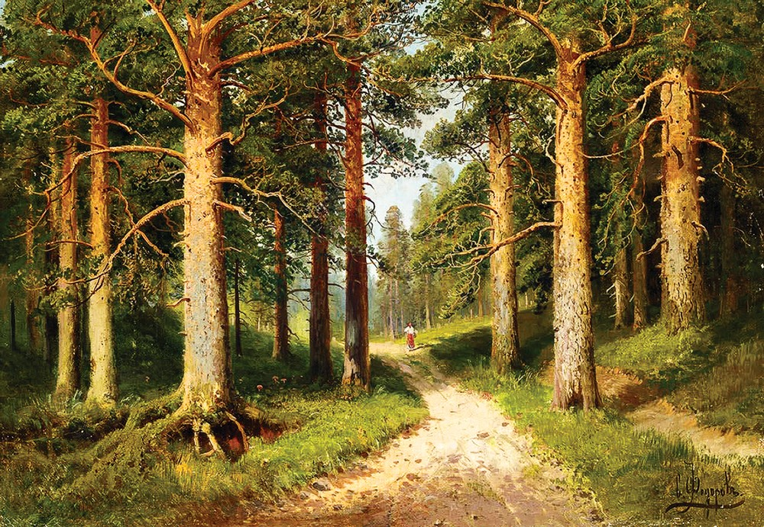

Рис. 1.1. Сосновый бор
Здесь создаётся лесная обстановка, формируются особые почвы, особый световой режим. Под сомкнутым лесным пологом создаётся особый микроклимат.

1.2. Компоненты леса

Древостой – главный компонент леса. Это сравнительно однородная совокупность деревьев. Древостой как основной компонент леса оказывает наибольшее влияние на другие компоненты.
Подрост – молодое поколение древесных растений на вырубках, горельниках, а также под пологом леса, способное в будущем сформировать древостой (рис. 1.2-1.3).

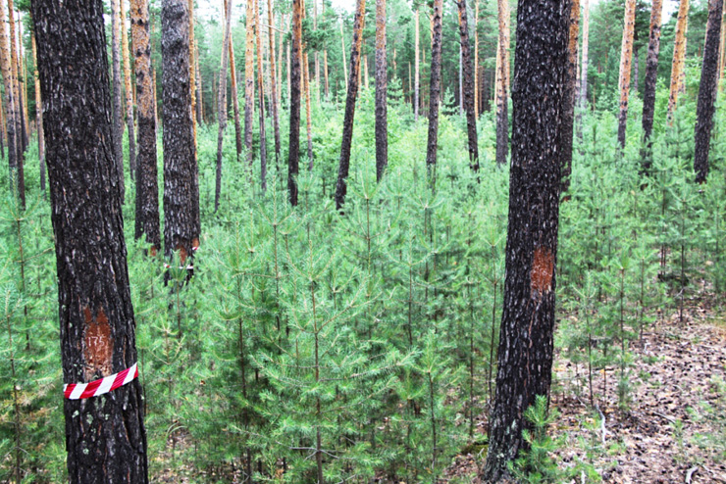

Рис. 1.2. Подрост сосны в разреженном пожаром сосновом лесу

Под пологом леса подрост испытывает двойную борьбу за существование. Она проявляется между отдельными деревцами подроста и между ними и деревьями верхнего яруса. Подрост ели может в угнетённом состоянии жить до 50-60 лет и более. Будучи осветлённым (при рубках), он может образовать новый древостой. Подрост светолюбивых пород – сосны, берёзы, лиственницы – не может выдержать длительного затенения, он отмирает уже в первом, редко во втором десятилетиях жизни.

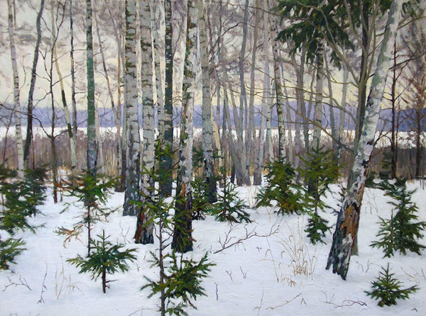

Рис. 1.3. Подрост ели под пологом берёзы

Появлению и сохранению подроста хвойных пород уделяют большое внимание при проведении рубок леса. Объясняется это тем, что сохранение подроста обеспечивает лесовосстановление на вырубках без дорогостоящих искусственных посадок леса (лесных культур). Кроме того, на 10-20 лет (возраст подроста) сокращается время выращивания новых лесов.
Подлесок – кустарники, произрастающие под пологом древостоя и неспособные образовать древостой, выйти в первый ярус. Подлесок, как правило, состоит из теневыносливых видов (рис. 1.4).
В таёжных лесах европейской тайги типичными представителями подлеска являются можжевельник, рябина, ива, крушина, черёмуха, смородина. В лесах средней полосы России к ним добавляются лещина, клён татарский, шиповник, в южных лесах – жёлтая акация, рододендрон, азалия и др.
Представители подлеска часто имеют пищевое (рябина, смородина, шиповник, можжевельник, жимолость, лещина) и лекарственное значение (крушина, калина, бузина, черёмуха, боярышник), используются для технических целей (ива). Кроме того, подлесок оказывает положительное влияние на плодородие почвы, микроклимат леса. Он привлекает птиц, что увеличивает биологическое разнообразие насаждений, оздоравливает лес. Подлесок притеняет почву, защищает её от задернения, т.е. от излишнего разрастания трав.

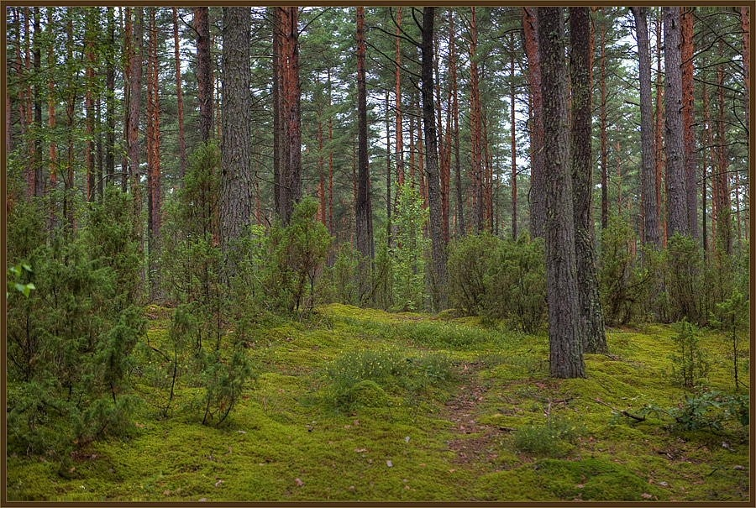

Рис. 1.4. Подлесок из можжевельника в сосновом бору

Живой напочвенный покров (ЖНП) – совокупность мхов, лишайников, кустарничков, трав, покрывающих почву под пологом леса, на вырубках и горельниках. Типичными представителями ЖНП в таёжных европейских лесах являются малина, черника (рис. 1.5), брусника, вереск, кислица, майник, ландыш, зелёные мхи, сфагновые мхи, лишайники (лесной, олений, альпийский).
Представители живого напочвенного покрова также часто съедобны и очень полезны (малина, брусника, черника, земляника), имеют лекарственное значение (ландыш, багульник, копытень и др.), используются для технических целей (сфагновый мох). Напочвенный покров под пологом леса отличается от растительности луга, болота, степи.
Живой напочвенный покров имеет большое значение для жизни леса. Он влияет на условия прорастания семян, развитие всходов древесных растений, во многом определяет микроклимат лесной подстилки и верхних горизонтов почвы. Ежегодное отмирание большинства травянистых растений, разложение растительных остатков способствуют повышению почвенного плодородия. В то же время травянистые растения живого напочвенного покрова часто вызывают задернение почвы при разреживании древостоя и на вырубках, конкурируют с древесными всходами за свет, влагу и питательные вещества в почве.

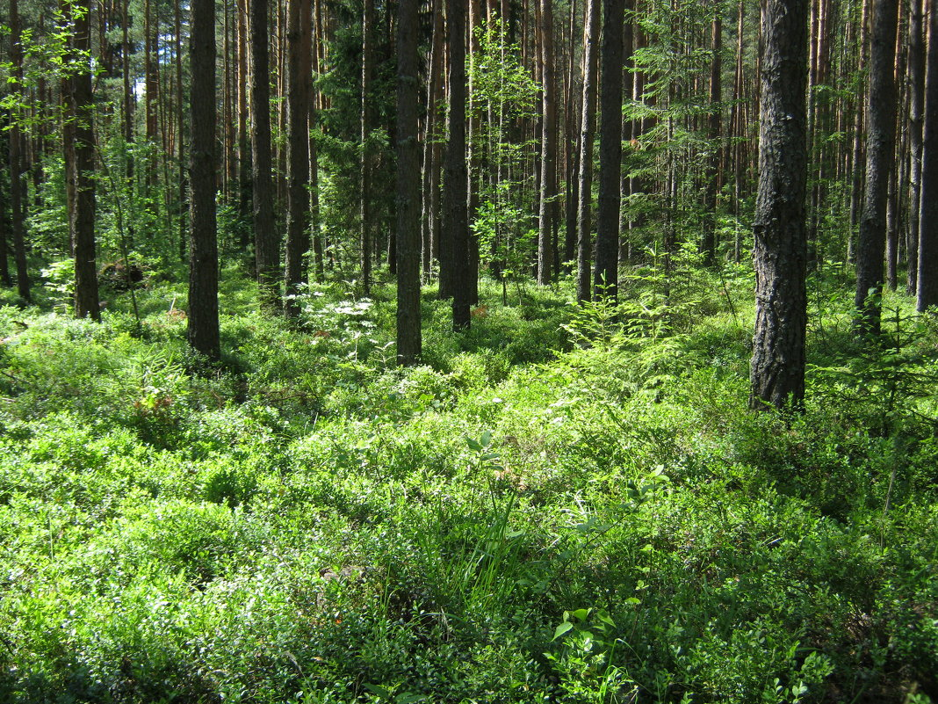

Рис. 1.5. Черничник в сосновом лесу

Под напочвенным покровом находится лесная подстилка. Она обычно состоит из нескольких слоёв: вверху – из свежего опада листвы и хвои; в средней части – из опада прошлых лет, разной степени разложения; в нижней части – из хорошо разложившегося, минерализованного органического слоя. В лесной подстилке обитают мелкие позвоночные и беспозвоночные животные, много мелких корней деревьев и других растений. Подстилка играет в жизни леса такую же роль, как кожа для человека. Уничтожение лесной подстилки даже слабым пожаром в еловом лесу приводит к заболеваниям деревьев, замедлению их роста и гибели, повреждению и исчезновению грибницы, смыву верхних горизонтов почвы дождями при наличии уклона поверхности, и другим неблагоприятным последствиям.

  - Лес и животный мир

Лес немыслим без представителей животного мира, который исключительно многообразен и включает в себя млекопитающих, птиц, насекомых и простейших. Состав фауны в лесу зависит от особенностей древостоя, от хозяйственной деятельности человека, от распределения по территории леса и нелеса (термин Г.Ф. Морозова), т.е. полей, лугов, необлесившихся вырубок. Лес даёт пищу и укрытие животным. В отличие от других компонентов леса, животные обладают способностью мигрировать. Следовательно, фауна – наиболее динамичный компонент леса.
Животный мир оказывает многообразное воздействие на лес.
Насекомые, в первую очередь пчёлы и муравьи, способствуют перекрёстному опылению лесных растений, в том числе опылению липы, ивы, белой акации, клёна. Птицы, грызуны и насекомые уменьшают запасы семян древесных пород. Спелые кедровые орехи поедают белка, бурундук, сойка, кедровка, глухарь, медведь. Жёлуди дуба уничтожают дикие кабаны, а также мыши.
Дятел – известный санитар леса, уничтожающий личинок вредных насекомых (усачей и др.), однако он замечен также в поедании семян сосны и ели, что сильно сокращает их запасы. Еловые семена поедают также клесты и белки. Урожаи семян хвойных пород резко снижают некоторые лесные насекомые, иногда уничтожая до 95% всего урожая.
Вместе с тем представители лесной фауны содействуют расселению древесных и кустарниковых пород, иногда далеко за пределы их естественного ареала. В лесах Сибири и Дальнего Востока появление кедра на горельниках обязано в основном деятельности кедровки, а также белки и бурундука, которые не всегда находят свои же запасы кедровых орехов. Причём они обычно запасают наиболее крупные семена, которые дают отличное жизнеспособное потомство.
Сойка разоряет гнёзда мелких полезных птиц, вредит плодовым садам. Однако она же разносит жёлуди дуба на далекие расстояния. Поэтому дубки можно встретить в самых неожиданных местах: под сосной на дюнных песках побережья Финского Залива, у каналов среди верховых болот. Дрозды являются агентами по распространению в наших лесах рябины, черёмухи, крушины, бузины, шиповника, боярышника и других видов подлеска с ярко окрашенными, хорошо заметными ягодами.
Муравьи также транспортируют лесные семена; в частности, в европейских смешанных дубравах они разносят семена до 80 видов растений. Эти труженики леса способствуют лучшему перемешиванию, аэрации и обогащению почвы органическим веществом и азотом. Вокруг муравьиных куч часто можно видеть островки иван-чая, малины. Эти растения – показатели азотного богатства почвы. Одна колония муравьёв за день может уничтожить до 10 тыс. насекомых, а за лето – до 10 млн. Поэтому искусственное расселение колоний муравьёв – один из самых эффективных и экологически безопасных методов биологической борьбы с вредителями леса (рис. 1.6).

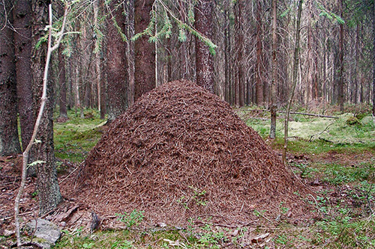

Рис. 1.6. Муравьиная куча в ельнике

Мыши, кроты и землеройки способствуют разрыхлению и увеличению водопроницаемости почвы, удобрению её остатками пищи и экскрементами. Влияние крота более всего выражено в мягколиственных и хвойно-широколиственных лесах, меньше всего – в еловых.
Санитарное состояние лесов часто напрямую связано со вспышками размножения вредных насекомых. В середине прошлого столетия сибирские леса были на миллионах гектаров повреждены сибирским шелкопрядом, лиственничной листовёрткой, пихтовой пяденицей и др. В Канаде в начале прошлого века огромные площади ельников были уничтожены еловой листовёрткой.
Здоровье лесов во многом зависит от видового состава и численности птиц. Одни из них питаются почти исключительно насекомыми (поползень, козодой, пищуха). В питании других видов насекомые составляют значительную долю (синицы, удод, сорокопут). Наконец, большую группу представляют птицы, выкармливающие насекомыми своих птенцов: ворон, дятел, зяблик (рис. 1.7).

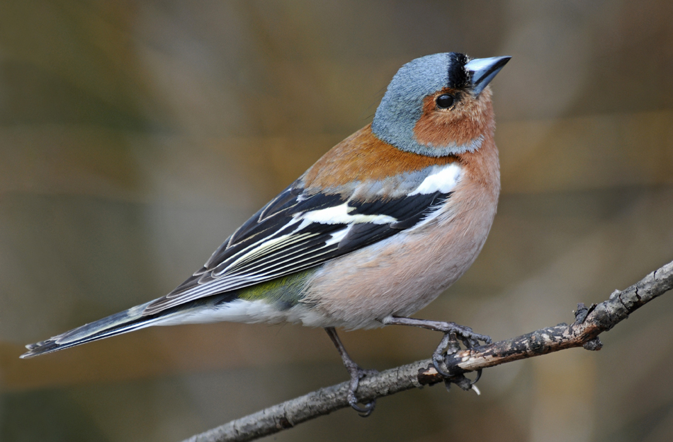

Рис. 1.7. Зяблик

Мелкие млекопитающие (мыши, землеройки) также активно поедают вредных насекомых. В частности, у землеройки насекомые составляют более половины рациона. В истреблении насекомых, в частности личинок майского жука, участвуют также крот, ёж, куница, барсук, кабан. Больших еловых усачей поедают бурундуки, взрослого майского жука – летучие мыши. Медведь нередко сдирает кору с пней на вырубках, добывая личинок усачей и златок.
Санитарное состояние леса может и ухудшаться в результате деятельности некоторых представителей животного мира. Мыши, зайцы, бобры окольцовыванием стволов деревьев вызывают их гибель. Дикие животные обкусыванием и обгладыванием наносят раны ветвям и стволам деревьев, способствуют распространению грибных инфекций древесных стволов. Грызуны повреждают и уничтожают всходы, подрост, сеянцы и саженцы хвойных и лиственных пород. Зайцы обгладывают кору осины, берёзы, клёна, вяза, бука. Большой вред сосновым молоднякам причиняет лось, объедая верхние почки их крон. Лось повреждает и молодую ель (рис. 1.8).

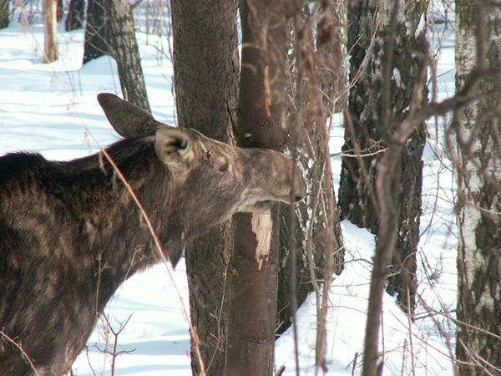

Рис. 1.8. Лось зимой часто обдирает кору молодой ели

Поэтому там, где это необходимо и возможно, численность отдельных видов фауны, прежде всего охотничьей (лоси, зайцы, бобры, кабаны), нуждается в регулировании.

  - Значение леса в жизни человека

Общеизвестна роль лесов как "зеленых легких планеты": лес поглощает из атмосферы углекислый газ, накапливает углерод в составе органического вещества живых растений, их остатков и почвы, выделяет кислород, необходимый всем живым существам для дыхания. Кроме того, лес – превосходный биологический фильтр воздуха.
По сравнению с открытыми пространствами в лесном воздухе значительно меньше пыли, так как большая её часть оседает на листьях, хвое и ветвях в пологе леса. Лес способен отфильтровывать ежегодно 5-7 кг пыли на каждый квадратный метр площади. Эта пыль дождями смывается в почву.
Лесной воздух богат отрицательно заряженными ионами кислорода (лёгкими ионами), благотворно влияющими на здоровье человека. Если количество лёгких ионов в закрытых многолюдных помещениях составляет в 1 см³ воздуха 25-100, то в лесах – 2-2,5 тыс. ионов. В районе Сестрорецкого Курорта под Петербургом количество лёгких ионов достигает 15 тыс. в 1 см³ воздуха.
В воздухе сосновых лесов, по сравнению с открытыми пространствами, содержится повышенное количество озона (О₃), который на солнечном свету выделяет сосновая смола. Озон в малых концентрациях также полезен для здоровья человека.
Многие виды деревьев, кустарников и других растений выделяют в атмосферу биологически активные вещества, называемые фитонцидами. Фитонциды способны вызывать физиологические изменения у других организмов, в частности, убивать или подавлять рост и развитие болезнетворных микроорганизмов. Хвойные породы выделяют фитонциды в течение всего года, а лиственные в основном летом, поэтому наибольшее количество фитонцидов в таёжной зоне наблюдается с мая по октябрь. Из древесных и кустарниковых пород наиболее сильными фитонцидными свойствами отличаются пихта, черёмуха, можжевельник, сосна, кедр сибирский, берёза, дуб, ель, клён, липа. Из растений живого напочвенного покрова – багульник, крапива, ландыш. Благодаря действию фитонцидов, в лесу содержится лишь около 500 бактерий в 1 м³ воздуха, тогда как в городах это количество возрастает в 70 и более раз. Воздух в молодом сосновом лесу практически стерилен.
Малый поверхностный сток атмосферных осадков в лесу объясняется: слабым промерзанием почвы зимой и её ранним оттаиванием весной; медленным снеготаянием и впитыванием талых вод почвой; наличием микрорельефа (кочки, пни, колоды, западинки и т.д.); наличием лесной подстилки и рыхлых почвенных горизонтов, обладающих большой пористостью и влагоёмкостью; перехватом значительного количества осадков кронами деревьев. Рыхлость и высокая впитывающая способность верхних минеральных горизонтов лесных почв объясняется высокой насыщенностью её корнями растений, ежегодное отмирание части которых образует много пустот. Кроме того, в лесной почве могут находиться дождевые черви, землеройные животные, которые постоянно проделывают в ней ходы, что также повышает её пористость.
Поверхностный сток в лесу может наблюдаться лишь очень короткое время на промёрзшей почве в период бурного снеготаяния при дождливой тёплой погоде и наличии уклона поверхности.
Просачивание воды через рыхлую лесную подстилку в нижние горизонты лесных почв способствует более равномерному поступлению воды в лесные водотоки (ручьи, реки), ослаблению опасности наводнений и обмелений. В этом проявляется водорегулирующая и водоохранная роль леса.
В безлесных районах во время дождей и весенних паводков реки выходят из берегов, а летом в бездождные периоды пересыхают. Лес по берегам рек должен сохраняться (водоохранные зоны), если мы хотим иметь в реках и колодцах чистую воду. В безлесных районах даже небольшой дождь создает поверхностный сток, смыв почвы, повышение уровня воды в реках (наводнения).
Лес предохраняет почву не только от смыва дождями, но и от раздувания ветром. Там где нет леса, на склонах голые осыпи, при сильных ветрах – пыльные бури.
Уменьшение поверхностного стока приводит также к уменьшению выноса питательных веществ из почвы. В этом заключается почвозащитная роль леса, особенно значимая при холмистом рельефе, при выпадении ливневых осадков и бурном таянии снега.
Влияние леса на ветер заключается в ослаблении его силы и скорости. Лес противостоит “чёрным” и песчаным бурям на юго-востоке страны, вызывающим недороды и гибель сельскохозяйственных культур; снежным и песчаным заносам дорог, рек, полей; полеганию хлебов и т.п.. Для снижения скорости ветра часто достаточна узкая полоска деревьев и кустарников шириной 10-50 м. Такими полосами защищают поля (полезащитные полосы), сады, дороги, населённые пункты (рис. 1.9).
С лесами связано биологическое разнообразие Земли – разнообразие существующих на нашей планете живых организмов и экосистем. Примерно для трех четвертей всех видов растений, животных и грибов, существующих на нашей планете, леса являются главной средой обитания. Сохранение разнообразия лесов Земли, и в первую очередь – лесов, до сих пор живущих по законам дикой природы при минимальном вмешательстве человека, имеет ключевое значение для сохранения всего разнообразия жизни.

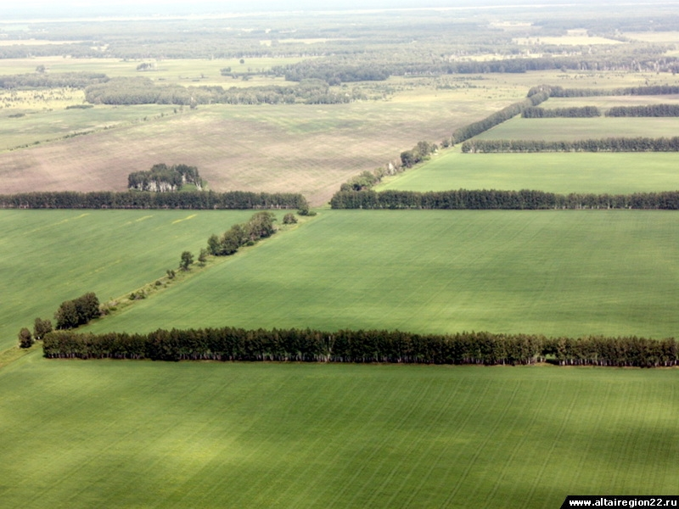

Рис. 1.9. Полезащитные полосы на юге страны

За миллионы лет эволюции растения в лесу приобрели способность приспосабливаться к меняющейся окружающей среде. Для этого у некоторых из них появились на клеточном уровне органы чувств – зрение, обоняние. Например, лиановые растения “видят” ветки, стволы деревьев и тянутся к ним, обхватывая, чтобы пользоваться этими точками опоры. У многих растений развито обоняние, они испускают и чувствуют запахи, сигнализирующие об опасности. Растения имеют свое биологическое поле, ауру которого можно видеть на снимках, выполненных по специальной методике. Это доказывает наличие у растений способности чувствовать окружающую среду и реагировать на изменения её условий. Этим же объясняются целительные способности растений по отношению к людям.
Поразительно, что наиболее часто употребляемые целебные растения произрастают лишь в местах, обжитых и освоенных человеком. Например, вы не найдете подорожник, лебеду, чистотел, череду, мяту где-нибудь в глухой тайге. Но как только там появится человек, построит дороги, дома, заведёт домашних животных, сразу тут же оказываются и эти неизвестно откуда взявшиеся растения – лекарственные спутники человека.
Лес является источником многочисленных пищевых ресурсов, множества разнообразных материальных ценностей. Он – источник древесины и продукции её переработки, таких как строительные материалы, мебель, бумага, древесное топливо и многое-многое другое.
В истории народов, живущих в лесах, трудно найти хоть какой-то вид деятельности, который не был бы связан с лесом. Это обусловило особенное отношение их к лесу: с одной стороны, как к защитнику, источнику разнообразных благ, а с другой – как к прекрасному творению природы, способствующему нравственному воспитанию.
Бережное отношение к лесу связано и с эстетическим воспитанием.. Учиться прекрасному нужно у природы: там всё мудро устроено. Приходя в лес усталым или огорчённым, человек успокаивается и отдыхает. Лес – то место, где человек возвышается над обыденной жизнью, и в нём появляется стремление к творчеству, созиданию.
Обострённое чувство прекрасного, связанного с родной природой, с лесом, особенно характерно для русских писателей – А.С. Пушкина, Л.Н. Толстого, С.Т. Аксакова, И.А. Бунина, М.М. Пришвина, В.В. Бианки и других.
Пушкинские “зарисовки” леса непревзойдённы по своей красоте:

Улыбкой ясною природа
Сквозь сон встречает утро года;
Синея, блещут небеса.
Ещё прозрачные, леса
Как будто пухом зеленеют…

Унылая пора! Очей очарованье!
Приятна мне твоя прощальная краса –
Люблю я пышное природы увяданье,
В багрец и золото одетые леса…

Прозрачный лес один чернеет,
И ель сквозь иней зеленеет,
И речка подо льдом блестит…

Михаил Михайлович Пришвин:

… Сказать, какой именно запах у черёмухи, невозможно: не с чем сравнить, и не скажешь. В первый раз, когда весной я понюхаю, мне вспоминается детство, мои родные, и я думаю о них, что ведь и они тоже нюхали черёмуху и не могли, как и я, сказать, чем она пахнет. И деды, и прадеды, и те, что жили в то время, когда пелась былина о полку Игореве, и много ещё раньше, в совсем забытые времена – всё была черёмуха, и пел соловей, и было множество разных трав, и цветов, и певчих птиц, и связанных с ними разных чувств и переживаний, составляющих наше чувство родины. В запахе одной только черёмухи соединяешься со всем прошлым…

Сергей Александрович Есенин:

Выткался на озере
Алый цвет зари.
На бору со звонами
Плачут глухари.

Плачет где-то иволга,
Схоронясь в дупло.
Только мне не плачется,
На душе светло…

Среди русских композиторов особенно остро ощущали музыку леса Н.А. Римский-Корсаков, П.И. Чайковский, М.П. Мусоргский. Поистине “лесными” художниками были И.И. Шишкин, И.И. Левитан, Ф.А. Васильев, В.М. Васнецов, А.И. Куинджи.
Произведения отечественных писателей, поэтов, художников, композиторов, в которых воспета красота русского леса, будут всегда волновать наши души.

Контрольные вопросы. 1. Что такое лес? 2. Что, кроме деревьев, должно быть ещё в настоящем лесу? 3. Что такое микориза, в чём её значение для леса? 4. Чем отличается подрост от подлеска? 5. Что такое лесная подстилка, в чём её значение? 6. В чём значение лесных насекомых, млекопитающих, птиц? 7. Почему леса называют зелёными лёгкими планеты? 8. В чём значение лёгких ионов, озона, фитонцидов, которыми лесной воздух особенно богат? 9. Почему в лесу почти отсутствует поверхностный сток воды? 10. В чём заключается почвозащитная роль леса? 11. Как лес влияет на ветер? 12. Согласны ли вы с тем, что лес – это прекрасное творение природы? 13. Приведите примеры из творческого наследия русских писателей и поэтов, где воспеты леса.
Глава 2. ЛЕСОПОЖАРНАЯ ПРОБЛЕМА В МИРЕ И В РОССИИ

Лесные пожары были в прошлом и будут в обозримом будущем, так как невозможно вырастить леса невосприимчивыми к огню. Лес не может не гореть – он представляет собой сплошь органическое вещество.
Пожары характерны для всех лесных стран, но наибольшая острота лесопожарной проблемы – в государствах с континентальным климатом и преобладанием в лесах хвойных пород.
Огонь в лесу – друг, нередко спаситель человека, когда огонь послушен его разуму и умелым рукам. Но он становится страшным и безжалостным врагом человека, если вырвется из повиновения ему.
Огонь как экологический фактор периодически воздействует на растения – с тех пор, как на суше появилась растительность (около 400 млн. лет назад). Причинами пожаров были грозы или извержения вулканов. Образование значительной части видов растений на протяжении сотен миллионов лет происходило “в огне пожаров”. В результате лесные экосистемы оказались приспособленными к влиянию этого фактора. Например, в таёжных лесах под влиянием пожаров большие площади занимают пирогенные породы – сосна, лиственница. (Пир – огонь, пирогенный – рождённый огнём). У этих деревьев толстая кора в нижней части ствола, поэтому живые ткани хорошо защищены от огня низовых пожаров. Высоко поднятые над землей кроны также лучше защищены от нагрева горячими газами. На горельниках семена сосны и лиственницы лучше прорастают по сравнению с другими породами, часто образуют обильный самосев. По сравнению с пирогенными породами ель не имеет такой защиты от огня (тонкая до старости кора, низкоопущенная крона, слабое возобновление на гарях).
С появлением человека, с развитием подсечной системы земледелия, когда приходилось вырубать и выжигать участки леса под пашню, при выжигании прошлогодней травы и стерни огонь перекидывался на леса, и в засушливые годы лесные пожары принимали характер бедствий. Особенно резко ухудшилась ситуация с появлением человека цивилизованного. Количество пожаров на планете возросло, по сравнению с естественным фоном, на порядок.
Однако человек цивилизованный не только является виновником пожаров, он вынужден и тушить их. Пожары нарушают ведение хозяйства в лесах, уничтожают природные ресурсы – ягодники, лекарственные растения, органическое вещество почвы и торф, создают угрозу поселениям и жизни людей, отравляют атмосферу дымом.
Последние данные мировой лесопожарной статистики свидетельствуют о том, что в большинстве лесных стран мира число пожаров за последние десятилетия резко возросло. Огонь повреждает или полностью уничтожает ежегодно в среднем не менее одного процента общей площади лесов, а это десятки миллионов га. Спасает лишь то, что лес – ресурс возобновимый, и на горельниках вновь вырастают леса, или сами по себе, или искусственно создаются человеком.

2.1. Причины увеличения горимости лесов

Увеличение количества пожаров на планете имеет две причины. Первая – потепление климата в последние десятилетия. Не будем касаться причин этого потепления, о них ведутся дискуссии, но факт потепления признаётся всеми. Всё длиннее безморозные, пожароопасные периоды, всё чаще и длительнее летние засухи. Усиливается парниковый эффект атмосферы.
Суть парникового эффекта в том, что прямая радиация Солнца свободно проходит через атмосферу, как сквозь плёнку в парнике, и нагревает поверхность Земли. Нагретая поверхность излучает тепло, которое подогревает атмосферу (облака, пылинки, частицы сажи, молекулы воды и углекислого газа). Подогретая атмосфера (подобно плёнке парника) также излучает тепло, в том числе и в сторону поверхности Земли. И чем более загрязнена атмосфера, тем сильнее она нагревается от Земли и тем больше тепла ей же возвращает (рис. 2.1).
От этого Земля разогревается, как под полиэтиленовой плёнкой. Разогрев Земли опасен для жизни, т.к. растают ледники, льды Арктики, Гренландии и Антарктиды. Повысится уровень воды в океане и наступит что-то вроде всемирного потопа. Вот почему важно, чтобы леса продолжали связывать углерод атмосферы, и не высвобождали бы его обратно в атмосферу, что, например, происходит при лесных пожарах. Пожары выбрасывают в атмосферу миллионы тонн продуктов сгорания, тем самым усиливают парниковый эффект и способствуют дальнейшему потеплению климата. Потепление климата, в свою очередь, является одной из причин увеличения количества и площади лесных пожаров. Получается заколдованный круг.

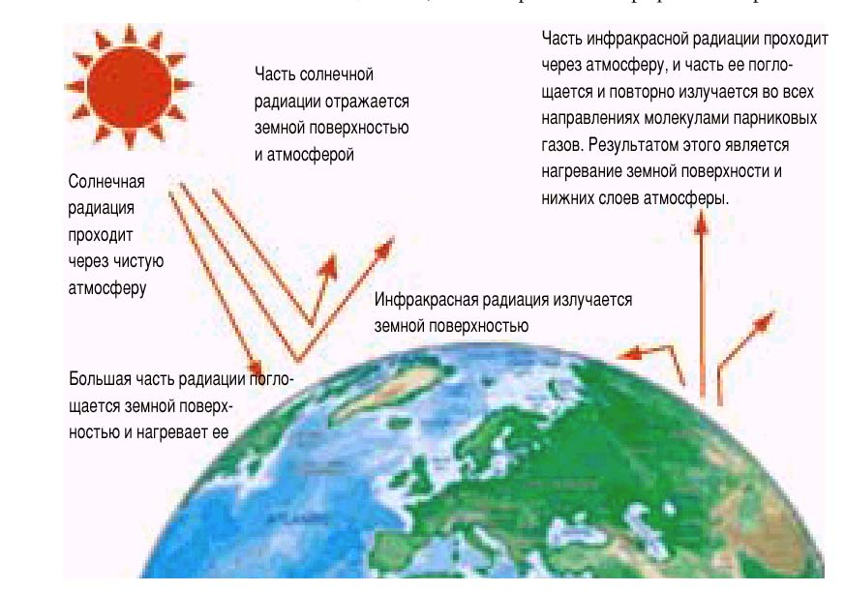

Рис. 2.1. Схема парникового эффекта атмосферы

Другой причиной возрастания количества пожаров является рост мобильности населения, усиление антропогенной нагрузки на лесные территории. Возрос приток людей для отдыха, сбора даров леса (ягод, грибов, лекарственных растений и т.п.), для охоты, рыбной ловли, туризма. Растёт количество различных изыскательских экспедиций (геолого-разведочных, геодезических и др.), усиливается эксплуатация недр, появляются новые населенные пункты в отдалённых лесных районах.
Поэтому следует ожидать увеличения вероятности возникновения и распространения лесных пожаров в мировом масштабе.
Россия – одна из стран, где количество пожаров, возникших в результате деятельности человека, самое высокое. Причина этого – недостатки в воспитании, низкий уровень культуры, а также либерализм по отношению к нарушителям правил пожарной безопасности в лесах. Площадь пожаров в России увеличивается вследствие отсутствия сети дорог, удалённости и труднодоступности лесов для лесопожарных формирований, недостатка их сил и средств.
Высокая горимость наших лесов кроется также в несовершенстве лесного законодательства. До 2007 г. охрана лесов от пожаров осуществлялась централизованной государственной лесной службой. Лесной кодекс 2006 г. эту службу ликвидировал. Ответственность за охрану лесов от пожаров возложена на субъекты РФ, т.е. на руководителей областей, краёв, республик. В результате эффективность профилактики пожаров и борьбы с ними стала резко различаться по регионам.
Около 25% территории государственного лесного фонда Российской Федерации контролируется силами наземных лесопожарных команд в сочетании с периодическим авиапатрулированием. Это – европейская часть России, Урал и полоса лесов, примыкающая к Транссибирской железнодорожной магистрали. Наличие наземных путей сообщения позволяет здесь прибыть к объекту тушения вскоре после его обнаружения, но не позднее, чем через три часа.
Наибольшая часть лесных площадей – до 40% – является объектом авиационной охраны лесов, где обнаружение пожаров производится исключительно с помощью авиации, а тушение – с привлечением наземных пожарных команд. Это – южная и центральная части Сибири и Дальний Восток.
Остальная территория гослесфонда (35%) от пожаров никем не охраняется и относится к зоне космического мониторинга. Распространение лесных пожаров в этой зоне фиксируется с космических летательных аппаратов. В неохраняемых лесах (север Сибири) ежегодно происходят крупные пожары общей площадью свыше 1 млн. га, и авиационная охрана участвует в их тушении, если они угрожают населённым пунктам, объектам экономики и т.п. Распространение остальных пожаров останавливают естественные преграды (реки, безлесные участки и т.п.) или дожди.
По данным космического мониторинга, общая площадь пройденных пожарами лесов в Российской Федерации составляет от 7 до 14 млн. га в год, т.е. колеблется в широких пределах, и имеет тенденцию к увеличению.
Таким образом, вопреки существовавшей ранее концепции самоотмирания лесопожарной проблемы с ростом сознания и культуры населения, наблюдается её резкое обострение. В ближайшем будущем, если не принять решительных мер, эта негативная тенденция может только усиливаться.
2.2. Катастрофические лесные пожары

В США в 1894 г. лесные пожары уничтожили 6 городов и унесли сотни человеческих жизней. Пожар 1933 г. в штате Орегон охватил площадь около 130 тыс. га лесов из дугласии и других ценных пород, унёс человеческие жизни. Летом 1977 г. в штате Калифорния было огнём уничтожено более 150 тыс. га лесов. В 2000 г. из-за крупных лесных пожаров в окрестностях Лос-Аламоса пришлось эвакуировать 20 тыс. человек, сгорело более 200 домов и погибло несколько человек. Эти пожары угрожали Лос-Аламосскому ядерному центру США. В 2002 г. общая площадь пожаров в США достигла 2,9 млн. га, сгорело более 2 тыс. домов и погибло 22 человека. В октябре 2008 г. в Калифорнии огонь уничтожил 165 тыс. га леса, сгорело около 2 тыс. домов, погибло 8 человек. Более миллиона человек были вынуждены покинуть свои дома.
В США в последние годы ежегодно регистрируются десятки тысяч возгораний леса, а площадь, пройденная огнём, в среднем составляет 2,5 млн. га. В 2012 г. эта площадь достигла 3,8 млн. га. Средняя площадь одного пожара составила около 70 га.
Катастрофические лесные пожары происходят преимущественно на западе США. Пожары в основном связаны с засушливым климатом, когда влажность лесной подстилки опускается до 15%, а также с характером самих лесов – наличием смолистых хвойных пород с длинной, легко воспламеняющейся хвоей.
В Австралии периодически возникают крупные лесные пожары в эвкалиптовых лесах (рис. 2.2). Так, в 1953 г. публикация ФАО ООН, посвящённая лесным пожарам в этой стране, начиналась словами: “Семьдесят одна человеческая жизнь потеряна. Шестьдесят девять заводов сгорели. Миллионы акров прекрасного леса почти неисчислимой ценности были уничтожены или сильно повреждены. Населённые пункты были стёрты в несколько минут. Заводы, дома, мосты, трамваи, машины сгорели до основания; люди, коровы, лошади, овцы уничтожались пожарами или задыхались в дыму”.
Зимой 2008 г. в огне пожаров в эвкалиптовых лесах Австралии погибло более 160 человек.
Площадь лесов, пройденная огнём в Канаде, в последнее десятилетие составляет в среднем около 600 тыс. га в год. В 2012 г. эта площадь достигла 1,8 млн. га. Средняя площадь одного пожара составила 268 га.

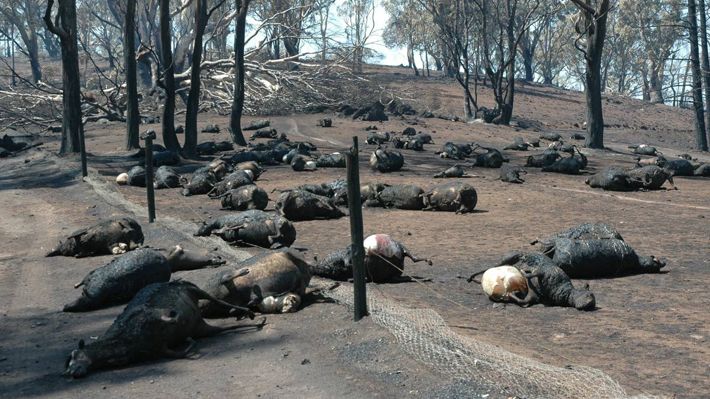

Рис. 2.2. Гибель крупного рогатого скота в Австралии
после катастрофического лесного пожара

Из европейских стран высокая горимость лесов характерна для Испании, Португалии, Франции и Италии; низкая – для Норвегии, Швеции и Финляндии, где длительные засухи – редкое явление. На Ближнем Востоке высокая горимость наблюдается в Израиле и Турции. Лесные пожары – обычное явление для горных районов Чили, Перу, Аргентины, Бразилии и Кубы. Даже в странах с влажным субтропическим климатом в сухие периоды горят леса (Вьетнам, Лаос, Камбоджа и др.).
Лесные пожары были всегда и на территории современной России. Никоновская Патриаршая летопись отмечает:
1094 год: “мнози боры возгорахуся сами и болота…”;
1364 год: “земля и воздух курящиеся над землёй…”;
1371 год: “сухомень же бысть тогда великая и зной и жар мног, яко за едину сажень пред собой не видети … а птицы падаху с воздуха на землю … звери не видяще по селом ходяху и по градам…”.
В 1882 г. пожарами было охвачено всё Приморье. В 1908 г. “горели леса от Томска до Красноярска вдоль железной дороги, пожар распространялся по 200 верст за день”.
В 1915 г. в Сибири пожары бушевали на территории в 14 млн. га. Дымом была покрыта площадь, равная территории Европы. Дым продержался до 50 дней, на три недели вызвав запоздание созревания хлебов. Много погибло людей; медведи в панике бродили возле сёл и городов. Олени спасались в реках рядом с людьми. Трава на лугах была покрыта слоем сажи.
Очень сильно пострадали леса в европейской России в 20-е годы прошлого столетия:
- в 1920 г. бушевали пожары на севере Вологодской губернии, сгорело 2,7 млн. га лесов;
- в 1921 г. засуха охватила Поволжье, пожары погубили 300 тыс. га лесов;
- в 1923 г. в России сгорело 700 тыс. га;
- в 1924 г. – 880 тыс. га;
- в 1925 г. – 645 тыс. га;
- в 1926 г. – 715 тыс. га лесов.
Всего за 20-е годы пройдено пожарами около 7 млн. га лесов.
В 1932 г. только на европейском Севере нашей страны лесные пожары охватили площадь более 700 тыс. га.
Катастрофические лесные пожары возникли в Хабаровском крае в октябре 1976 г. Им предшествовала длительная засуха и высокая для октября температура воздуха (до +22^{о}С). Ураганные ветры вызвали массовый ветровал; высокая температура и сухость воздуха увеличили скорость подсушки хвои и ветвей. Вал огня быстро охватил большие площади лесов края. Местами скорость пожара составляла 30-40 км/ч, разлёт горящих углей достигал 700 м. Зарегистрирован случай, когда за 1 ч выгорела площадь около 150 тыс. га. Задымлённость атмосферы достигала 500 км в поперечнике. Пожары причинили колоссальный ущерб, были небывалыми по своей интенсивности и размерам.
В центральных районах европейской части России в последние полвека наиболее крупные пожары бушевали в 1972, 1989, 1996 и 2010 гг. Они явились следствием экстремальных погодных условий, когда после сильной засухи возникали штормовые ветры. В таких условиях любой оставленный без присмотра очаг быстро превращался в верховой пожар огромной разрушительной силы.
Летом 2010 г. температура воздуха в 38 субъектах европейской части РФ в течение 2-2,5 месяцев держалась значительно выше средних многолетних величин, что привело к сильнейшей атмосферной и почвенной засухе. Массовые верховые пожары начались в июле. 6 августа в Москве концентрация угарного газа в воздухе превышала допустимую норму в 3,6 раза. Дым от пожаров в отдельных местах поднялся до высоты 12 км, что бывает только при извержении вулканов. Катастрофические пожары уничтожили более миллиона гектаров лесных площадей в густонаселённых регионах Европейской России (рис. 2.3).
По официальным данным, полностью или частично сгорело не менее 150 населенных пунктов, не считая дачных посёлков. Погибло в огне более 70 человек. В Москве тысячи человек стали жертвами совместного губительного влияния дыма и жары.
Соизмеримая по масштабам потерь пожарная катастрофа, с уничтожением десятков населённых пунктов и гибелью людей наблюдалась в Забайкалье и в Амурской области в 2015 году (рис. 2.4).

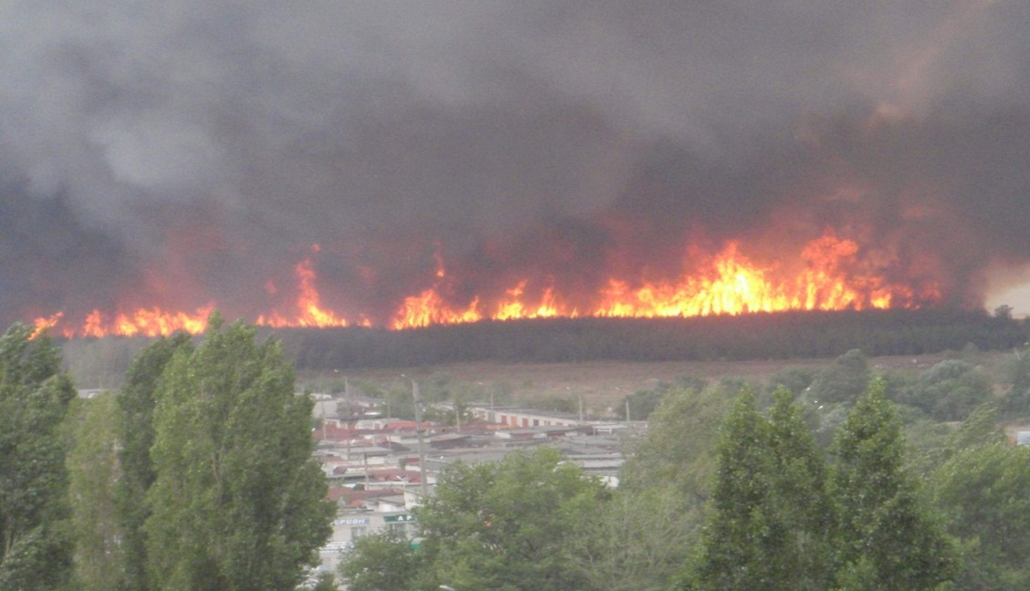

Рис. 2.3. Огненный вал верхового пожара приближается к окраинам Воронежа
(2010 год)

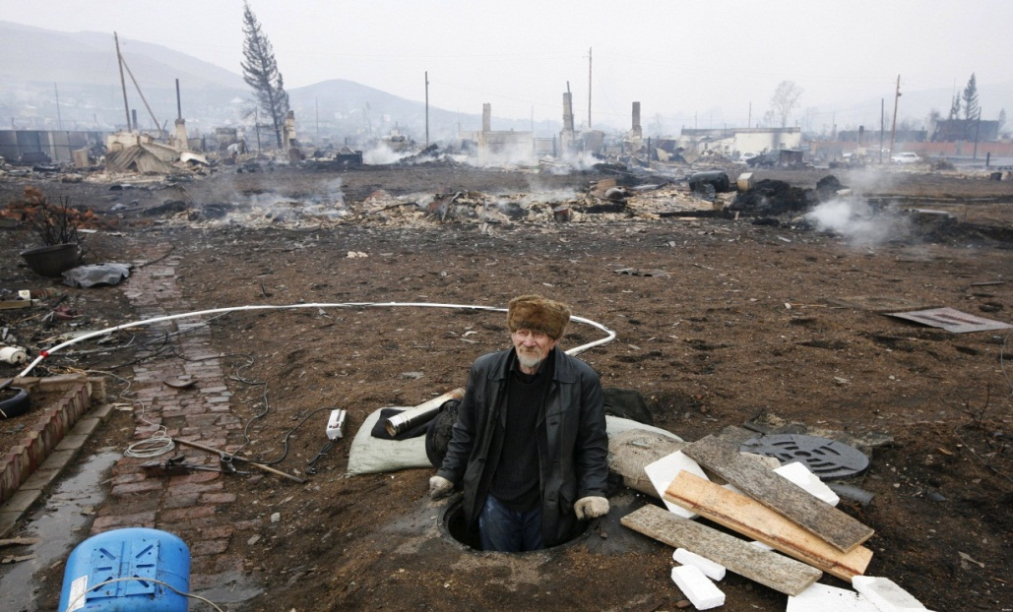

Рис. 2.4. Уничтоженный лесным пожаром посёлок (Забайкалье, 2015 год)

  - Виды ущерба от лесных пожаров

Крупные, преимущественно верховые и торфяные пожары наносят огромнейший ущерб окружающей природной среде и лесному хозяйству:
- повреждают или полностью разрушают лесные экосистемы, что
сопровождается нарушением их средообразующих и социальных функций, снижением устойчивости и биологического разнообразия лесов;
- загрязняют атмосферный воздух продуктами сгорания, усиливают парниковый эффект атмосферы;
- вызывают снижение уровня санитарного состояния как повреждённых огнём, так и соседних лесов;
- повреждают или полностью уничтожают подрост ценных хвой-
ных пород;
- повреждают или уничтожают лесную подстилку, что в равнинных
условиях вызывает заболачивание, а в горах – эрозию почвы;
- способствуют разрастанию густого травяного и мохового покрова на горельниках, что часто препятствует возобновлению хвойных пород;
- способствуют распространению очагов вредных насекомых (усачей, короедов и др.);
- уничтожают ягодники, места гнездований дичи;
- уничтожают запасы торфа – ценнейшего сырья в производстве удобрений, красителей, спиртов, кислот, ростовых веществ и др.;
- повреждают или уничтожают уже заготовленную древесину на ле-
сосеках.
Дым лесных пожаров ухудшает микроклимат в лесах и населённых пунктах, снижает интенсивность прямой солнечной радиации, способствует образованию “грязных” туманов, ухудшает ионизацию воздуха. Дымовые частицы, как очень мелкие, всегда заряжаются отрицательным электричеством. Под действием отрицательного электричества этих частиц воздух насыщается тяжелыми отрицательными аэроионами, от чего высшие живые организмы (люди, животные) испытывают угнетённое состояние.
Для лесных пожаров характерно присутствие в газовой среде окиси углерода (угарного газа СО). Всё это неблагоприятно воздействует на здоровье человека, на растения и животных. Задымление ухудшает видимость на дорогах, затрудняются полёты авиации, плавание судов по задымлённым рекам, в домах требуется искусственное освещение в середине дня.

Контрольные вопросы. 1. Какими защитными свойствами от огня обладают пирогенные древесные породы? 2. В чём суть парникового эффекта атмосферы Земли? 3. Назовите причины увеличения горимости лесов на планете. 4. Расскажите об особенностях охраны лесов от пожаров в России. 5. Назовите страны, где чаще всего горят леса. 6. Приведите примеры катастрофических лесных пожаров в нашей стране. 7. Назовите виды ущерба от лесных пожаров.

Глава 3. ОХРАНА ЛЕСОВ ОТ ПОЖАРОВ
В РОССИЙСКОЙ ФЕДЕРАЦИИ

Сезонный характер борьбы с огнём в лесу, варьирование пожарной опасности и количества вводимых в дело ресурсов определяют необходимость создания чёткой системы охраны лесов от пожаров. Это касается не только России, но и любой другой страны, где возникают лесные пожары.
Непосредственная охрана лесов от пожаров и организация их тушения возложена на органы государственной власти субъектов Российской Федерации.
Региональные власти организуют проведение противопожарной пропаганды, регулярное освещение в средствах массовой информации вопросов о сбережении лесов, соблюдении правил пожарной безопасности в лесах; организуют в случае необходимости на период высокой пожарной опасности в лесах запрет на посещение гражданами лесов и въезд в них транспортных средств.
МЧС России имеет свои задачи, не вправе бороться с пожарами в лесах, и подключается лишь тогда, когда ситуация становится катастрофической, когда пожары угрожают населённым пунктам, промышленным объектам и жизни людей.
В Федеральном государственном учреждении “Авиалесоохрана“ организован Центр мониторинга пожарной опасности (ЦМПО). Основная задача ЦМПО – слежение за пожарной опасностью лесов на всей территории лесного фонда России. В Центр ежедневно поступает информация о лесных пожарах из субъектов федерации, из Гидрометеоцентра России, а также данные, полученные от Информационной системы дистанционного мониторинга (ИСДМ-Рослесхоз).
На протяжении всего пожароопасного сезона, с 1 апреля по 31 октября, в Центре мониторинга пожарной опасности ежедневно проводятся заседания аналитической группы, состоящей из высококвалифицированных специалистов авиалесоохраны, инспекторов лётной службы, диспетчеров Центра, программистов и аналитиков. После оценки лесопожарной обстановки принимаются решения о проведении проверок на местах, готовятся предложения о переброске сил и средств для оказания помощи лесопожарным службам субъектов федерации.

Глава 4. ПРАВИЛА ПОЖАРНОЙ БЕЗОПАСНОСТИ В ЛЕСАХ

Правилами пожарной безопасности в лесах (Постановление Правительства РФ № 417 от 30.06.2007 г.) в период пожароопасного сезона, в частности, запрещается (пункты 8 и 12 Правил):
- разводить костры в хвойных молодняках; на гарях; на участках повреждённого леса; на торфяниках; на лесосеках, не очищенных от порубочных остатков и заготовленной древесины; в местах с подсохшей травой, а также под кронами деревьев;
- при нахождении в лесах бросать горящие спички, окурки и горячую золу из курительных трубок, стекло (бутылки, банки и др.);
- выжигать хворост, лесную подстилку, сухую траву и другие лесные горючие материалы на участках, непосредственно примыкающих к лесам и не отделённых от них минерализованной полосой шириной не менее 0,5 м.
Разведение костров допускается на площадках, окружённых минерализованной полосой шириной не менее 0,5 м. Костёр перед уходом должен быть тщательно засыпан землёй или залит водой до полного прекращения тления.
Граждане обязаны (п. 36 Правил):
- при обнаружении лесных пожаров немедленно уведомлять о них органы государственной власти или органы местного самоуправления;
- принимать при обнаружении лесного пожара меры по его тушению своими силами до прибытия сил пожаротушения;
- оказывать содействие при тушении лесных пожаров.

Лица, виновные в нарушении требований Правил пожарной безопасности в лесах, несут ответственность в соответствии с законодательством Российской Федерации.

Контрольные вопросы. 1. Что запрещается делать Правилами пожарной безопасности в лесах? 2. Назовите обязанности граждан при обнаружении лесного пожара.

Глава 5. ПРИРОДА ЛЕСНЫХ ПОЖАРОВ

5.1. Элементы лесных пожаров

Лесной пожар – неуправляемое распространение огня по лесной территории, наносящее экономический или экологический ущерб, статистически учитываемое с выяснением причины.
Неуправляемость огня при лесном пожаре отличает его от управляемых форм использования огня в лесном хозяйстве. Например, в Финляндии, а также в Сибири и на Дальнем Востоке периодически пускают управляемый огонь по вырубкам, для того чтобы уничтожить порубочные остатки и обжечь верхний слой лесной подстилки. Этим решаются две задачи: вырубка становится безопасной в пожарном отношении, и на ней идёт обильное возобновление сосны от налёта семян из соседних стен леса. Разумеется, для такой работы заранее принимаются меры пожарной безопасности: вырубка ограничивается двойной минерализованной полосой, наготове пожарные команды с мощными мотопомпами, подбирается безветренная погода.
Пожары считаются лесными независимо от того, покрыта территория лесного хозяйства лесом или не покрыта (не сомкнувшиеся кронами хвойные молодняки, захламлённые вырубки, лесные болота и т.д.).
При организации тушения пожаров необходим единый подход к названиям отдельных элементов пожара (рис. 5.1). Это обеспечит чёткость в действиях и взаимопонимание всех участников тушения.

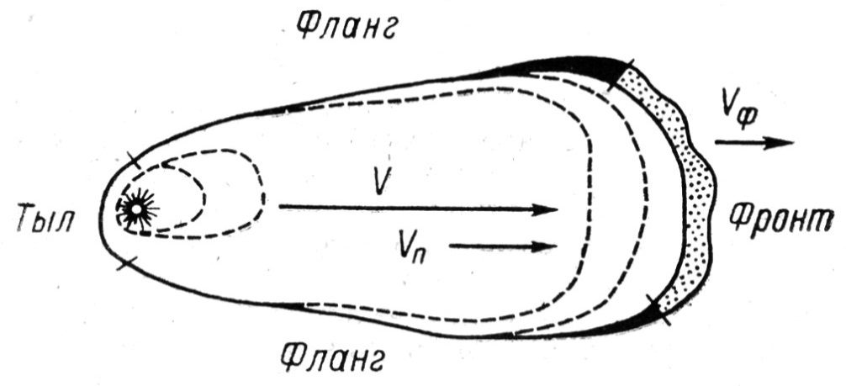

Рис. 5.1. Элементы лесного пожара: фронт, фланги, тыл; V – вектор ветра над лесом; V_{п} – вектор ветра под пологом леса; V_{ф} – вектор движения фронта пожара

Условия развития пожаров (ветер, рельеф и характер горючих материалов) определяют их форму. Округлая форма наблюдается при относительно равномерном движении огня в безветренную погоду по равнинной местности и наличии однородных горючих материалов. Грушевидная форма характерна для тех же природных условий, но в ветреную погоду (см. рис. 5.1). Извилистая, неправильная форма наблюдается в ветреную погоду в пересечённой местности, при наличии разнородных горючих материалов.
Лесные пожары происходят как в безветренную, так и в ветреную погоду. В последнем случае наблюдается больший или меньший наклон пламени ветром. Поэтому интенсивность горения при низовых пожарах характеризуется как высотой, так и длиной пламени.

5.2. Классификация лесных пожаров

По положению горящих материалов относительно земной поверхности лесные пожары разделяют на низовые, верховые и подземные (торфяные).
Низовые пожары – горят сухая трава, живой напочвенный покров (кустарнички, лишайники, иногда зелёные мхи), лесная подстилка, хвойный подрост и хвойный подлесок. Огонь опаляет нижние части стволов деревьев, но обычно не повреждает их. Дым низового пожара, как правило, имеет светло-серый цвет (рис. 5.2).

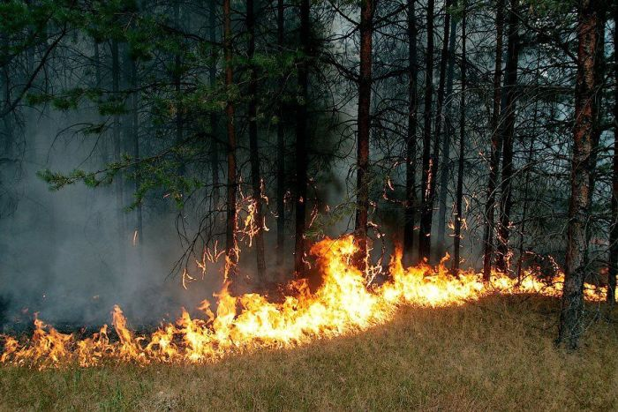

Рис. 5.2. Низовой пожар: сгорают напочвенный покров, валёж, лесная подстилка, даже нижние сухие ветви деревьев, но в кроны огонь не переходит

Верховые пожары – огнём охвачены все ярусы леса, включая кроны деревьев (рис. 5.3).
Сгорают хвоя, листва, веточки толщиной до 1 см; обгорают стволы деревьев и крупные сучья.
Подземные (торфяные) пожары – беспламенное горение (тление). Медленно распространяются в слое торфяной почвы или торфяной залежи, при этом корни деревьев сгорают полностью. Деревья вываливаются вершинами к центру горения (рис. 5.4).

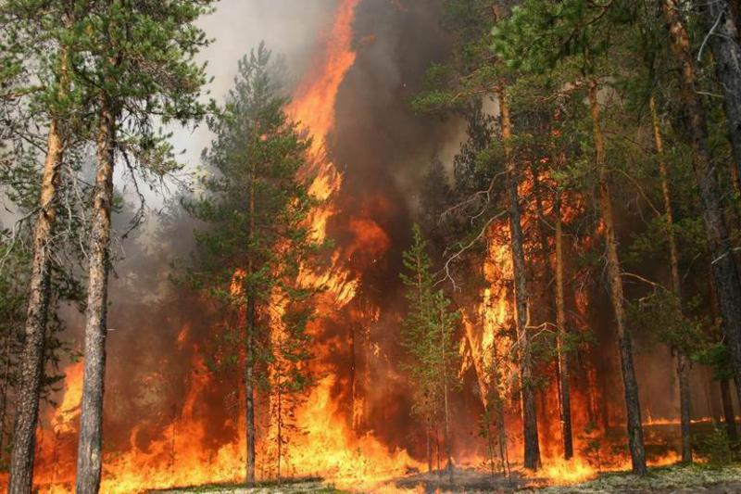

Рис. 5.3. Верховой пожар

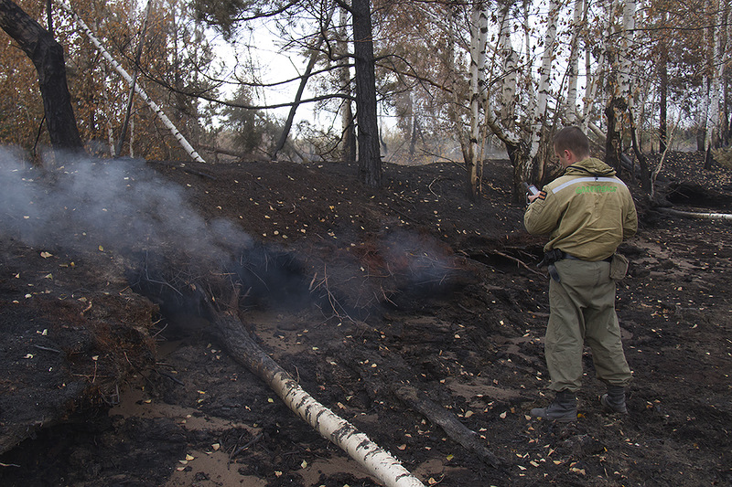

Рис. 5.4. Последствия подземного пожара

Низовые пожары по скорости продвижения делятся на беглые и устойчивые. При беглых (поздневесенних) пожарах фронтальная кромка продвигается со скоростью 3 м/мин и выше.
При устойчивых пожарах сгорают подстилка, верхние органические горизонты почвы (перегнойные или торфянистые), напочвенная растительность, валежник. Скорость продвижения фронта пожара не более 3 м/мин.
Такие пожары характерны для продолжительных засух в летнее и раннеосеннее время. Сильно повреждается или полностью уничтожается хвойный подрост и подлесок (можжевельник), в меньшей мере – лиственный подрост и подлесок. Древостой повреждается сильнее, чем при беглых низовых пожарах.
Ельники, как правило, усыхают после пожара в течение 1-2 лет, сосняки также несут потери, но в основном продолжают рост. В сосновых древостоях с наличием групп хвойного подроста и в сосновых молодняках такие пожары могут перейти в верховые. Еловые сомкнутые молодняки с напочвенным покровом из хвои и отсутствием из-за недостатка света какой-либо напочвенной растительности (мёртвопокровные ельники), как правило, не горят. Напочвенный покров из хвои только тлеет.
Низовые пожары по длине пламени и интенсивности горения могут быть слабыми, средними и сильными. При слабых пожарах длина пламени обычно не превышает 0,5 м, при средних она достигает 1-1,5 м, при большей длине пламени пожар становится сильным. Длина пламени может быть определена после пожара по обгоревшим стволам деревьев. Эти следы пожара называют нагаром. Из-за вихрения пламени вокруг ствола высота нагара с подветренной стороны всегда выше, чем с наветренной, и указывает направление, куда ушёл пожар.
Огонь беглого низового пожара под пологом леса движется со скоростью в 2-3 раза меньшей по сравнению с молодняком или вырубкой. В ночное время она понижается до нескольких метров в час. Но при сильном ветре в дневное время, при движении огня вверх по склону или на захламлённой вырубке его скорость может превышать 10 км/ч.
Верховые пожары также разделяют на беглые и устойчивые. Они часто развиваются из низовых, когда огонь перебрасывается из хвойного подроста в кроны деревьев (рис. 5.5).
В хвойных молодняках и жердняках низовой пожар легко переходит в верховой по низкоопущенным кронам.
Беглые верховые пожары характерны для продолжительной засушливой погоды при сильных ветрах. Распространяются по кронам деревьев скачками с большой скоростью (до 20 км/ч). Дым пожаров – тёмно-серый.

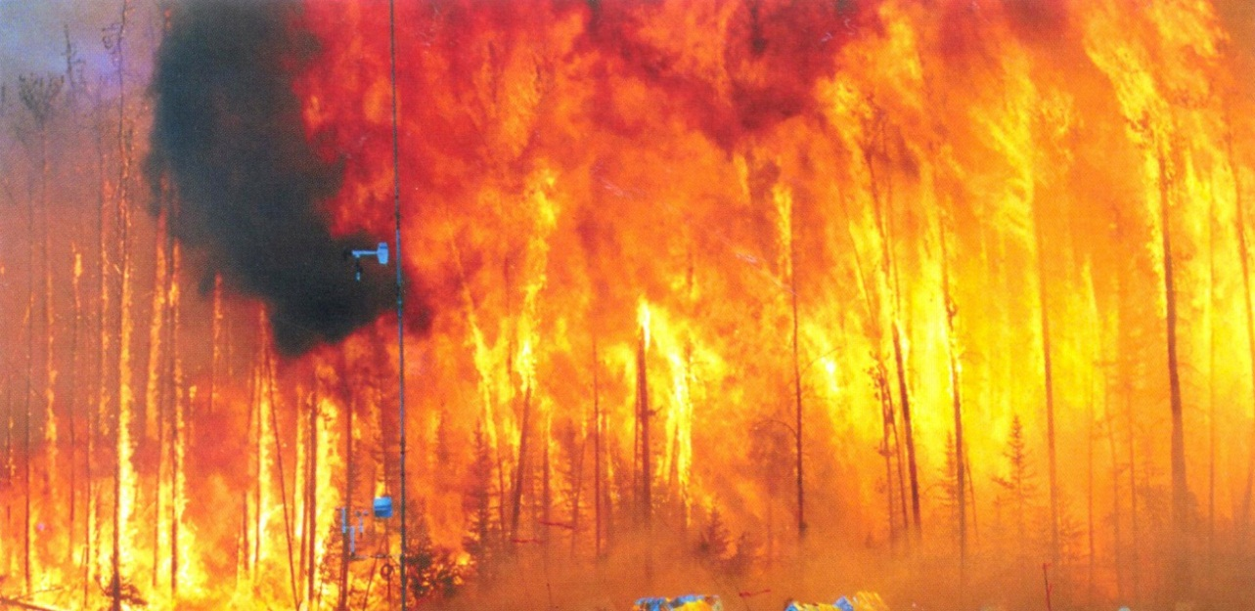

Рис. 5.5. Устойчивый верховой пожар в сосновом молодняке

Горящие частицы (спелые шишки хвойных пород, части веток и сучьев) поднимаются на большую высоту и переносятся сильным ветром на сотни метров (200-350 м и более). Они с лёгкостью преодолевают естественные и искусственные преграды и перед фронтом пожара образуют новые очаги горения. Борьба с такими пятнистыми многоочаговыми пожарами сильно затруднена.
Фронт устойчивого верхового пожара продвигается медленно, при этом горят все ярусы растительности. Устойчивые пожары обладают наибольшей разрушительной силой и приводят древостой к полной гибели (рис. 5.6).
Верховые пожары – явление грозное. Они более редки, чем низовые, но более опасны для жизни людей и наносят большой ущерб. Населённые пункты, расположенные среди лесных массивов, охваченных верховым пожаром, часто сгорают. Борьба с верховыми пожарами трудна, опасна, требует больших затрат средств и высокой квалификации лесных пожарных.
Скорость восходящих над верховыми пожарами потоков воздуха может достигать 35 м/с. В условиях Красноярского края наблюдались конвективные колонки, которые достигали высоты 5 км и более. Обычно колонки оканчивались мощным кучевым облаком, из которого иногда выпадал дождь. Эти облака представляют большую опасность для самолётов, занятых тушением пожаров с воздуха.

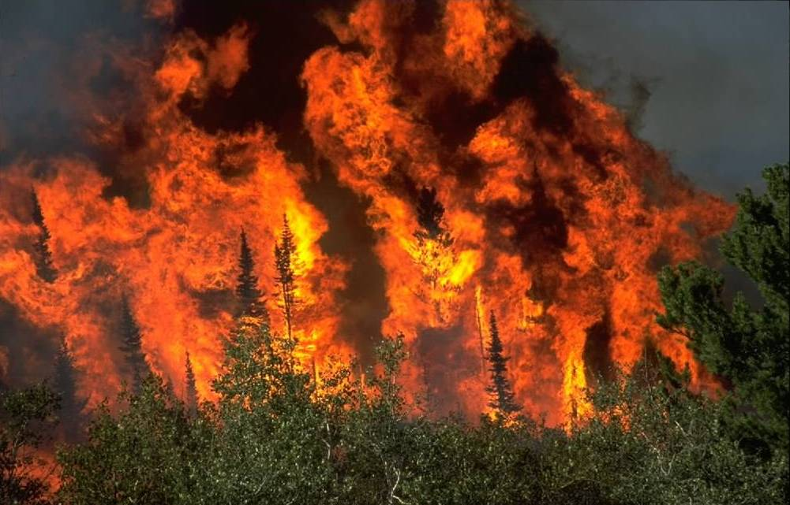

Рис. 5.6. Устойчивый (повальный) верховой пожар

Низовые и верховые пожары происходят в открытой атмосфере, на их распространение и развитие имеют решающее влияние погодные условия (ветер, дождь и т.д.). В этом их коренное отличие от пожаров в закрытых помещениях.
Подземные пожары происходят в полузакрытой атмосфере, распространяются на меньших площадях, но они очень устойчивы и ликвидируются с большим трудом. Скорость продвижения кромки пожара мала, но температура горения высока (до 1100^{о} С). В отдельных случаях горение не прекращается даже с наступлением дождливой погоды, а иногда и зимой. В прошлом веке в Омской области торфяной пожар горел более года и угрожал одной из деревень близ тлеющего болота. Жителям пришлось переезжать на новое место.
Коварство торфяных пожаров состоит в том, что поверхностный слой торфа и мохового покрова может оставаться несгоревшим, тогда как под ним находится “горящая яма” глубиной до 1,5-2 м. Неосторожный заход сюда человека или заезд техники может закончиться печальным исходом. Торфяные пожары иногда подходят к суходольным лесам и могут вызывать в них новые очаги возгорания.
Подземные (почвенные) пожары в виде тления оторфованной подстилки в ельниках приводят к полной гибели этих древостоев, с последующим вывалом деревьев.
По статистическим данным, соотношение (в процентах) количества пожаров в лесах РФ следующее: низовые – 97-98; верховые – 1,5-2; торфяные – 0,5. По площади низовые пожары в среднем также преобладают (87- 90% всех пожаров). Однако основной ущерб от лесных пожаров приходится на верховые и торфяные.
5.3. Причины возникновения лесных пожаров
Причины возникновения лесных пожаров в России: в среднем в 8 случаях из 10 пожар происходит по вине человека. Большинство пожаров возникает в густонаселённых районах при активном посещении лесов людьми. Развитая сеть дорог, повышающая доступность лесов, усиливает опасность возникновения очагов возгораний. На расстоянии до 5 км от населённых пунктов и дорог возникает не менее 60% общего количества пожаров. В радиусе 10 км от населённых пунктов – до 90% пожаров. Вместе с тем наиболее крупные пожары характерны для удалённых и малонаселённых таёжных районов, где зачастую не удается принять своевременных мер для борьбы с огнём. Здесь меньше вероятность возникновения пожаров по вине человека: до 30-50% возгораний связывают с грозой.
Главные антропогенные причины пожаров (данные статистики):
- костры (оставленные, плохо затушенные) – 36%;
- весеннее выжигание сухой травы на лесных сенокосах, пастбищах, полянах, вдоль железных и автомобильных дорог – 27%;
- сжигание стерни и соломы на полях – 12%;
- брошенные непотушенные окурки и спички – 7%;
- шалость детей – 6%;
- неосторожное сжигание порубочных остатков – 4%;
- неисправность технических средств (искрение) – 2%;
- умышленные поджоги – 1%;
- прочие причины – 5%.

Грозы обычно сочетаются с дождями, поэтому не всякий разряд молнии в землю или в дерево вызывает возгорание (рис. 5.7-5.8).

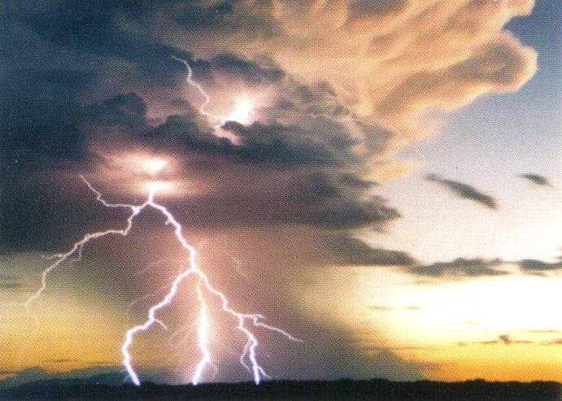

Рис. 5.7. Разряд молнии в землю

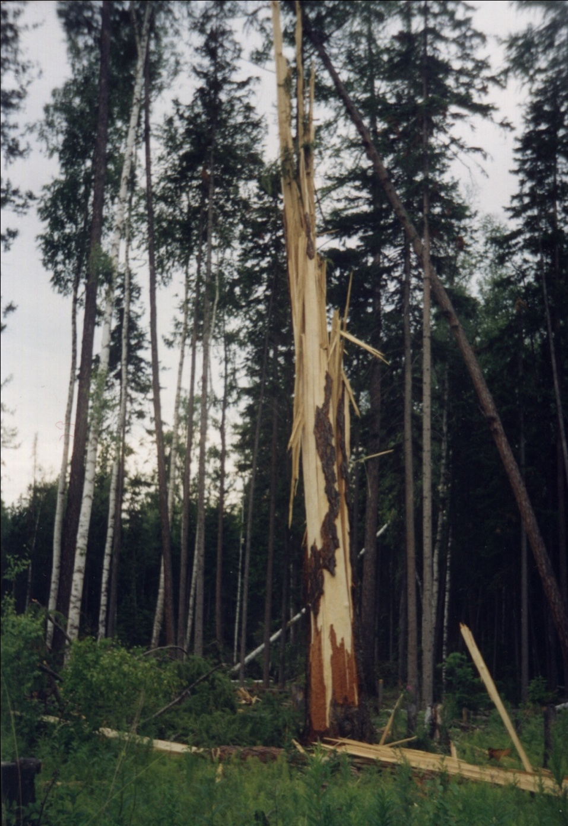

Рис. 5.8. Дерево после удара молнии. Пожар не возник из-за сильного ливня
Редко, но бывают “сухие” грозы, пожары от которых возникают во время грозы или сразу после её окончания. Но и при грозе с дождём после разряда молнии в землю может образоваться тлеющий очаг в лесной подстилке, который развивается в пожар после её высыхания. В результате значительная часть пожаров, вызванных молниями, относится к антропогенным или возникшим от неизвестных причин. Т.е. количество пожаров от молний, по некоторым данным, занижается в несколько раз. Принято считать, что молнии вызывают в среднем 10-15% пожаров, хотя на самом деле их доля составляет, вероятно, более 30%.
Пожары от молний часто возникают в горных лесах. Так, в Скалистых горах США количество пожаров от грозовых разрядов превышает 60%.
Влиять на молнии человек не может, поэтому наиболее действенные меры снижения горимости от гроз – выявление “грозобойных” участков территории, слежение за перемещениями сухих гроз, организация патрулирования по местам гроз в течение нескольких дней.
Кроме гроз, источником огня в лесах могут быть падение метеоритов, извержение вулканов, самовозгорание торфа в местах его добычи и хранения. Однако возникновение лесных пожаров от этих причин – явление крайне редкое.

5.4. Условия возникновения лесных пожаров

Возникновение пожара возможно лишь при сочетании определённых условий: 1) наличие горючих материалов; 2) погодные условия, способствующие возгоранию горючих материалов; 3) источник огня. При отсутствии одного из этих условий пожар невозможен.
Первое условие в лесу соблюдается всегда: лес представляет собой сплошное органическое вещество, способное гореть. Погодные условия очень переменчивы, динамичны. Лес горит не во всякую погоду. Что касается источника огня…
В нашей стране, к великому сожалению, всегда находились люди, оставляющие непотушенными костры, бросающие окурки на сухую лесную подстилку, с радостью поджигающие прошлогоднюю сухую траву. Например, в соседней Финляндии те же хвойные леса, та же погода летом, но пожары – редкое явление. Отсутствует источник огня. “Кто же будет поджигать свой дом” – говорят местные жители. Финны, с малых лет воспитанные в уважении к закону, в любви к своей прекрасной природе, к лесу, не позволяют себе никакого дурного поступка в лесу.
Долгое отсутствие лесных пожаров в Финляндии вызывает тревогу у тамошних лесоводов: пожары были всегда, происходили послепожарные изменения в лесах, а за 20 последних лет пожаров нет. Было принято решение организовывать лесные пожары на малых участках леса (со всеми мерами предосторожности), чтобы эти изменения продолжались.
Рассмотрим погодные условия, способствующие или препятствующие возникновению лесных пожаров.
Дождь является главным метеорологическим элементом, снижающим опасность возникновения очага возгорания в лесу. При длительном отсутствии дождей лишайники и опад сосновой хвои способны воспламениться от пламени спички в любое время суток, но даже после небольшого дождика эти легковоспламеняемые материалы теряют способность к возгоранию на несколько часов. Если затем засуха продолжится, пожарная опасность за эти несколько часов полностью восстановится. Поэтому возникновение пожаров связано не только с сиюминутными осадками или их отсутствием, но и с предыдущими условиями погоды за более или менее длительный период.
Влажность воздуха также является одним из основных условий, влияющих на возможность возникновения пожара. Если влажность воздуха низкая, то происходит интенсивное испарение влаги из таких горючих материалов, как подстилка, лишайники, опад хвои, зелёные мхи. Они высыхают очень быстро. При относительной влажности воздуха 45% и ниже высокая пожарная опасность характерна для большинства лесных объектов, начиная с захламлённых горельников и сосновых молодняков и кончая еловыми лесами.
С влажностью воздуха напрямую связана влажность лесных горючих материалов (ЛГМ). При прочих равных условиях, чем меньше влажность ЛГМ, тем слабее может быть источник огня, вызывающий возгорание:
- влажность ЛГМ 21-25% и выше – возгорание может вызвать толь-ко костёр;
- влажность 16-20% – костёр, горящая спичка;
- влажность 11-15% – то же, а также тлеющий окурок;
- влажность 10% и меньше – то же, а также искры от работающих
двигателей внутреннего сгорания.
Поэтому запрещено посещение лесов населением во время сильной засухи, когда любая искра может стать источником возгорания.
Низкая влажность воздуха, полное отсутствие дождей в 1972 и 2010 гг. привели к катастрофическим верховым пожарам, охватившим даже многие массивы лиственных лесов в европейской части России.
Температура воздуха также оказывает влияние на пожарную опасность в лесу. С повышением температуры понижается влажность воздуха, усиливаются процессы испарения, ускоряется высыхание ЛГМ.
На пожарную опасность определённое влияние оказывает облачность. При солнечной погоде пожарная опасность больше, чем при облачной, тем более – при пасмурной погоде, когда весь небосвод закрыт облаками. ЛГМ, нагретые солнцем, быстрее и сильнее нагреваются и высыхают по сравнению с такими же материалами в тени. Наличие ветра в лесу ускоряет процесс высыхания ЛГМ, и тем интенсивнее, чем больше скорость ветра и суше воздух.
Поведение пожаров часто весьма коварно и непредсказуемо, в основном, из–за неустойчивых ветров, мозаичности рельефа и растительности. У пожара есть “расписание”: горение начинается после высыхания ночной росы (около 9-10 ч утра) и прекращается с выпадением вечерней росы (20-21 ч вечера). Ночью пожар «спит». Чаще всего пожары возникают во второй половине дня, когда воздух хорошо прогрет, а его влажность минимальна – с 13 до 17 ч. В эти же часы пожар действует наиболее сильно и быстро распространяется. В утренние и вечерние часы вероятность возникновения пожара в лесу заметно меньше, а скорость действующего пожара падает. Ночью лесные пожары почти не возникают (рис. 5.9).

Рис. 5.9. “Расписание” возникновения пожаров

Лишь при очень засушливой, жаркой погоде (дожди не выпадают неделями, а ночи почти без росы) пожары возникают и распространяются также и ночью.

5.5. Развитие лесных пожаров
Условия распространения лесных пожаров по территории опре-деляют размер пройденной огнём площади и, следовательно, величину причинённого пожарами ущерба.
Дождь может остановить продвижение пожара, но полностью его ликвидировать чаще всего не может. Скорость продвижения пожаров, возникших через месяц после выпадения осадков, в несколько десятков раз выше по сравнению со скоростью пожаров, возникших через 10 дней после такого же их количества.
В отдельных районах Сибири и Дальнего Востока, на неохраняемой от пожаров территории лесного фонда крупные пожары прекращаются часто только после наступления устойчивой дождливой погоды, а не после дождя, даже если он был сильным. “Пожар тушит не дождь, а дождливая погода” – говорят лесоводы-сибиряки.
Кроме дождевых осадков, на продвижение огня в ночные часы и ранним утром оказывают влияние росы, особенно при позднелетних и раннеосенних пожарах. Поэтому их тушат рано утром или поздно вечером, реже ночью. Наименьшая интенсивность горения наблюдается в часы перед восходом солнца.
Развитие пожара зависит от влажности воздуха. Чем суше воздух, тем быстрее распространяется пламя. Скорость продвижения низового пожара в захламлённом сосняке-зеленомошнике при температуре воздуха +23^{о} и скорости ветра на открытом месте 11 м/с связана с влажностью воздуха следующим образом:

относительная влажность скорость продвижения огня,
воздуха, % м/мин
30 9,7
50 2,8
70 1,0
90 0,1

Снижение влажности воздуха с 30 до 25% создаёт предпосылки для перехода низовых пожаров в верховые.
Распространение лесных пожаров в исключительно большой степени зависит от ветра. По сравнению с полным безветрием даже едва заметный ветер порядка 1 м/с увеличивает скорость распространения огня почти в 3 раза, при ветре 2 м/с его скорость возрастает в 5 раз.
Скорость распространения огня в лесу пропорционально связана с количеством (запасом) горючего материала на участке. Чем толще слой сухой неразложившейся подстилки, чем больше здесь валежника и сухостоя, тем быстрее распространяется огонь.
При движении пожара вверх по склону его скорость растёт в геометрической прогрессии (рис. 5.10):
Уклон поверхности, Относительная скорость
град распространения пламени

0 (горизонтально) 1
+25 2
+45 3,1
+75 8,1

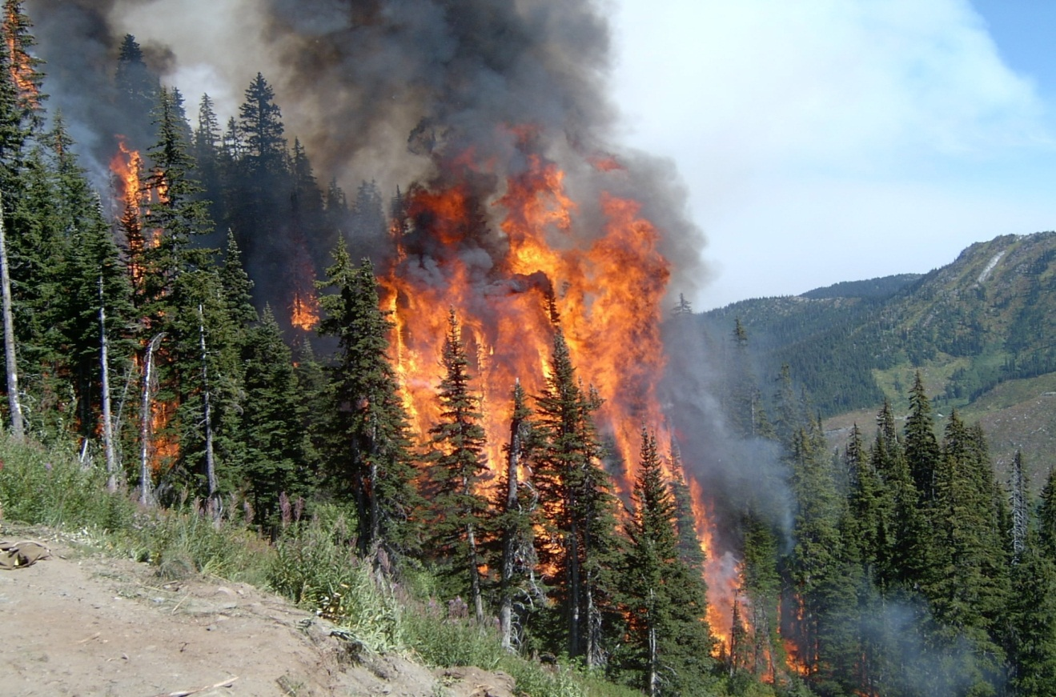

Рис. 5.10. Пожар поднимается вверх по склону в 2-3 раза быстрее, чем по равнине
Соответственно при движении пламени вниз по склону его скорость резко снижается. Эта закономерность наглядно иллюстрируется горением спички, наклоняемой под разными углами: быстрее всего спичка сгорает, будучи наклонённой под самым острым углом к вертикальной оси.
Следует учесть, что и в безветренный, но солнечный день нагретый от земной поверхности воздух поднимается вверх по склонам, что также ускоряет движение огня. Кроме того, на крутых склонах горящие материалы могут скатываться вниз (ниже участков, пройденных пожаром) и создавать новые очаги горения.
При повышенном атмосферном давлении (что характерно для устойчивых летних антициклонов) пламя лесных пожаров распространяется с большей скоростью из-за большего количества кислорода в воздухе.
С уменьшением влажности горючего материала возрастает скорость горения, поскольку уменьшаются затраты тепла на испарение влаги.
Лесные наземные горючие материалы высыхают неравномерно по площади в соответствии с неодинаковым поступлением прямой солнечной радиации под полог леса (солнечные блики в лесу). Сильно нагреваются солнцем и быстро воспламеняются при наличии источника огня мёртвые материалы (сухая трава, лесной опад, сухая хвоя и мелкие ветки порубочных остатков). Вегетирующие травы и хвоя нагреваются меньше. Из живых растений особенно быстро высыхают лишайники и зелёные мхи – буквально через несколько часов после дождя они способны воспламениться при наличии источника огня.

5.6. Лесные горючие материалы

По роли лесных горючих материалов в распространении горения они разделены на 3 категории:
а) проводники горения;
б) поддерживающие горение;
в) задерживающие горение.
Проводники горения – это непрерывный на некотором протяжении слой быстро воспламеняющихся материалов. При низовых пожарах проводниками пламенного горения служат зелёные мхи, лишайники, опад, прошлогодняя отмершая трава. При верховых пожарах проводниками горения являются хвоя и мелкие ветви в пологе древостоя – при наличии горения снизу и сильном ветре. Проводники беспламенного горения – нижние горизонты лесной подстилки, перегнойные горизонты почвы, торф.
К ЛГМ, поддерживающим горение, относятся: валежник, сухостой, хвойный подрост и подлесок (можжевельник), кустарнички (вереск, черника и др.), куртины подсохших лесных злаков и иван-чая, пни, мёртвые корни, а также сухие ветви, лежащие на земле.
Активно задерживают горение широколистные лесные травы с высоким влагосодержанием (таволга, сныть и др.), папоротники, кукушкин лён, сфагнум (в микропонижениях), листва деревьев и кустарников.
Кроме рассмотренных категорий, лесные горючие материалы по их роли в процессе горения можно разделить на 7 условных групп:
I – зелёные мхи, лишайники и мелкие растительные остатки (опад, травяная ветошь, мелкий сухой хворост);
II – лесная подстилка, перегнойные и торфяные горизонты;
III – живые (вегетирующие) травы и кустарнички;
IV – крупные древесные остатки (валежник, сухостой, пни, сухие сучья, порубочные остатки);
V– подрост и подлесок;
VI – хвоя и листва растущих деревьев (вместе с мелкими веточками до 7 мм толщиной);
VII – стволы растущих деревьев и живые ветви толщиной более 7 мм.

Первая группа ЛГМ – это основные проводники горения, причем наиболее легковоспламеняемые. Они горят быстро и при горении дают высокое пламя. Именно с загорания этих материалов начинаются все лесные пожары
Вторая группа – проводники беспламенного горения, т.е. тления.
Третья группа – их роль в горении существенно различается. Живые травы отличаются высоким абсолютным влагосодержанием, которое обычно превышает 200% (т.е. влаги в живых травах вдвое больше по отношению к сухому веществу). Все виды вегетирующих трав тормозят распространение огня. После отмирания сплошные заросли трав становятся основным проводником горения (переходят в первую группу). На листьях кустарничков (багульник, вереск, брусника) имеется воск, что придает этим растениям высокую горючесть.
Четвертая группа ЛГМ представляет собой растительные остатки крупных размеров, совокупность которых представляет собой захламлённость в лесу. Она может усиливать интенсивность горения (увеличивать длину пламени) при низовых пожарах. Мелкие порубочные остатки лиственных пород не увеличивают пожарную опасность на вырубках. Напротив, притеняя поверхность почвы, они способствуют сохранению влаги в подстилке и тем самым уменьшают ее горимость.
В пятой группе роль ЛГМ в развитии пожаров различна вследствие разнообразия древесных и кустарниковых пород, характера их распространения под пологом леса и его сомкнутости. При высокой сомкнутости полога подрост ели и подлесок лиственных пород затеняют почву и замедляют высыхание основных проводников горения. Горючие виды подроста и подлеска могут усиливать низовые пожары (в хвое ели и сосны содержатся смолы, в хвое можжевельника – эфирные масла); негорючие (берёза, осина, ива, черёмуха, рябина) – наоборот, им препятствуют.
Шестая группа ЛГМ – полог хвойного древостоя служит проводником горения при самых опасных верховых пожарах. Листва в пологе лиственных насаждений обычно не горит. Но в случае примеси к хвойным древостоям лиственных пород их листва при беглых верховых пожарах успевает подсохнуть и также воспламеняется.
У ЛГМ седьмой группы при сильных пожарах обычно обгорает поверхность коры, при этом образуется так называемый нагар. Активно горят засмолённые участки на стволах (смоляные потёки, засмолённые подсушины). Живые древесные стволы, как правило, не горят, за исключением случаев, когда в стволе имеется дупло или сухая трухлявая гниль.
Для сомкнувшихся сосновых молодняков высотой до 10 м характерны низовые пожары низкой и средней интенсивности, а также верховые беглые и устойчивые. В средневозрастных и приспевающих сосняках высотой 11-20 м возможны низовые пожары различной интенсивности, а также верховые беглые, устойчивые и прерывистые (с переходами в низовой и обратно). В спелых и перестойных сосняках высотой более 21 м наиболее вероятны низовые пожары. При этом возможно факельное сгорание отдельных сухостойных деревьев или их групп.

5.7. Закономерности горения лесных горючих материалов
и рассеивания тепла

Горение лесных горючих материалов представляет собой реакцию соединения углерода и водорода, которые содержатся в них, с кислородом. При этом происходит выделение запасённой в ЛГМ солнечной энергии. Горючим материалом в лесу является вся та органика, которая создавалась растениями за время их жизни в процессе фотосинтеза. Таким образом, горение – это процесс, обратный фотосинтезу. Пожар уничтожает то, что с помощью Солнца создали растения, при этом пожар потребляет атмосферный кислород и возвращает в атмосферу углерод в виде углекислого и угарного газов. Образуется вода в газообразном состоянии (водяной пар Н₂О), углекислый газ СО₂ , угарный газ СО и другие газообразные продукты.
Из табл. 5.1 видно, что лесные горючие материалы имеют теплотворную способность в 2-2,5 раза более низкую, чем углеводороды (бензин).

Т а б л и ц а 5.1
Элементный химический состав и теплотворная способность (Q)
различных видов горючего вещества (в абсолютно сухом состоянии)

Наименование | Содержание, % |  |  |  |  | Q,  МДж/кг
 | С | Н | О | N | зола
Древесина сосны и ели | 50,8 | 6,3 | 42,5 | 0,1 | 0,3 | 20,4
Древесина берёзы | 50,2 | 6,2 | 43,0 | 0,2 | 0,4 | 19,65
Лесные травы | 45,0 | 6,5 | 42,0 | 1,5 | 5,0 | 17,6
Лесная подстилка (Е-кисличник) | 46,7 | 6,4 | 38,6 | 1,3 | 7,0 | 19,3
Вереск | 52,4 | 6,1 | 37,2 | 1,0 | 3,3 | 21,0
Хвоя сосны | 53,1 | 6,2 | 36,3 | 1,3 | 3,1 | 21,35
Смола сосны | 79,5 | 9,9 | 10,6 | - | - | 35,5
Торф | 51,4 | 5,4 | 36,0 | 2,2 | 5,0 | 20,0
Бензин (для сравнения) | 85,0 | 15,0 | - | - | - | 48,0

Это объясняется тем, что ЛГМ содержат довольно много кислорода, т.е. углерод и водород в них уже в значительной степени окислены. Лишь смола хвойных пород содержит сравнительно мало кислорода, поэтому потёки её на стволах хвойных деревьев резко усиливают горение.
При горении реальных ЛГМ, а не абсолютно сухих, тепла выделяется меньше, поскольку часть его расходуется на испарение воды, часть уносится с сажей (недожог). Лесные материалы в реальной обстановке никогда не бывают абсолютно сухими (их нагрев даже в самый жаркий день не достигает 60^{о}С). Относительная влажность ЛГМ, способных гореть, колеблется в пределах 7-40% для лесного опада, подстилки и мхов, и в пределах 17-70% для торфа. С увеличением влажности ЛГМ сокращается выход азота и углекислого газа и возрастает выход водяного пара.
Часть тепла лесных пожаров уносит недожог. Недожог означает неполное сгорание углерода, часть его уносится горячими газами в виде твёрдых мелких органических частиц – сажи. Недожог уменьшает тепловую энергию, выделяемую при горении ЛГМ, на 10-20%. Недожог зависит от влажности ЛГМ, их крупности, рыхлости, скорости ветра, скорости горения. Влажный хворост, зелёная хвоя, лесная подстилка, торф дают много дыма (недожог максимален), выделяют много газообразной влаги, но мало тепла. Сухие мелкие сучья горят жарко и почти без дыма – недожог минимален.
Мельчайшие раскалённые частицы сажи внутри пламени являются основным источником его теплового излучения и придают ему характерное свечение. При температуре пламени около 550^{о}С оно начинает светиться тускло-красным цветом. При дальнейшем росте температуры происходит изменение цвета пламени к красному (700-800^{о}С), оранжевому (800-900^{о}С), желтому (900-1000^{о}С), что может быть использовано для приближённой оценки его температуры.
Существенное отличие горения ЛГМ от многих других видов топлива – горение в открытой атмосфере, а не в замкнутом объёме. Поэтому, как только создаётся очаг огня на лесной территории, сразу происходит рассеивание тепла.
Из-за неизбежного рассеивания тепла в открытой атмосфере температура горения лесных горючих материалов при установившемся режиме не поднимается выше 1000-1100^{о}С. Для сравнения: в цилиндрах двигателей внутреннего сгорания температура составляет около 2000^{о}С, в каморе артиллерийского орудия при выстреле – 2700^{о}С.
Следует особо подчеркнуть, что при горении ЛГМ не весь углерод окисляется до сравнительно безобидного углекислого газа. Некоторую долю в продуктах горения составляет чрезвычайно опасный для человека угарный газ СО. Опасные его концентрации характерны для приземного слоя перед фронтом огня, на расстоянии 6-7-кратной длины пламени. Поэтому, работая в непосредственном контакте с огнём при низовых пожарах (захлёстывание огня ветками), нельзя постоянно держать голову в “аэродинамической тени” пламени, необходимо время от времени разгибаться и отходить на свежий воздух. Симптомы отравления угарным газом – головная боль и стучание в висках.
Основная часть тепла, выделяемого при лесных пожарах, направлено вверх (75-80% выделяемой энергии).
Тепловое излучение пламени составляет 18-20% выделяемой энергии. Чем выше (длиннее) пламя, тем сильнее излучение, что не даёт возможности близко подойти к огню для борьбы с ним.
Наименьшая часть выделяемой энергии (5-7%) приходится на прогрев почвы. Поэтому почва при движении огня в лесу прогревается относительно слабо, особенно при беглом пожаре.
При торфяных пожарах по причине полузакрытости объёма горения рассеивание тепла в окружающую атмосферу составляет всего около 20-25%. Основная часть тепла идёт на подогрев и подсушивание соседних слоёв торфа (рис. 5.11).
Поэтому начавшееся горение вовлекает в процесс соседние массы торфа даже с высокой относительной влажностью. Но от слабого источника огня такой торф не загорится. Для начала горения торф должен иметь влажность 20-30%, что и бывает на поверхности торфяников в засушливую погоду.
При горении торфа в атмосферу выделяется много опасных и вредных для человека веществ. Так, концентрация в дыму торфяных пожаров угарного газа (СО) при отсутствии рассеивания его в воздухе превышала бы предельно допустимую концентрацию (ПДК) этого газа в тысячи раз. То же относится к оксидам азота, цианистому водороду, аэрозолям.
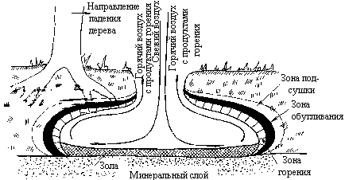

Рис. 5.11. Схема горения торфяного пожара (по Е.С. Арцыбашеву)

Если бы не происходило рассеивание угарного газа и других продуктов горения в атмосфере, человек в течение нескольких секунд получил бы смертельное отравление.

Контрольные вопросы. 1. Дайте определение лесного пожара. Приведите примеры управляемого огня в лесу. 2. Нарисуйте схемы низового лесного пожара и назовите его элементы. 3. Приведите классификацию лесных пожаров. 4. Что такое беглый низовой пожар? Когда он возникает чаще всего? 5. Что такое нагар? 6. Что такое устойчивый верховой пожар? 7. Каковы особенности торфяных пожаров? 8. Какие виды лесных пожаров преобладают по количеству и площади в нашей стране? 9. Какие пожары приносят наибольший ущерб? 10. Расскажите о причинах возникновения лесных пожаров в России. Какая доля из них приходится на человеческий фактор? 11. Каковы условия возникновения лесных пожаров? Почему в Финляндии долгое время не горят леса?
12.Расскажите о метеорологических факторах, способствующих возникновению пожаров. 13. В какое время суток чаще всего возникают лесные пожары? 14. Расскажите об условиях развития лесных пожаров. 15. На какие категории принято делить лесные горючие материалы (ЛГМ)? Назовите ЛГМ – проводники горения. 16. Объясните, почему горение в лесу – это процесс, обратный фотосинтезу. 17. Какие газообразные продукты образуются при лесных пожарах? 18. Какой вид ЛГМ обладает наибольшей теплотворной способностью? 19. Что такое недожог? 20. Можно ли по цвету пламени определить его температуру? Какова наибольшая температура горения при лесных пожарах и почему она не поднимается выше? 21. Какой газообразный продукт горения наиболее опасен для человека? 22. Как расходуется энергия, выделяемая при разных видах лесных пожаров?
Глава 6. ПРОГНОЗИРОВАНИЕ ПОЖАРНОЙ ОПАСНОСТИ

6.1. Пожароопасный сезон. География лесных пожаров

Пожароопасный сезон в нашей стране устанавливается с началом схода снежного покрова и наступлением положительных среднесуточных температур воздуха, а заканчивается осенью с наступлением устойчивой дождливой погоды. На Дальнем Востоке, в лесостепной зоне, пожары могут возникать и в бесснежные зимы при отрицательных температурах воздуха.
Интенсивное подсушивание наземных лесных горючих материалов происходит, при отсутствии осадков, после устойчивого перехода среднесуточных температур через +5^{о}С (в Ленинградской области это обычно вторая половина апреля). Начало массовых возгораний приходится на дни перехода среднесуточных температур воздуха через +10^{о}С при длительном отсутствии дождей (середина мая).
В рамках пожароопасного сезона выделяют пожароопасные и непожароопасные периоды. Последние связаны с различными фазами вегетации растительности или активным выпадением осадков, препятствующих возгоранию и распространению огня. Так, с момента схода снега и до появления лесного разнотравья весьма велика вероятность возгорания прошлогодней сухой травы. По мере разрастания нового травяного покрова пожары прекращаются, возобновляясь уже в период летней засухи.
Распределение лесных пожаров по месяцам пожароопасного сезона, как правило, неравномерное. Для характеристики его особенностей употребляют термин пожарный максимум. Это период пожароопасного сезона (обычно 2-3 месяца), в течение которого количество лесных пожаров превышает среднее за сезон. Выделяют также пожарный пик – месяц или близкий к нему по продолжительности отрезок времени, в течение которого наблюдается наибольшее количество пожаров в сезоне.
Длительность пожароопасного сезона зависит от географической широты местности и особенностей климата: на севере лесной зоны Российской Федерации его продолжительность в среднем около 80 дней, на юге – до 190 дней.
В лесах Европы, Северной Азии и Северной Америки пожары происходят в весенне-летний и летне-осенний периоды. Для стран с засушливой и тёплой зимой характерны зимние пожары. Такие пожары часты в Африке, Австралии, Юго-Восточной Азии, в Центральной и Южной Америке.
В целом для лесных пожаров, как и для лесной растительности, характерна известная географическая зональность. По мере удаления от морей и крупных озёр, с нарастанием континентальности климата изменяется динамика горимости лесов. Как правило, в приморских районах из-за повышенной влажности воздуха опасность пожаров заметно меньше, чем на удалённых от акваторий территориях.

6.2. Пожарная опасность в лесах по природным условиям
При разработке профилактических мероприятий и противопожарном устройстве территории в лесничествах необходима оценка потенциальной природной пожарной опасности, причем не только для территории лесничества в целом, но и по отдельным его частям (участковым лесничествам, кварталам).
Оценка природной пожарной опасности основана на шкале пожароопасности типов леса. Впервые в нашей стране эту шкалу в 1948 г. разработал проф. И.С. Мелехов. В соответствии со шкалой Мелехова принято делить лесной фонд на 5 классов пожарной опасности по природным условиям (табл. 6.1).
I класс. Высокая пожарная опасность сомкнутых сосновых молодняков, особенно искусственного происхождения связана с низким расположением сухих веточек, а также живой кроны с высоким содержанием смолы. Мёртвопокровные еловые молодняки, как правило, не горят, т.к. пламя по плотному опаду хвои ели, содержащей кремнезём, не распространяется.
Пожарная опасность на вырубках и на старых горельниках, особенно захламлённых – всегда выше, чем под пологом леса. Открытые места больше освещены и нагреты солнцем, обдуваемы ветром; здесь раньше, чем в лесу, сходит снег, поэтому горючие материалы быстро высыхают. Самые первые, поздневесенние пожары обычно и начинаются с вырубок, горельников, других открытых мест с сухой прошлогодней травой, и затем переходят вглубь леса. Летом влажность мохово-лишайникового покрова и подстилки на вырубках по сравнению с их влажностью под пологом леса после 7-10 дней без дождей – в несколько раз ниже.

Т а б л и ц а 6.1
Шкала оценки лесных участков по степени опасности
возникновения в них пожаров (для лесов Северо-Запада России)

Класс  пожарной  опасности | Объект возгорания (характерные типы леса и типы вырубок, другие категории насаждений и безлесных пространств) | Наиболее вероятные виды  пожаров, условия и продолжительность периода их возможного возникновения
I  (горимость  очень  высокая) | Хвойные молодняки. Сплошные вырубки: лишайниковые, вейниковые и другие типы вырубок по суходолам (особенно захламлённые). Сосняки лишайниковые, вересковые. Расстроенные, отмирающие и сильно повреждённые хвойные древостои (сухостой, участки бурелома и ветровала, недорубы). Захламлённые гари | В течение всего пожаро-опасного сезона возможны  низовые пожары, в древостоях – верховые. На травяных типах вырубок по суходолу велика пожарная опасность весной, иногда осенью
II  (горимость  высокая) | Сосняки брусничники, особенно с наличием хвойного подроста или подлеска из можжевельника средней и высокой густоты. Сосняки на интенсивно осушенных торфяниках | Низовые и торфяные пожары возможны в течение всего сезона, верховые – при пожарном максимуме
III  (горимость  средняя) | Сосняки кисличники и черничники свежие, ельники кисличники, черничники свежие и брусничники | Низовые и верховые пожары возможны при пожарном максимуме
IV  (горимость  пони-  женная) | Сплошные вырубки таволговые и долгомошные (особенно захламлённые). Смешанные по составу сосняки и ельники черничники влажные, травяные и сложные. Чистые по составу ельники черничники влажные. Березняки травяные, кисличники, брусничники, черничники. Осинники травяные, кисличники и черничники. Лиственные молодняки всех типов леса | Низовые пожары возможны в травяных типах леса и на таволговых вырубках в весенний и осенний пожарные максимумы, в остальных типах леса в период летнего максимума
V  (горимость  низкая) | Сосняки и березняки кустарничково- и осоково-сфагновые, долгомошные. Ельники сфагновые, долгомошные, приручейные и таволговые. Осинники долгомошные. Ольшаники всех типов. Лесные сфагновые болота | Возникновение пожара воз-  можно только при длитель- ной засухе

С другой стороны, ранним летом на вырубках появляется свежий травяной покров (вейник, луговик, широколистные травы, осоки, кипрей), что снижает пожарную опасность. Но в сухие раннеосенние периоды (“бабье лето”) при высыхании травяного покрова вырубки и горельники вновь становятся более пожароопасными, чем соседние леса.
Особенно резко повышает пожарную опасность вырубок их захламлённость. Очищенные вырубки и горельники горят реже, интенсивность пожаров здесь невысокая, и справиться с пожарами на них значительно проще.
В лишайниковых борах пожарная опасность определяется разреженностью древесного яруса, что способствует быстрому высыханию горючих материалов и высокой возгораемости лишайников, особенно на южных склонах.
Опад хвои и мелкие сухие сучья повышают опасность возгорания и способствуют усилению пожара. Пожары здесь преимущественно низовые, но при наличии сомкнутых групп соснового подроста могут перейти в верховые.
Опасность возникновения пожара в вересковых борах мало отличается от опасности в лишайниковых. Сочетание верескового покрова с лишайниками ещё больше повышает пожарную опасность, в особенности на прогреваемых солнцем опушках. Здесь для возгорания достаточно искры, не говоря уже о непотушенных окурке или спичке.
Пожарная опасность в хвойных древостоях, расстроенных незаконными или неправильными рубками, отмирающих, повреждённых пожарами, ветровалом, буреломом, болезнями и насекомыми обусловлена разреженностью древесного яруса, наличием сухостойных и ветровальных усохших деревьев, потёками смолы на стволах, разрастанием трав в прогалинах (опасность поздневесенных и раннеосенних пожаров). Низовые пожары здесь часто переходят в верховые; борьба с теми и другими чрезвычайно сложна из-за захламлённости.
II класс. В сосняках брусничниках меньше лишайников, больше – брусники, черники и других относительно огнестойких растений, большая сомкнутость крон по сравнению с лишайниковыми борами. Всё это снижает пожарную опасность. Уменьшается возможность воспламенения подстилки и живого напочвенного покрова, позднее восстанавливается опасность возгорания после дождя. Однако, если всё же в брусничнике возник низовой пожар, его интенсивность, в связи с наличием большого количества горючего материала, может быть высокой. Наличие сомкнутых групп подроста сосны, ели, а также наличие можжевельника создаёт опасность перехода пожара в верховой.
III класс. Опасность возникновения пожаров в высокопродуктивных хвойных древостоях (кисличниках, черничниках свежих, ельниках брусничниках) снижена вследствие большей сомкнутости крон, наличия относительно огнестойких представителей живого напочвенного покрова и отсутствия лишайников. В то же время пожарная опасность в сосняках выше, чем в ельниках, в связи с меньшей затенённостью напочвенного покрова и подстилки. Примесь ели в сосняках уменьшает опасность возникновения пожара, но создает угрозу образования верхового пожара – из-за наличия густых сухих сучьев в нижней части ствола ели и низкой кроны.
IV класс. Примесь лиственных к хвойным в средние по горимости годы уменьшает пожарную опасность. В то же время безлиственное состояние весной березняков и осинников способствует возгоранию прошлогодней травы. В условиях длительной засухи (1972 и 2010 гг.) наряду с хвойными древостоями в верховых пожарах Средней России погибло немало березняков, осинников, дубрав.
V класс. Опасность возникновения пожара в хвойных и мягколиственных древостоях с прогрессирующим заболачиванием заметно уменьшается из-за накопления влаги в почве и появления огнестойких мхов (сфагнумы, кукушкин лен). Однако в крайне засушливые годы разреженность древесного полога способствует возникновению пожаров и в этих условиях. Даже сфагновые сосняки и болота с редкой растительностью, являющиеся преградой огню в обычных условиях, в длительную засуху также не являются абсолютно негоримыми.
Используя данную классификацию, составляют карты горимости лесов по природным условиям. Каждому таксационному выделу в пределах лесного квартала присваивается класс пожарной опасности. Затем находится средний класс пожарной опасности всего квартала. После этого кварталы на карте окрашивают в определённые цвета: I класс расцвечивается красным цветом, II – оранжевым, III - жёлтым, IV – зелёным и V – синим (рис. 6.1).

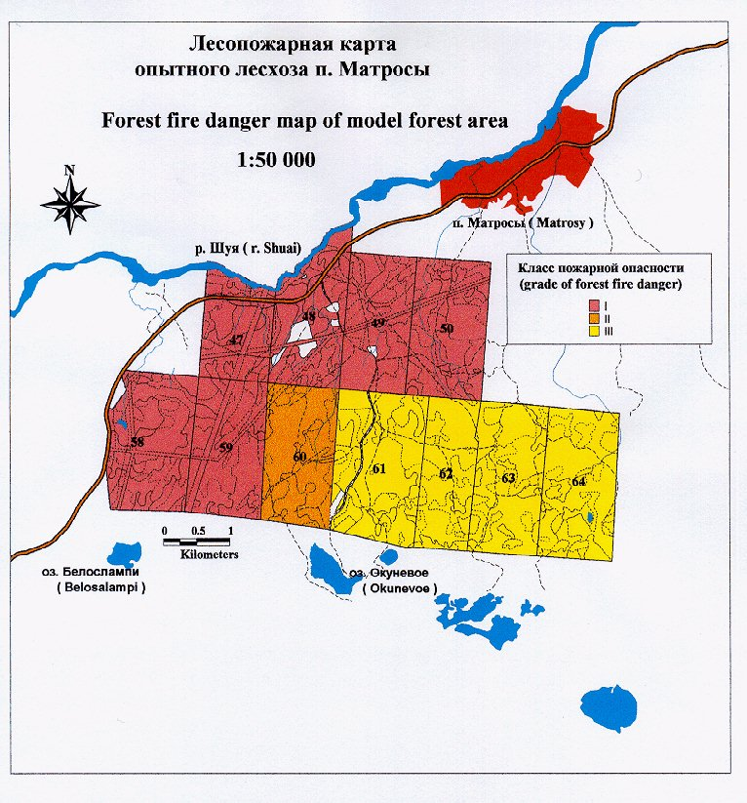

Рис. 6.1. Карта горимости лесов по природным условиям

На основании карты горимости проектируют противопожарные мероприятия в лесничествах.
При обработке материалов по пожарам в лесах разной пожарной опасности оказалось, что в насаждениях I класса природной пожарной опасности возникает в среднем около 50% общего числа пожаров, II класса – 25, III – 15, IV – 7, V – 3%. Следовательно, в каждом предыдущем классе возникает в среднем примерно вдвое больше пожаров, чем в последующем.
  - Прогнозирование пожарной опасности в лесах
по условиям погоды

Важнейшим фактором пожарной опасности являются погодные условия. В засуху горят все леса в различных географических и климатических условиях, при этом возгорание происходит от самых малых источников.
Погодные условия являются в то же время и наиболее динамичным фактором пожарной опасности в лесу. Высыхание лесных горючих материалов при отсутствии осадков обусловлено дневной температурой воздуха и его малой влажностью. Увлажнение ЛГМ определяется осадками и влажностью воздуха. Совместное влияние всех означенных факторов отражает уровень пожарной опасности по условиям погоды.
Существует 5 классов пожарной опасности (горимости) по погодным условиям:
I класс – полная негоримость лесов (после продолжительных дождей);
II класс – горимость слабая, неустойчивая;
III класс – горимость средняя;
IV класс – горимость высокая;
V класс – горимость чрезвычайная.

Классы пожарной опасности по погодным условиям определяют на метеостанциях и затем сообщают в лесничества и на пожарно-химические станции.
Длительная летняя засуха (3-4 недели и более) способна резко повысить пожарную опасность в лесу. При этом переход пожарной опасности из класса в класс происходит с интервалом в несколько дней. При высокой и чрезвычайной горимости приходится принимать экстренные меры противопожарной профилактики, вплоть до запрещения посещения лесов населением.

Контрольные вопросы. 1. Назовите сроки начала и окончания пожароопасного сезона в нашей стране. 2. При каких метеорологических условиях начинаются массовые возгорания весной в лесах? 3. Что такое пожарный максимум и пожарный пик? 4. Какие участки лесной территории потенциально наиболее пожароопасны? Какие наименее опасны? 5. Как составляют карты потенциальной горимости лесов? 6. Какие классы пожарной опасности по погодным условиям являются основанием для частичного или полного запрета посещения лесов населением?

глава 7. ПРОФИЛАКТИКА ЛЕСНЫХ ПОЖАРОВ
и организация служб борьбы с пожарами

7.1. Противопожарные профилактические мероприятия

Выделяют две группы противопожарных профилактических мероприятий:
а) предупреждение возникновения лесных пожаров;
б) ограничение распространения лесных пожаров и повышение пожарной устойчивости лесов.
К первой группе относят следующие мероприятия.
Пропагандистские. Лесопожарная пропаганда должна быть целенаправленной, оперативной, соответствовать категории населения, содержать конкретные факты. Печатные издания должны быть выразительными, привлекательными и образными. Пропаганда должна проводиться непрерывно в течение года и усиливаться в пожароопасный сезон. В первую очередь используют средства массовой информации: телевидение, радио, печать. Лекции, беседы проводят на предприятиях и в организациях, в местах лесозаготовительных и других работ в лесу, при проведении культурно-массовых и иных мероприятий на лесной территории. Темы бесед и лекций – значение леса, соблюдение пожарной безопасности в лесах, причины возникновения пожаров.
К пропагандистским мероприятиям относится также публикация в местной печати заметок специалистов-лесоводов и научных работников на указанные выше темы. Издание массовым тиражом плакатов и листовок. Размещение у дорог, в наиболее посещаемых населением местах плакатов и аншлагов. Строительство новых дорог через лес всегда приводит к возрастанию числа лесных пожаров вдоль дороги. Поэтому нужны дополнительные мероприятия по предотвращению пожаров, например, противопожарные придорожные аншлаги. Это средство наглядной противопожарной пропаганды всегда привлекает внимание, но воздействует на зрителя лишь короткое время. Например, автомобильный турист, проезжая мимо на большой скорости, видит аншлаг на обочине дороги всего лишь несколько мгновений. Для обозрения аншлага на длительное время его рекомендуется устанавливать в местах замедления движения или остановки автотранспорта, например, у постов ГАИ, на крутых поворотах, перекрёстках, на крутых подъёмах, въездах в лес, и т.п.
Основной смысл аншлага раскрывается текстом, а художественно выполненный рисунок служит средством привлечения внимания. Поэтому рисунок должен быть выполнен яркими, броскими красками, а сюжет его –по смыслу связанным с текстом. Аншлаги, установленные вдоль одной дороги, не должны повторяться по рисунку и тексту.
Эффективны и иные средства наглядной пропаганды – жетоны, предметы одежды с нанесёнными на них пропагандистскими текстами, почтовые открытки, конверты, марки, календари, упаковочные материалы, канцелярские и школьно-письменные принадлежности, обложки учебников и др.
Необходима ежедневная, в течение всего пожароопасного периода передача по местному радио сведений о пожарной опасности в лесах.
В местной печати рекомендуется также публиковать материалы о привлечении к ответственности отдельных граждан или должностных лиц за нарушение правил пожарной безопасности в лесах.
Организационные – развитие дорожно-тропиночной сети в наиболее посещаемых лесах, устройство мест для отдыха, курения, стоянок автотранспорта, кострищ с запасом дров. Костёр – одно из непременных условий отдыха на природе. Места для костра должны отвечать высоким эстетическим требованиям, располагаться на берегах рек, озёр. В первую очередь нужно использовать поляны, массивы лиственных лесов, затем – смешанные по составу и спелые хвойные насаждения.
Эти мероприятия, как правило, согласуются с планами рекреационного устройства лесов вблизи крупных населенных пунктов. Города должны иметь благоустроенные зеленые зоны для отдыха населения, поскольку, чем выше температура воздуха летом, тем большее количество людей стремится выехать за город.
Контрольные – контроль за соблюдением правил противопожарной безопасности в лесах. Патрулирование лесов по дорогам и на участках, наиболее посещаемых населением. При авиационном патрулировании для контроля ранее использовали звукоусилительные установки (“голос с неба”).
Большую помощь при проведении контроля за соблюдением правил противопожарной безопасности в лесу и в проведении агитационно-массовой работы могут оказать школьные лесничества.

Вторая группа мероприятий включает следующие меры противопожарного обустройства лесов.
Снижение природной пожарной опасности лесов:
- регулирование породного состава при рубках ухода, сохраняя, где это целесообразно, примесь лиственных пород в количестве 2-3 единиц. При создании лесных культур необходимо вводить в хвойные культуры, где это возможно по лесорастительным условиям, примесь деревьев ценных лиственных пород и кустарников (дуб, клён, ясень, липа, берёза, рябина, серая ольха и др.).
- проведение санитарно-оздоровительных мероприятий, очистка мест рубок, своевременное проведение санитарных рубок, обрезка ветвей и сучьев у хвойных деревьев до высоты 2 м, ликвидация захламлённости в лесах – в первую очередь на защитных полосах вокруг населённых пунктов и объектов, расположенных в лесах, на противопожарных барьерах, разделяющих хвойные массивы, в хвойных насаждениях, прилегающих к железным, шоссейным, грунтовым и лесовозным дорогам, а также в лесах зелёных зон.
Устройство противопожарных барьеров – для создания искусственных препятствий на пути огня и опорных линий борьбы с лесными пожарами с помощью отжига.
Естественные и искусственные противопожарные барьеры в лесах можно разделить на 3 основные группы.
Негоримые барьеры: водные преграды (реки, ручьи, озёра, водо-
хранилища, каналы), шоссе, минерализованные полосы, пашни, пески, каменистые россыпи;
Барьеры низкой пожарной опасности: лесные дороги, тропы, ста-
рые минерализованные полосы, просеки, участки лиственных древостоев и кустарников, пожароустойчивые опушки;
Комбинированные барьеры: противопожарные разрывы с дорога-
ми и минполосами; противопожарные заслоны; дороги с противопожарными каналами; лиственные древостои, разделённые минполосами.
Все барьеры следует рассматривать не только как пассивные преграды огню, но и как опорные полосы при борьбе с пожарами. Опорная полоса – это минерализованная полоса, тропа, дорога, ручей и т.д., от которой производится отжиг. Отжиг – целенаправленное поджигание ЛГМ навстречу пожару, когда необходимо выжечь определённую полосу и тем самым остановить пожар.
Наиболее эффективными барьеры будут в том случае, когда они составляют единую замкнутую сеть, которая делит лес на отдельные блоки. Огонь, возникнув внутри какого-либо блока, не сможет проникнуть в соседние, поскольку будет изолирован барьерами, лишенными наземных ЛГМ. Барьеры по границам леса и вдоль дорог препятствуют проникновению огня на лесную территорию извне.
Минерализованные полосы – обработанные почвообрабатывающими орудиями линейные участки территории. Основное их назначение – препятствовать движению низового пожара или служить опорной линией для пуска отжига при борьбе с пожарами. Минполосы проводят с помощью почвообрабатывающих орудий, агрегатируемых с трактором. Ширина полосы – не менее 1,4 м. Обычно применяется двухотвальный плуг комбинированный лесной ПКЛ-70, сельскохозяйственные плуги, культиваторы, грунтомёты, бульдозеры. В районах авиационной охраны лесов (Сибирь, Дальний Восток) минполосы создают взрывным способом.
Минерализованные полосы проводятся:
- по границам с промышленными и жилыми объектами, располо-женными в лесу;
- по границам молодняков лесных культур хвойных пород, хвойных молодняков естественного происхождения;
- в хвойных массивах вдоль железных, шоссейных (по границам
полос отвода), просёлочных и лесовозных дорог (рис. 7.1);
- по периферии и внутри крупных хвойных массивов;
- по границам вырубок хвойных древостоев, вокруг штабелей древе-
сины и мест концентрации порубочных остатков, вокруг мест хранения горюче-смазочных материалов в лесу;
- по границам хвойных лесов с сельскохозяйственными угодьями;
- вокруг мест для отдыха и курения в лесах, где разрешено разведение костров;
- вокруг деревянных мачт и столбов линий электропередач и связи.

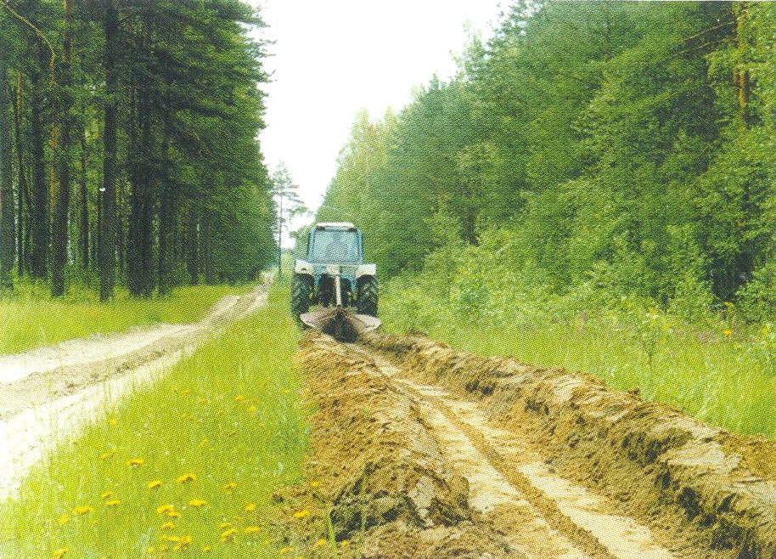

Рис. 7.1. Устройство минерализованной полосы вдоль дороги

В последние годы всё чаще рекомендуют увеличение ширины минерализованных полос. На основании экспериментов установлено, что дальность переноса горящих частиц при устойчивых сильных низовых пожарах при скорости ветра под пологом около 2 м/с и длине пламени 1,3-3,6 м составляет 3-10 м.
Минполоса может эффективно “работать” лишь до накопления на её поверхности нового слоя горючих материалов (лесного опада, упавших ветвей и целых стволов) – рис. 7.2.
Поэтому необходим систематический уход за минерализованными полосами. Если минполоса создана весной, уход за ней проводят осенью, а в следующем году – весной и осенью.
Противопожарные разрывы – трассы железных и автомобильных дорог, линий электропередач, трубопроводов и т.п. Разрывы в виде естественных преград для движения огня – большие озера, реки с широкими долинами, участки леса с преобладанием лиственных пород.

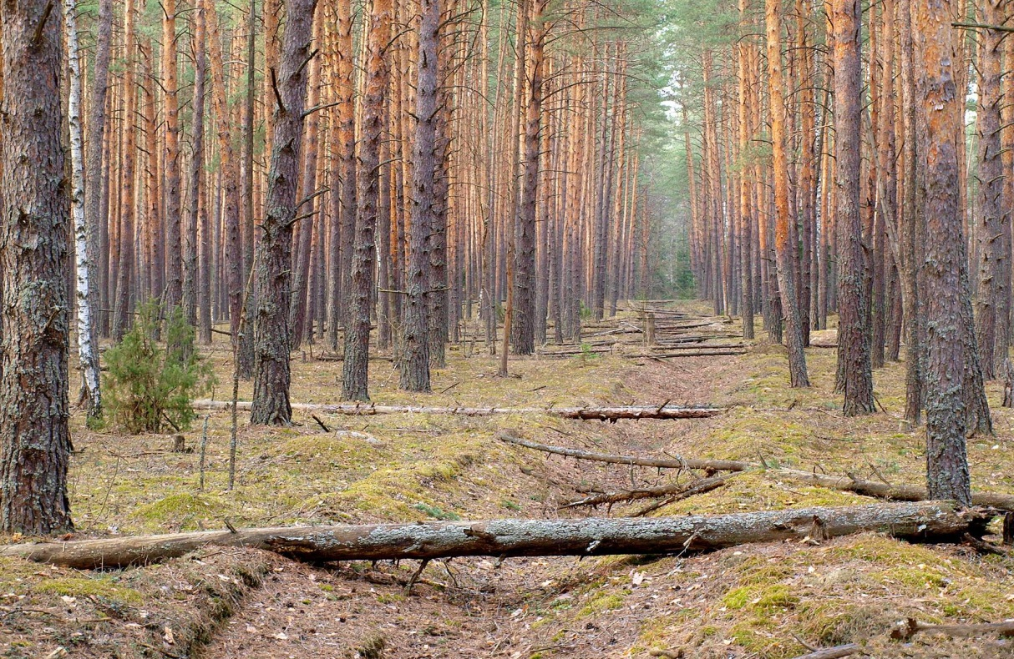

Рис. 7.2. Минерализованная полоса, требующая срочного ремонта

Практика тушения крупных лесных пожаров (в том числе верховых) показала, что наличие широких разрывов (100-200 м и более) часто является единственным средством для локализации пожара и защиты от огня населённых пунктов. Однако создание большого числа широких безлесных разрывов не везде возможно и целесообразно. Следовательно, в спелых сосновых насаждениях нужно иметь такие участки территории, на которых пожар не найдет пищи для поддержания горения. Без поддержки низового огня пламя верхового пожара может продвигаться лишь на небольшое расстояние (как правило, до 80-150 м). Поэтому создают противопожарные заслоны.
Противопожарные заслоны служат преградой распространения верховых пожаров, а также опорными линиями для борьбы с пожарами с помощью отжига. Заслоны – это комбинированные барьеры, состоящие из противопожарного разрыва в виде просеки с дорогой посредине, в сочетании с полосами леса по обеим сторонам его, расчленёнными системой минерализованных полос. Ширина заслона составляет от нескольких десятков до нескольких сотен метров.
Создание заслонов преследует несколько целей: а) сохранить от вырубки значительные площади леса; б) сделать насаждения заслонов более пожаробезопасными; в) снизить затраты на устройство барьеров.
Иногда за основу заслона принимается естественный или искусственный разрыв, по обе стороны которого создаются полосы из лиственных пород. Полосы создаются рубками ухода за лесом, а на вырубках – искусственным путем. Общая ширина заслона до 300 м (в средневозрастных и спелых древостоях с преобладанием хвойных пород). Если по лесорастительным условиям создание полос из древостоев с преобладанием лиственных пород невозможно, хвойные леса с каждой стороны разрыва должны быть очищены от древесного хлама, хвойного подроста и подлеска.
Противопожарные канавы прокладывают для защиты особо ценных лесных участков от перехода на них подземных пожаров с соседних площадей. Они устраиваются по периферии болот и заболоченных участков. Размеры канав зависят от мощности торфяной залежи. Общее правило – канава по глубине должна достигать минерального грунта или уровня грунтовых вод. На мощных торфяниках канавы прокладывают экскаваторами.
Противопожарные канавы требуют систематического ухода.
Пожароустойчивые опушки – это лиственные или смешанные по составу насаждения, расположенные вокруг лесных посёлков, а также ограждающие пожароопасные массивы хвойных лесов. Опушки создаются также по границам хвойных массивов с сельскохозяйственными угодьями. Это полосы из кустарников и лиственных пород, шириной 15-20 м. Ширина пожароустойчивых опушек вокруг лесных посёлков должна быть не менее 150 м. Опушки могут формироваться рубками ухода за лесом, посадкой лесных культур ели, лиственницы, ценных лиственных пород или реконструкцией имеющихся древостоев.
Дороги противопожарного назначения. Среди ученых издавна ведутся дискуссии о целесообразности строительства густой дорожной сети в ценных лесных участках. Одни утверждают, что дороги – это проводник источников огня в лес, неизбежно приводящий к повышению частоты лесных пожаров, а другие, напротив, считают, что чем гуще в лесу дорожная сеть, тем быстрее лесные пожарные смогут прибывать к пожарам и тушить их на малой площади, тем самым снижая горимость.
Как водится, истина в споре находится где-то посредине.
Действительно, дороги, как грунтовые, так и с асфальтовым покрытием, проложенные через лес, с предварительной разрубкой разрыва, сами по себе не являются пожароопасными объектами, но от них начинается возгорание и переходит в лес. Много пожаров возникает от возгорания сухой травы и хвойного самосева, которые всегда появляются на обочинах дорог, где много света. Но если дороги проложены без разрыва лесного полога, трава и хвойный самосев отсутствуют, то их считают пожаробезопасными.
С другой стороны, дороги совершенно необходимы для проезда пожарного автотранспорта к водоёмам и пожароопасным участкам (для патрулирования). При строительстве дорог следует как можно меньше спиливать на трассе деревьев, и при этом максимально использовать прогалины между ними.
Дорогами противопожарного назначения могут служить заброшенные лесохозяйственные и лесовозные дороги, которые необходимо поддерживать в проезжем состоянии.
Все лесные дороги необходимо использовать как основу при создании сети противопожарных барьеров; они также могут служить опорными линиями при борьбе с пожарами. Противопожарные дороги обязательно должны иметь выход на дороги общего пользования.
Предприятия и организации, в ведении которых находятся действующие железные и автомобильные дороги (в том числе лесовозные), обязаны содержать полосы отвода вдоль дорог очищенными от валежника, древесного хлама и других легковоспламеняющихся материалов. Вдоль лесовозных дорог необходимо очищать от древесного и другого хлама полосы шириной 10 м с каждой стороны дороги. Кроме того, в хвойных насаждениях по границе полос отвода необходимо проложить две минерализованные полосы шириной 1,4 м каждая, и содержать их в течение пожароопасного сезона в очищенном состоянии.
Предприятия и организации, в ведении которых находятся железные дороги широкой и узкой колеи, обязаны обеспечить тепловозы исправными искрогасителями. При IV-V классах пожарной опасности по погодным условиям эти организации обязаны организовать патрулирование на участках дорог, проходящих через хвойные массивы. В случае возникновения пожаров в полосе отвода железной дороги или вблизи нее организовать их тушение и сообщить об этом в ближайшее лесничество.
Пожарные водоёмы устраивают при отсутствии или недостаточном количестве естественных водных источников. Объём воды в водоёме в летнюю межень должен быть не менее 100 м³. Водоёмы создаются по типовым проектам в местах с близким залеганием грунтовых вод и хорошим подъездом; как правило, возле дорог. При использовании для борьбы с пожарами естественных водоёмов необходимо поддерживать существующие или устраивать новые подъезды для беспрепятственного забора воды.
Для защиты от пожаров лесных посёлков необходимо удаление от них стен хвойного леса не менее чем на 200-250 м, а вместо вырубленных хвойных создать заслоны из лиственных пород, лиственницы или ели. Обязательно устройство минерализованных полос вокруг границ посёлка, вдоль границ леса, через каждые 50 м в лесу в полосе до 300 м. В этой полосе необходимо удалить весь хвойный подрост и подлесок, валежник, древесный хлам. У деревьев до высоты 2 м удаляют сухие сучья.
В самом посёлке должна быть пожарная автоцистерна, на период дежурства заполненная водой и проверенная на безотказность работы, а также пожарный водоём с запасом не менее 100 куб. м воды с обустроенным подъездом к нему на автотранспорте, если поблизости нет реки или озера. Должен быть составлен план тушения домов, и каждый исполнитель плана должен знать свое место, обязанности и иметь необходимый пожарный инвентарь. Обо всем этом должны позаботиться органы местного самоуправления.
На период высокой пожарной опасности по погоде и в связи с действующими в районе пожарами организуется круглосуточное патрулирование посёлка и окрестностей. Патруль должен иметь при себе набор простейшего противопожарного инструмента.
Пространства вокруг домов должны быть чистыми от сгораемых материалов; в каждом доме на случай тушения падающих углей и мелких загораний должен быть запас воды. Также должен быть подготовлен транспорт на случай эвакуации жителей посёлка.
Большую помощь в охране посёлков от лесных пожаров могут оказать школьные лесничества. Учащиеся могут патрулировать минерализованные полосы и дороги вокруг посёлка, предупреждая любителей посидеть у костра об опасности их действий с огнём.

7.2. Пожарно-химические станции

Для эффективной борьбы с пожарами в густонаселённых районах, имеющих разветвлённую сеть дорог и большие массивы хвойных лесов, создают пожарно-химические станции (ПХС), оснащённые средствами пожаротушения, транспорта и связи. ПХС организуют при лесничествах. Основная работа на ПХС осуществляется в пожароопасный период, регламентация их работы зависит от степени пожарной опасности по погодным условиям.
Станция должна располагаться у магистральной дороги, недалеко от пожароопасных и горимых участков, иметь устойчивую телефонную или радиосвязь со службами обнаружения пожаров. Время доставки сил и средств пожаротушения к месту пожара после получения извещения о нём должно быть минимальным, не более 3 ч.
Пожарно-химические станции должны иметь помещения для размещения команды, оборудования, крытые стоянки для тракторов, автоцистерн, грунтомётов и других пожарных машин. В зависимости от оснащенности станций техникой и численности команд, ПХС разделяют на три типа. Наиболее мощные из них – ПХС 3-го типа – обеспечивают борьбу с лесными пожарами на территории нескольких сопредельных районов.
Лесопожарные службы ежедневно в течение пожароопасного сезона обеспечиваются метеоданными. Метеостанции Росгидромета сообщают лесничествам, ПХС и авиаотделениям класс пожарной опасности по погодным условиям.

Контрольные вопросы. 1. Назовите мероприятия по профилактике возникновения лесных пожаров. Какие из них, по вашему мнению, наиболее эффективны? 2. Назовите мероприятия по профилактике распространения уже возникших пожаров. Что такое негоримые барьеры? 3. Где создают минерализованные полосыы? Как часто за ними необходим уход? 4. Что такое пожароустойчивые опушки? 5. На какое расстояние от лесных посёлков необходимо удалять хвойные леса? 6. Что необходимо иметь в лесных посёлках на случай лесного пожара? Каковы особенности противопожарной профилактики? 7. С какой целью создают пожарно-химические станции? Где они должны располагаться? 8. Каков максимальный срок прибытия команды тушения к месту пожара?

Глава 8. обнаружение лесных пожаров

  - Способы обнаружения лесных пожаров

Своевременное обнаружение лесных пожаров на ранних стадиях их развития является главным условием, определяющим успех дальнейшей борьбы с ними.
Обнаружение лесных пожаров осуществляется несколькими способами:
- наземное патрулирование;
- наблюдение с вышек и мачт;
- авиационное патрулирование;
- анализ информации, получаемой с космических аппаратов.
Своевременность обнаружения пожаров какими-либо нормативами не определена. Однако в практике борьбы с пожарами существуют некоторые придержки. Так, в районах с интенсивным ведением лесного хозяйства
своевременным считается обнаружение очага на площади до 0,01 га (круг с диаметром около 11 м); в районах, где обнаружение обеспечивается наземными и авиационными средствами – до 1 га; в районах, где обнаружение ведётся только авиацией – до 3 га. По другим придержкам, пожар, ликвидированный имеющимися силами и средствами в течение одного дня, также считается обнаруженным своевременно.
В настоящее время для обнаружения возгораний в зоне наземной охраны лесов используют сеть наземных наблюдательных пунктов (вышек или мачт с подъёмниками) в сочетании с наземным патрулированием. Для обнаружения лесных пожаров применяют оптические приборы (бинокли, подзорные трубы, телекамеры, дальномеры). Авиапатрулирование здесь применяется периодически, т.к. не может обеспечить непрерывного наблюдения за лесными массивами и требует значительных затрат.
Наземное патрулирование осуществляется в пожароопасный период пешим, конным и моторизованным способами. При патрулировании в местности с развитой сетью рек и озер могут использоваться моторные лодки и катера. Любой лесной патруль должен быть обеспечен средствами связи – рациями или сотовыми телефонами, моторизованный патруль – также необходимым инвентарём для быстрого тушения очагов возгораний (заправленные ранцевые огнетушители, бензопилы, топоры, лопаты и т.д.).
При погоде V класса пожарной опасности, а также в лесах с преобладанием насаждений I-II классов природной пожарной опасности патрулирование должно проводиться группой (2-4 чел.), чтобы в условиях высокой пожарной опасности обнаруженный очаг был немедленно потушен.
Кроме патрулирования по постоянным маршрутам, производится эпизодическое патрулирование отдельных участков леса, где работают экспедиции, лесозаготовители или арендаторы, занимающиеся заготовкой недревесной продукции леса. В горных лесах практикуется конное патрулирование. Оно в основном проводится там, где только что прошли грозы.
Наблюдение со стационарных наблюдательных пунктов. До 1930-х годов наблюдательные площадки устраивали на колокольнях, крупных деревьях, на крышах лесных кордонов и т.п. Затем начали использовать стационарные наблюдательные вышки.
Наблюдательные вышки были поначалу деревянными (срок службы 8-10 лет), затем – металлическими конструкциями. Позже стали применять наблюдательные мачты – сборные металлические изделия промышленного изготовления высотой 35-40 м. Вышки и мачты устанавливались на местах, обеспечивающих хороший обзор местности, возможность контроля за состоянием и сохранностью наблюдательного пункта. Наверху вышки или мачты устраивается павильон для наблюдателя, оснащённый специальным визирным устройством для определения координат обнаруженного пожара, биноклем, телефоном или радиостанцией.
Оптимальное расстояние между пунктами наблюдения – 10-12 км. Площадь лесной территории, обозреваемой с одной вышки или мачты, составляет 8-15 тыс. га.
Несмотря на свою простоту, труд пожарного наблюдателя на вышке или мачте весьма утомителен, в основном из-за ограничения движений и пассивности. Вышки и мачты не используются при сильном ветре или грозовой обстановке, когда подъём человека на мачту исключён по требованиям техники безопасности. Кроме того, боязнь высоты, присущая большей части людей, является серьёзным психологическим барьером и нередко затрудняет подбор наблюдателей на вышки и мачты. Поэтому всё чаще переходят к наблюдениям с помощью специальных телекамер, установленных на сборных, легко монтируемых мачтах, или на мачтах мобильной связи (“Мегафон” и др.). Изображение по радиоканалу транслируется на мониторы, установленные в оборудованном для оператора помещении (как правило, в конторе лесничества), а также в Центр приёма информации.
Впервые в нашей стране телеустановки с чёрно-белым изображением (ПТУ- ОМ1) в целях обнаружения пожаров были применены в опытном порядке в Ленинградской области сотрудниками ЛенНИИЛХ Е.С. Арцыбашевым и О.К. Орловым в 1974 г.
В 2015 г. на территории области действовали 185 цветных телекамер с длиннофокусной оптикой, имеющей высокую разрешающую способность. Расстояние между соседними телеустановками 20-25 км. Площадь лесной территории, обозреваемой с одной мачты при использовании телеустановок – 20-30 тыс. га. Обнаруживаются очаги возгорания площадью от 0,01 га, на удалении от 0,8 до 25 км от мачты. Телекамеры охватывают почти 100% площади лесов области.
В Комитете по природным ресурсам Ленинградской области создан Региональный пункт диспетчерского управления (РПДУ), работа которого в пожароопасный период идёт в круглосуточном режиме. В результате сильной засухи 2010 г. в Ленинградской области возникло 252 лесных пожара, но общая их площадь составила всего 265 га, т.е. в среднем на один пожар пришлось около 1 га. Таких показателей в том году не было ни в одном регионе России. Для тушения возгораний не потребовалось ни самолётов-танкеров, ни вертолётов, ни тракторов и вездеходов. Задача была решена чёткой работой мобильных пожарных команд, вооружённых ранцевыми огнетушителями.
Недостатком телеустановок является невозможность обнаружения удалённых очагов пожаров при недостаточной оптической прозрачности атмосферы, например, при задымлении местности или наличии тумана (дымки).
При авиационном патрулировании применяются методы визуального наблюдения, а для обнаружения скрытых (не дымящих) очагов – авиадетектор “Тайга”, улавливающий инфракрасное излучение от них или тепловизор “Тайга-2”, фотографирующий контуры лесного пожара даже в зоне сильного задымления.
Летчик-наблюдатель в условиях нормальной видимости передаёт наземной службе информацию о пожаре: его координаты, вид, площадь, скорость и направление распространения (рис. 8.1).

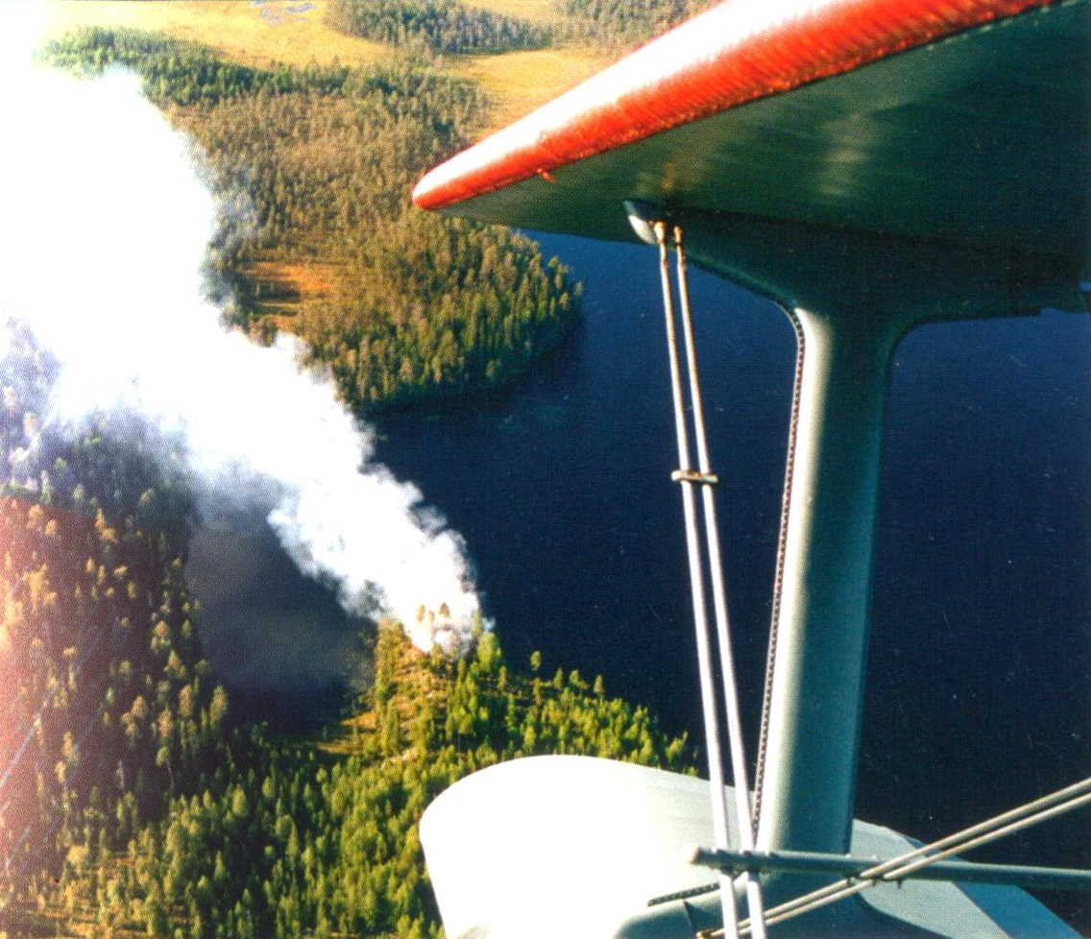

Рис. 8.1. Обнаружение очага лесного пожара с патрульного самолёта Ан-2

При авиапатрулировании применяют преимущественно самолёты Ан-2, Ил-103, значительно реже – вертолёты (Ми-2, Ка-26).
На один самолёт устанавливается охраняемая площадь лесов 1-3 млн. га в зависимости от количества возникающих пожаров в день и условий их развития. Транспортные операции по доставке парашютистов и десантников чаще всего выполняют вертолёты Ми-8. Патрульные полёты в зависимости от района полётов и условий видимости проводятся на высотах 600-1500 м. В авиаотделениях, где имеются авиапожарные команды, патрулирование проводится с парашютистами или десантниками на борту, что сокращает время от обнаружения пожара до начала борьбы с огнём.
В 1970 г. Е.С. Арцыбашев предложил и реализовал на практике способ ведения противопожарной пропаганды и предупреждения нарушителей пожарной безопасности в лесу непосредственно с воздуха. “Голос с неба” звучал с помощью мощной усилительной станции, установленной в люке патрульного самолёта. В опытах использовалась полевая звукоусилительная станция ПЗС-68, подключённая к бортовой сети самолёта Як-12.
В дальнейшем хорошо зарекомендовали себя на летательных аппаратах мощные звуковещательные станции, разработанные Рижским радиозаводом ВЭФ. С их помощью экипаж самолёта или вертолёта предупреждает людей, находящихся в лесу, о соблюдении правил противопожарной безопасности, помогает заблудившимся в лесу найти дорогу, а также может руководить работами по тушению лесных пожаров. “Голос с неба” в первую очередь следует применять там, где велика плотность отдыхающих или работающих в лесах. Использование звуковещательных станций на охране лесов южного берега Крыма в 70-е годы прошлого века снизило число очагов возгораний в 5 раз.
Применение воздушных судов для патрулирования лесов существенно ограничивают метеоусловия (грозовая обстановка, сильный ветер), малая продолжительность осмотра территории (1-2 полёта в день по 3-4 ч), а также регулярные регламентные работы (техническое обслуживание самолета). В этих условиях всё большее значение приобретает использование беспилотных летательных аппаратов (БПЛА) и космических средств. В России первый эксперимент по применению БПЛА в лесном хозяйстве осуществлён в 2006 г. специалистами ФГУ “Авиалесоохрана”.
Беспилотные летательные аппараты (рис. 8.2-8.3) планируется использовать для выполнения следующих операций:

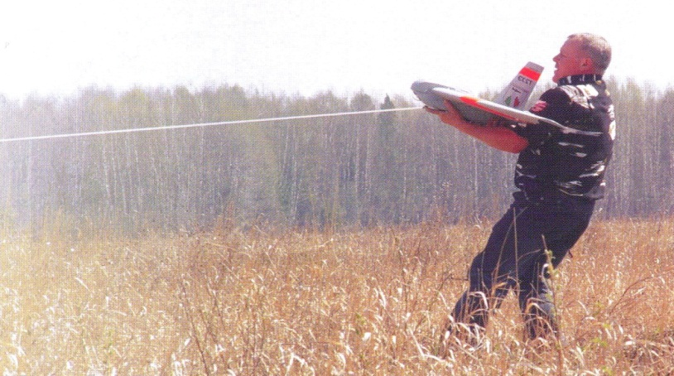

Рис. 8.2. Запуск
беспилотника “с руки”

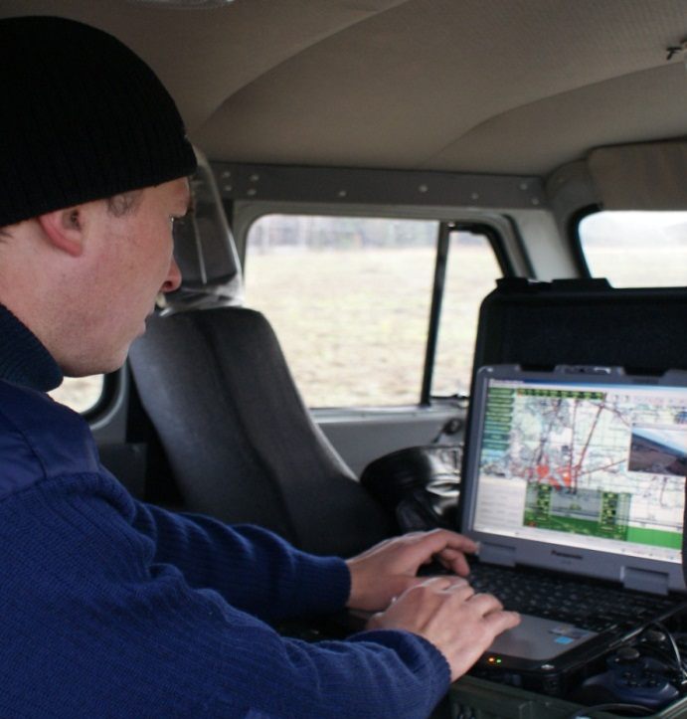

Рис. 8.3. Приём
информации
от беспилотника

- проведение воздушной разведки кромки действующего крупного
пожара;
- информационная поддержка наземных пожарных команд при туше-
нии крупных пожаров;
- патрулирование участков лесного фонда и линейных объектов (ЛЭП,
железных и шоссейных дорог) с целью обнаружения возгораний;
- мониторинг действующих торфяных пожаров с использованием оп-
тического и инфракрасного каналов;
- осмотр и фотодокументирование состояния горельников;
- оперативное инспектирование мест проведения рубок и иных хозяй-
ственных мероприятий в лесах; выявление незаконных рубок;
- оперативный осмотр лесных участков в лесозащитных целях;
- обнаружение несанкционированных свалок бытовых и промышлен-
ных отходов.
Обнаружение лесных пожаров из космоса. Первые практические рекомендации по применению спутниковой информации в охране лесов от пожаров в нашей стране были разработаны сотрудниками ЛенНИИЛХа под руководством Е.С. Арцыбашева в 1977 г. По мере совершенствования бортовой аппаратуры расширялся и круг решаемых задач. Так, в 2005 г. была создана Информационная система дистанционного мониторинга (ИСДМ-Рослесхоз), позволяющая проводить мониторинг лесных пожаров в масштабах всей страны в режиме реального времени.
Использование спутниковых снимков, метеоданных, системы грозопеленгации и ГИС-технологий позволяет формировать достоверную картину пожароопасной обстановки и постоянно контролировать эффективность принятых мер по тушению лесных пожаров на всей территории Российской Федерации.
Информация о лесопожарной ситуации ежедневно представляется в другие организации ( Гидрометеоцентр, Национальный центр управления в кризисных ситуациях МЧС РФ, Центр глобального мониторинга лесных пожаров и др.).
Следует отметить, что информация о лесных пожарах, поступающая в ИСДМ, ещё далека от приемлемой точности. Бортовая сканирующая аппаратура спутников, поставляющих оперативную информацию в ИСДМ, регистрирует не только пожары, но и блики от водной поверхности, а также скалы, каменистые россыпи, выработанные торфяники, участки леса, поражённые сибирским шелкопрядом, и другие участки земной поверхности, температура которых в жаркую сухую погоду может подняться выше порога чувствительности сканера, и он регистрирует их как горельник. Алгоритм автоматического дешифрирования космических снимков пока не позволяет отсечь ложную информацию от этих участков, и она, при неопытном дешифровщике, входит в общую выгоревшую площадь.
Известно, что грозы являются второй после человека причиной возникновения лесных пожаров. После гроз часто возникают множественные очаги возгораний в лесах. С момента прохождения грозы, часто с дождём ливневого характера, до начала лесного пожара может пройти несколько дней. Поэтому информация о молниевых разрядах позволяет прогнозировать время и координаты возможных очагов возгорания, предупреждать о них службы охраны лесов от пожаров и другие заинтересованные организации. По мнению западных специалистов, благодаря работе систем грозопеленгации в США, Канаде, Франции, Китае потери лесных ресурсов от пожаров, вызванных грозами, значительно снизились.
Система регистрации молниевых разрядов благодаря высокой чувствительности своих станций и большой дальности их действия (1500 км) фиксирует грозовые разряды на всей территории страны, а также над сопредельными государствами и акваториями прилегающих морей (рис. 8.4).

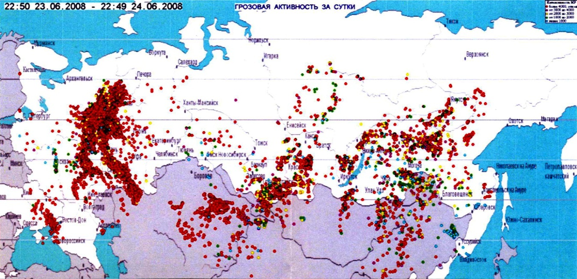

Рис. 8.4. Карта молниевых разрядов “облако-земля” за сутки

Эта радиоэлектронная система включает сеть 27 приемных станций, расположенных от Санкт-Петербурга до Южно-Сахалинска. Полученные данные обрабатываются и передаются потребителям по каналам цифровой связи, в том числе и через Интернет.

8.2. Регламент работ по обнаружению лесных пожаров и подготовке
к борьбе с ними

Работа лесопожарных служб строится в зависимости от условий погоды и фактической горимости лесов. Ниже приведён регламент работ по обнаружению лесных пожаров в дни с различными классами пожарной опасности по погодным условиям.
I класс пожарной опасности по погодным условиям (леса не горят) –тренировка пожарных команд, подготовка снаряжения и пожарной техники; авиапатрулирование и дежурство на пожарных наблюдательных пунктах не проводится; наземное патрулирование проводится лишь в местах огнеопасных работ.
II класс (малая пожарная опасность) – наземное патрулирование в насаждениях I-II классов горимости по природным условиям, а также в местах массового отдыха людей (с 11 до 17 ч); наблюдение с наземных пунктов и дежурство в пунктах приема донесений с 11 до 17 ч, авиапатрулирование через 1-2 дня (при наличии пожаров – ежедневно один раз в день в полуденное время); пожарные команды с 11 до 17 ч находятся в местах дежурства, занимаются тренировкой, подготовкой техники и снаряжения.
III класс (средняя пожарная опасность) – наземное патрулирование с 10 до 19 ч в насаждениях I-III классов горимости, а также в местах работ в лесу и наиболее посещаемых населением; авиапатрулирование 1-2 раза в день с 10 до 17 ч; дежурство на наблюдательных пунктах с 10 до 19 ч; пожарные команды в полном составе с 10 до 19 ч находятся в местах дежурства, полная готовность техники и средств пожаротушения; периодические напоминания населению по радио о необходимости осторожного обращения с огнём в лесу; противопожарная пропаганда усиливается в выходные дни, может ограничиваться разведение костров и посещение отдельных участков леса.
IV класс (высокая пожарная опасность) – наземное патрулирование с 8 до 20 ч в насаждениях всех классов горимости, а также в местах работ, нахождения складов и других объектов в лесу, и в местах, наиболее посещаемых населением; авиапатрулирование не менее двух раз в день по каждому маршруту; дежурство на наблюдательных пунктах в течение светлого времени суток; пожарные команды в полном составе в течение светлого времени суток находятся в полной готовности к выезду на пожар, полная готовность техники и средств пожаротушения; приводятся в полную готовность резервные команды, оснащённые проверенным инвентарём и средствами транспорта; периодические (2-3 раза в день) напоминания населению по радио и телевидению о необходимости осторожного обращения с огнём в лесу, организация таких напоминаний в пригородных поездах, автобусах, на платформах и автобусных остановках в лесных районах; частичный запрет на посещение лесов, повсеместный запрет на разведение в лесах костров.
V класс (чрезвычайная пожарная опасность) – всё внимание работников лесной охраны, лесных предприятий и организаций мобилизовано только на охрану лесов от пожаров; в дополнение к условиям предыдущего режима привлечение для борьбы с пожарами сил и средств сторонних предприятий и организаций в соответствии с оперативным планом; наземным командам дополнительно придаётся техника; противопожарная пропаганда максимально усилена; полный запрет на посещение лесов (на территории всего региона или большей его части), на дорогах в лес выставляются контрольные посты из работников лесничеств и полиции.

Контрольные вопросы. 1. Назовите способы обнаружения лесных пожаров. Какой из них применяют в зоне наземной охраны лесов? 2. Как происходит обнаружение очагов возгораний в Ленинградской области? 3. Как обнаруживают лесные пожары с помощью авиации? Назовите недостатки этого способа обнаружения. 4. Перечислите возможности работы по лесным пожарам с помощью беспилотных летательных аппаратов. 5. Назовите недостатки способа обнаружения пожаров с помощью спутников.

глава 9. средства борьбы с лесными пожарами

9.1. Огнетушащие вещества

Лесные горючие материалы при нагревании вначале теряют воду, затем разлагаются (пиролизуются) с выделением горючих газов и их горением, затем происходит горение твёрдого остатка (угля). В связи с этим методы и средства тушения растительных материалов несколько отличаются от тушения прочих горючих материалов.
Например, для тушения горящего резервуара бензина бывает достаточно накрыть его каким-нибудь трудно воспламеняемым материалом – брезентом, обычным одеялом, перкалем, даже слоем пены. Тем самым будет прекращён отвод газообразных продуктов горения из горящего очага, и тогда огонь «задохнется» в выделяемом им самим углекислом газе. Вместе с этим будет и прекращён доступ свежего, содержащего кислород, воздуха в зону горения. При этом, конечно, не образуется никаких углей.
Совсем по-другому будет происходить тушение при горении, например, костра. Можно накрыть его каким-нибудь несгораемым материалом, и пламя, конечно, задохнётся. Но в тлеющих углях костра уже накопилось столько высокотемпературного тепла, что стоит только снять покрытие, как это тепло из середины костра распространится на поверхность обуглившихся дров и они вновь раскалятся. В раскалённом угле процесс пиролиза продолжается с выделением горючих газов, которые тут же воспламеняются от тлеющей поверхности. Для того чтобы окончательно погасить этот очаг, нужно охладить тлеющие угли, промочив их насквозь каким либо охлаждающим веществом. Охлаждение одной лишь поверхности не даст результата, так как внутри угля высокая температура сохраняется. В этом случае, прекратив охлаждение, можно видеть, как на первый взгляд холодный уголёк вновь разгорается. Это внутреннее тепло (температура около 800^{о}С) проникает из толщи угля на его поверхность.
Древесина – очень теплоёмкий и трудно промачиваемый материал, поэтому тушение тлеющих углей – это долговременное воздействие на уголь большого количества охлаждающего вещества.
Существует не так уж много охлаждающих веществ. Например, твёрдая углекислота, на основе которой промышленность выпускает специальные углекислотные огнетушители. Они незаменимы при тушении объектов, находящихся под электрическим напряжением, где воду применять опасно (она проводит электрический ток), а также при тушении горящих автомобилей. Существуют также порошки специальных химических составов, способные до некоторой степени охлаждать очаг горения. Даже обычные песок и глина обладают охлаждающими свойствами. Но ни одно из этих веществ не может промочить уголь. Они воздействуют только на поверхность горящего очага. Поэтому на тушении лесных пожаров эффект дают только жидкие огнегасящие составы.
Традиционным и экологически чистым средством пожаротушения в лесу является вода. Водой заливают кромку огня и полосу подстилки непосредственно перед этой кромкой.
Но у воды, как огнегасящего вещества, есть большой недостаток – высокое поверхностное натяжение. Поэтому она не смачивает жировые и очень сухие поверхности, и, не задерживаясь, скатывается с них. Все лесные горючие материалы (листья, хвоя, мхи, лишайники, кора, торф) имеют на своей поверхности жиры – эфирные масла, воск, которые, как стеарин свечки, водой почти не смачиваются. Поэтому вода быстро стекает, не успевая как следует промочить лесной горючий материал, и её затраты на тушение оказываются слишком велики.
Ученые нашли способ устранить этот недостаток, добавляя к воде специальные вещества – смачиватели, которые снижают её поверхностное натяжение почти в два раза. К смачивателям относятся любые моющие средства – стиральные порошки, мыло. Они являются «поверхностно-активными» веществами и придают воде способность проникать вглубь горящего материала. На жаргоне пожарных такая вода называется “мокрой”. Основным назначением смачивателей является тушение торфяных и
подстилочно-гумусовых пожаров. Это связано с тем, что при горении торфа образуются парафины, которые препятствуют намоканию ещё не сгоревшего торфа. На очаг подземного пожара можно вылить тонны воды, однако это не приведёт к его полному тушению, т.к. вода, не смачивая горючие материалы, уйдёт в грунт. Применение растворов смачивателей позволяет сократить расход воды при тушении подземных пожаров в десятки раз.
При сбросе на пожар воды с быстролетящего самолёта значительная её часть теряется в воздухе из-за дробления, испарения и сноса. Иногда эти потери достигают 40%. Добавление в воду загустителей делает её желеобразной, и потери резко снижаются. Время действия заградительных полос, обработанных такой “густой” водой, увеличивается в несколько раз по сравнению с полосами, обработанными простой водой.
Для того чтобы придать лесным горючим материалам огнестойкость, применяют замедлители горения (ретарданты) представляющие собой водные растворы солей неорганических кислот (азотной и фосфорной) – отходов производства минеральных удобрений, т.е. материалов дешёвых и экологически безопасных. Водные растворы этих солей в концентрации 10-15% обладают повышенной (в 1,5-2 раза) эффективностью тушения по сравнению с чистой водой. Замедлителем горения является также «жидкое стекло», применяемое, например, в качестве канцелярского клея. Но самое важное заключается в том, что будучи нанесены на растительный горючий материал, растворы ретардантов способны «держать» огонь даже после их высыхания. Поэтому они в основном применяются для создания широких долговременных заградительных полос на пути движения пожара.
Кроме смачивателей и загустителей в практике лесного пожаротушения широко применяют пенообразователи. При смешивании с водой и подаче раствора через специальные стволы-пеногенераторы образуется пена.
Пена представляет собой массу пузырьков, заполненных воздухом и отделённых друг от друга плёнкой жидкости. Размер пузырьков, их форма зависят от метода приготовления пены, химического состава и концентрации пенообразователя. Получают пену с диаметром сфер пузырьков от 0,1 до 50 мм и более.
Из всех физико-химических свойств пены для тушения лесных пожаров наиболее важным показателем является её стойкость. Под стойкостью пены понимают её способность сохраняться без значительного разрушения достаточно длительное время (от 15 до 180 мин).
Пена используется не только для непосредственного тушения огня на кромке пожара. Чаще всего пену используют для так называемого «косвенного» тушения лесных пожаров – создания широких противопожарных заградительных полос, препятствующих продвижению кромки пожара, а также для создания опорных полос, от которых проводится отжиг лесных горючих материалов навстречу приближающемуся лесному пожару.
Для создания пенных валов применяют ранцевые огнетушители с пенной насадкой (генератором). Пенный вал предохраняет от возгорания лесные горючие материалы, находящиеся под пеной, и экранирует от огня горючие материалы, находящиеся за ним.
Одной зарядкой огнетушителя создаётся пенный вал шириной до 0,5 м, высотой 0,3 м, длиной до 100 м. На это требуется 10 мин, в т. ч. 5 мин на зарядку огнетушителя. За 1 ч можно проложить 500-700 м заградительной полосы, что в 10 раз производительнее, чем устройство минерализованной полосы вручную, например, лопатой. Кроме того, пена, поданная под напором, сбивает пламя и охлаждает горючий материал.
Ёмкостями для применения пенообразователей или смачивателей, а также специальными пенными стволами оснащены практически все современные пожарные и лесопожарные автомобили, трактора и агрегаты, лесопатрульные комплексы. Разработаны специальные устройства для дозированной подачи смачивателей и пенообразователей в водосливные устройства, расположенные на внешней подвеске вертолётов.

9.2. Технические средства пожаротушения

Ранцевый лесной огнетушитель (РЛО). Имеется довольно много модификаций. Обычно огнетушитель состоит из переносной резиновой или металлической ёмкости (18-20-литровой) и ручного гидропульта с насадкой, посредством которой регулируется степень распыления струи (рис. 9.1).

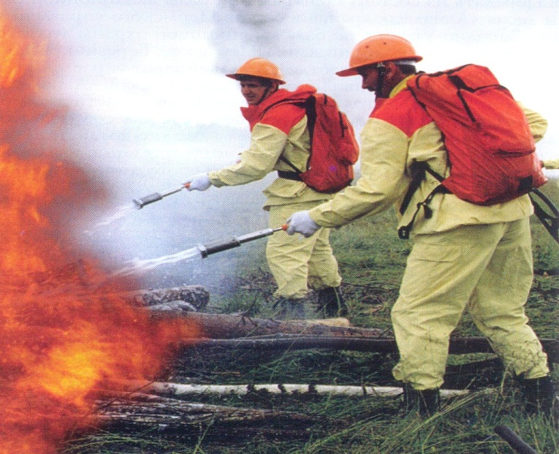

Рис. 9.1. Тушение кромки
низового пожара с помощью
ранцевого огнетушителя

Наиболее распространенный вариант – подача огнетушащей жидкости ручным насосом двустороннего действия. Он требует от рабочего больших затрат мускульной энергии. Кроме того, работа на кромке огня осуществляется в условиях высокой температуры воздуха, создаваемой излучением пламени, задымления, напряжённой психологической обстановки.
Мотопомпы – обеспечивают забор воды из водного источника или резервуара и подачу струи на кромку огня под давлением, создаваемым водяным насосом. Имеются переносные (ручные) и более тяжёлые (возимые) модификации мотопомп. В России, США и Канаде отдаётся предпочтение лёгким мотопомпам (массой 20-30 кг), но высокого давления. Это вызвано необходимостью применять мотопомпы в пересечённой местности, где воду приходится подавать на значительную высоту, и стремлением компенсировать потери давления, неизбежные при пользовании рукавами небольшого диаметра (рис. 9.2).
Высокое давление обеспечивает также более мелкое распыление струи, тем самым повышается эффективность тушения при минимальном расходе воды.
Воздуходувки используются для сбивания пламени струёй сжатого воздуха. Воздуходувка-опрыскиватель лесопожарная “Ангара” предназначена для тушения кромки низовых пожаров воздействием мощной водно-воздушной струи или воздушно-механической пены.

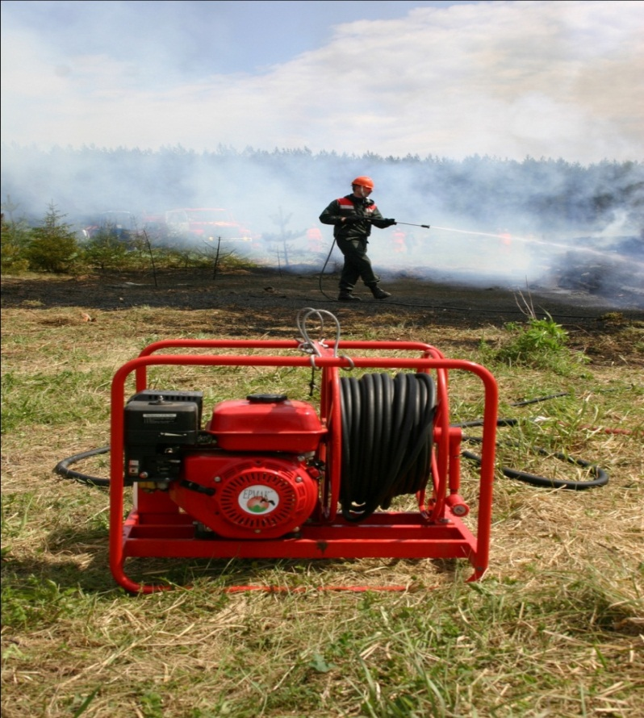

Рис. 9.2. Тушение
пожара с помощью
мотопомпы

Почвообрабатывающие орудия для прокладки минерализованных полос должны легко и быстро присоединяться к трактору, обеспечивать надёжную минерализацию полосы без дополнительных затрат ручного труда, в наименьшей степени травмировать корневую систему и стволы деревьев, копировать неровности рельефа, быть простыми по конструкции и прочными.
Зажигательные аппараты применяют для быстрого поджигания лесных горючих материалов при борьбе с пожарами с помощью отжига. В качестве горючей смеси используется дизельное топливо, керосин и т.д. Горящие капли смеси падают на подстилку и напочвенных покров и поджигают их (рис. 9.3).
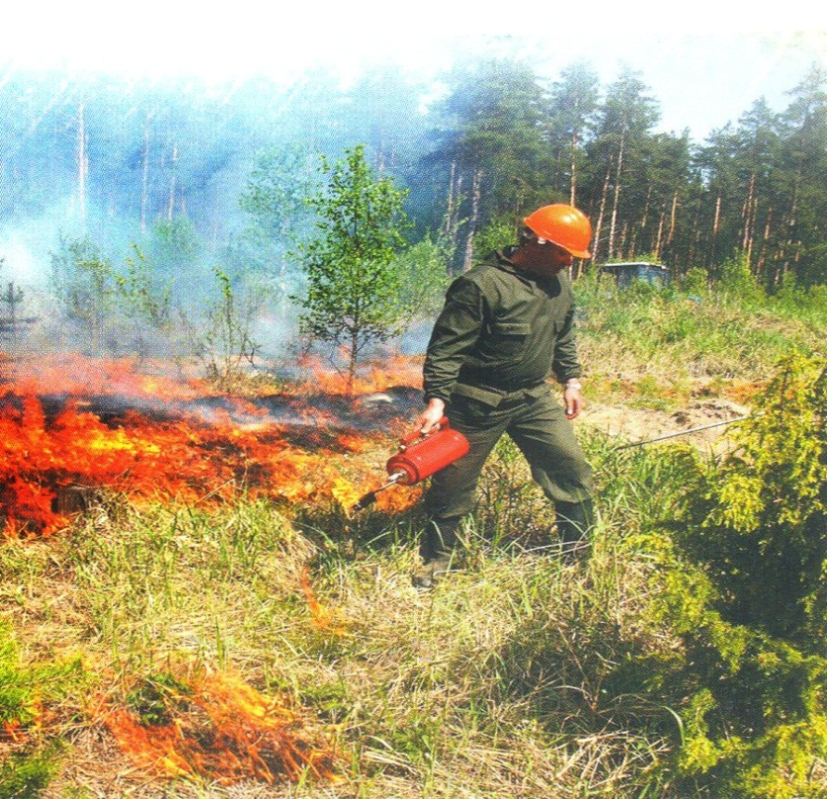

Рис. 9.3. Создание
отжига зажигательным аппаратом

В некоторых конструкциях аппаратов для быстрого поджигания применяют горящий фитиль, который протаскивают вдоль опорной полосы.
Для доставки пожарных бригад и оборудования к месту пожара и его тушения применяют специальные лесопожарные агрегаты на базе автомашин, тракторов или танков. Они оснащены мотопомпами, пеналами для пожарного инвентаря, кабинами для перевозки людей, бульдозерным оборудованием (рис. 9.4).
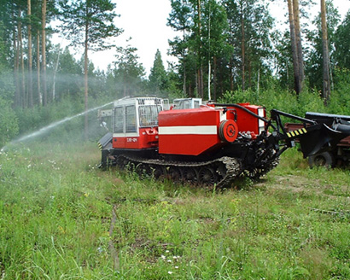

Рис. 9.4. Трактор
лесопожарный
ТЛП-4М

Для подвозки воды используют пожарные автоцистерны. Для тушения торфяных пожаров применяют автоцистерны с раствором поверхностно-активных веществ. Раствор нагнетается мотопомпами в торф с помощью специальных торфяных стволов.
Для патрулирования лесов используют автомобили лесопатрульные “Лесник” и др.
Помимо указанных средств, пожарные бригады должны иметь комплект ручного инструмента – топоры, лопаты, мотыги, а также бензопилы и средства связи – рации (носимые и возимые) или мобильные телефоны.
В зоне авиационной охраны лесов для быстрой прокладки минерализованных полос применяют взрывчатые вещества (ВВ). При этом могут использоваться накладные шланговые или эластичные шнуровые заряды (например, на основе гексогена).
Для борьбы с пожарами с воздуха применяют самолёты-танкеры Ан-2П, Ан-26, Ил-76ТП, а также вертолёты Ми-2, Ми-8, Ми-26, Ка-32 с водосливными устройствами.
Для вертолёта Ми-8 предназначено водосливное устройство ВСУ-5 конструкции СПбНИИЛХ с мягкой ёмкостью объёмом 2 тыс. л, с системой дозирующей подачи смачивателей, а также лесопожарное сливное высоконапорное устройство. Последнее используется для создания протяжённых заградительных полос огнетушащим раствором или высокократной пеной. За 1,5 мин можно проложить полосу длиной 300-350 м, шириной 4-8 м и высотой пены 2-10 см.
Для тушения крупных лесных пожаров непосредственно с воздуха, с 2000 г. применяется созданный в России самолет-амфибия Бе-200ЛП.

Контрольные вопросы. 1. Назовите особенности тушения лесных горючих материалов. 2. Расскажите о свойствах воды как огнетушащего вещества при тушении ЛГМ. 3. Что такое “мокрая вода”? Каков её расход при тушении торфяного пожара по сравнению с обычной водой? 4. Что такое “густая вода”? Где она применяется? 5. Что такое ретарданты? Где их используют? 6. Назовите основные свойства пены, применяемой при борьбе с лесными пожарами. Где используют пену? 7. Из каких частей состоит ранцевый огнетушитель? 8. Где при борьбе с пожарами используют мотопомпы и воздуходувки? 9. Для каких целей применяют зажигательные аппараты?

Глава 10. БОРЬБА С ЛЕСНЫМИ ПОЖАРАМИ

10.1. Организация пожарных групп. Разведка пожаров

Работы по тушению пожаров должны производиться группами не менее чем из 2 человек, один из которых назначается руководителем (старшим). В распоряжении старшего группы должно быть такое количество людей, работу которых он может проконтролировать, но не более 10 человек. Лесопожарные группы объединяются в отряды.
После получения сообщения о лесном пожаре, его параметрах и координатах, лесопожарный отряд доставляется в указанный пункт. Предварительно проводится разведка (обследование) лесного пожара, позволяющая выявить:
- местоположение фронта пожара;
- характер и размеры пожара (площадь и периметр);
- направление и скорость распространения огня;
- характер местности, рельефа и степень пожарной опасности насаждений на пути распространения огня;
- водные источники и возможности забора из них воды для тушения пожара;
- наличие естественных рубежей для остановки огня, разветвленность дорожно-тропиночной сети.
Необходимо иметь прогноз погоды на текущий день и ближайшие дни, особенно прогноз возможного усиления ветра или перемены его направления. Определяются схема расстановки пожарных групп, тактика их действий и возможные пути отхода людей на безопасные участки в случае прорыва огня. Если приходится отступать, то это надо делать на заранее подготовленные рубежи.
Разведку небольшого пожара производят, обходя его по кромке огня. При крупных пожарах его разведка должна производиться с воздуха.
Разведка должна учитывать динамику пожара, т.е. его развитие и распространение, возможные переходы пожара из низового в верховой и обратно, что связано с направлением и силой ветра.
В результате проведения разведки руководитель тушения должен иметь четкий и продуманный план действий по ликвидации пожара.

10.2. Этапы тушения лесных пожаров

Этапы тушения:
- остановка пожара путём тушения огня на кромке по всему периметру пожара;
- локализация – устройство минерализованной полосы по периметру пожара;
- дотушивание – ликвидация очагов горения внутри территории пожара;
- окарауливание – предотвращение возгорания от скрытых очагов горения на территории потушенного лесного пожара.
Остановка пожара осуществляется или непосредственным тушением кромки огня водой, грунтом, пеной, тушащими растворами, захлёстыванием; или предварительным созданием заградительной полосы: окапыванием, устройством минерализованной полосы (плужной борозды), сдиранием напочвенного покрова и лесной подстилки ручными орудиями (граблями, мотыгами) или механизмами (культиваторами, фрезами), применением взрывчатки. В последнем случае этапы остановки пожара и его локализации совмещаются.
После того, как лесной пожар локализован, начинается его дотушивание. Кромка огня сбита, либо уперлась в заградительную полосу, но пройденная пожаром площадь представляет из себя множество очагов возможного повторного возгорания (рис. 10.1). Дотушивание проводят, начиная от кромки пожара к его центру. Крупным скоплениям горючих материалов, перед тем как начинать их дотушивание, дают выгореть. Особое внимание уделяется тлеющему валежнику и древесным корням: здесь опасность повторного возгорания может долго сохраняться. При определённых условиях (сильный ветер, отсутствие осадков, наличие невыгоревшего горючего материала) горение из беспламенной фазы может перейти в пламенную, а затем перекинуться на соседние невыгоревшие участки.
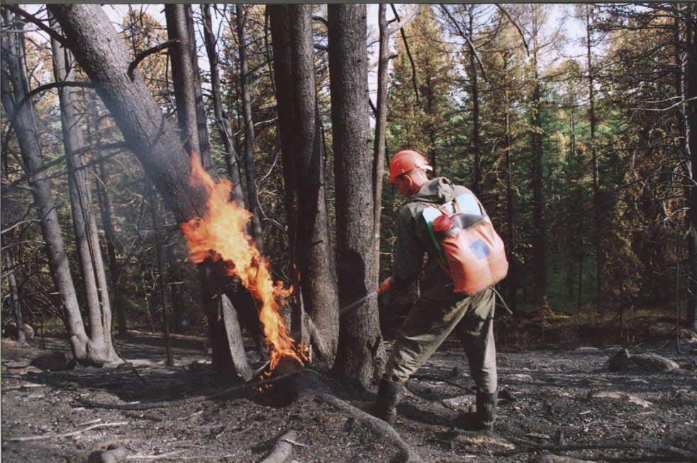

Рис. 10.1.
Дотушивание
лесного низового пожара с помощью
ранцевого
огнетушителя

В практике тушения лесных пожаров нередки случаи, когда недотушенные пожары разгорались вновь и принимали катастрофические размеры. В целях предотвращения такой опасности после дотушивания пожара в течение 1-2 суток и более выполняют его окарауливание.
Окарауливание , т.е. предотвращение возобновления лесного пожара, осуществляют дежурные группы. Общее число групп устанавливается в зависимости от периметра пожара. Каждый рабочий должен чётко знать границы своего участка. Дозорные обязаны регулярно обходить периметр изолированного минерализованной полосой горельника и ликвидировать микроочаги повторного возгорания. Особое внимание уделяется дежурству в ночное время, поскольку именно в это время нередки случаи перехода тлеющих очагов на прилегающие участки леса. С целью предотвращения повторного пожара дежурные должны круглосуточно находиться на объекте, ночевать в лесу, быть соответственно экипированы, иметь воду, продукты питания, медикаменты, средства связи. Для контроля полной ликвидации тления на остановленной кромке огня используют наземный вариант инфракрасного детектора “Кромка”. При периметре пожара более 10 км применяют инфракрасный авиадетектор “Тайга”, устанавливаемый на вертолёте Ми-2.
Окарауливание завершается тогда, когда отсутствие пожарной опасности на охраняемой территории становится очевидным. Иногда пожарным приходится прощупывать кромку пожара голыми руками, чтобы почувствовать жар от тлеющих углей внутри почвы.

10.3. Наземная борьба с низовыми пожарами

В зависимости от интенсивности пожара могут применяться разные способы его остановки:
- захлёстывание кромки, сбивание пламени – осуществляется срубленными ветвями или деревцами (рис. 10.2). Захлёстывать огонь следует не сверху, а сбоку, как бы сметая горящие материалы на пройденную огнём территорию, иначе от разлетающихся тлеющих частиц могут возникнуть новые очаги горения. Пламя сбивается напором воздуха также с помощью воздуходувок, тлеющая подстилка и травянистая ветошь затаптывается и заливается водой. Способ эффективен при борьбе с низовыми пожарами слабой и умеренной интенсивности;

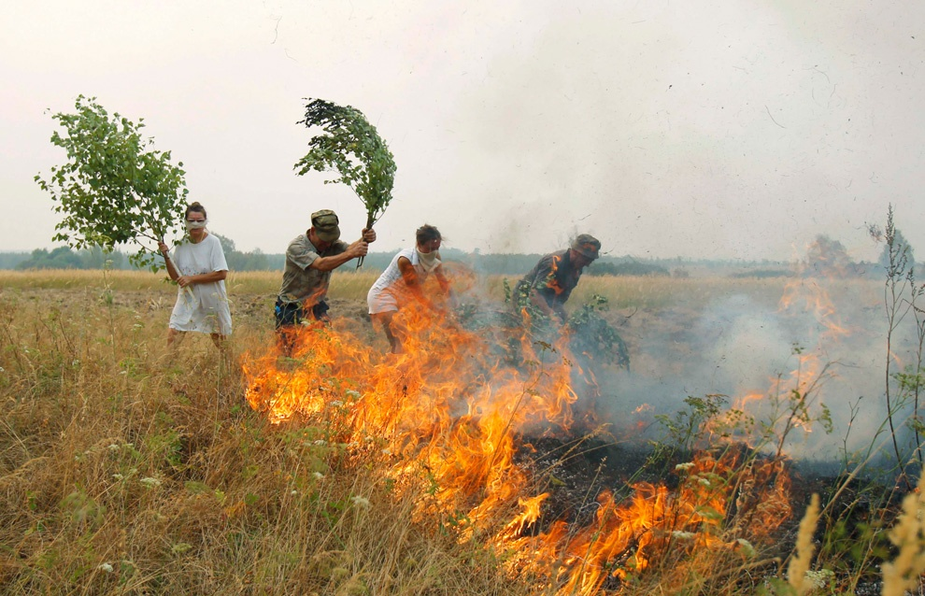

Рис. 10.2. Захлёстывание возгорания сухой травы

- тушение кромки огня водой, без добавок огнегасящих средств. Вода смачивает и охлаждает зону горения. Это один из древнейших способов тушения. Применяются ранцевые огнетушители и мотопомпы, а также насосные установки пожарных автоцистерн;
- тушение с применением жидких огнегасящих веществ. Применение аналогично предыдущему способу, но действие более эффективно;
- тушение с применением пены – с помощью ранцевых огнетушителей и мотопомп; пена экранирует горящие материалы от негорящих, обеспечивает охлаждение кромки огня, смачивание горючих материалов и вытеснение кислорода из зоны горения;
- засыпка кромки огня грунтом – на легких песчаных и супесчаных
почвах. Выброс грунта осуществляется веером на кромку огня или непосредственно перед ней. Горение прекращается за счёт сбивания пламени частицами грунта, охлаждения зоны горения и снижения доступа кислорода воздуха. Используют лопаты, фрезы, грунтомёты. Засыпка грунтом с помощью лопат обычно применяется на кромке слабого низового пожара, а также при дотушивании отдельных очагов после локализации пожара.
При тушении низовых пожаров большой площади приходится от методов прямого наступления на кромку огня переходить к оборонительным, пассивным, т.е. отступать от фронта пожара и создавать заградительные полосы. Прокладка полос проводится для остановки пожара, его надёжной локализации. В целях экономии трудозатрат стремятся максимально использовать естественные рубежи – ручьи, реки, а также искусственные преграды движению огня – просеки, дороги, тропы, минерализованные полосы, каналы, ЛЭП и т.п. Если их нет, заградительные полосы приходится готовить оперативно – вручную при помощи лопат, тракторных плугов, фрез, бульдозеров, полосопрокладывателей, грунтомётов. В зависимости от интенсивности пожара и характера горючих материалов ширина полосы может быть в один, два или несколько проходов механизмов.
Заградительные полосы прокладывают по открытым участкам (рис. 10.3), или по территориям, свободным от хвойного подроста и подлеска, в насаждениях с преобладанием лиственных пород деревьев и кустарников.
Заградительные полосы устраивают на безопасном расстоянии от фронта пожара, с учётом скорости движения кромки пожара и времени для производства работ.
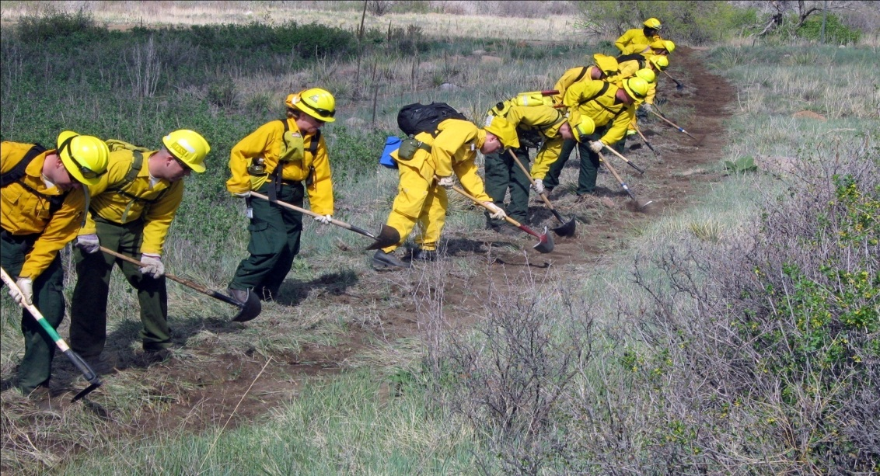

Рис. 10.3. Создание заградительной полосы вручную

Допустим, пожар идет со скоростью 0,5 км/ч, а время для устройства надёжной заградительной полосы при имеющемся количестве рабочих составляет 2 ч. Пожар за это время продвинется на 1 км. Следовательно, на таком же расстоянии, и даже на несколько большем, можно начинать работу.
В труднодоступной и удалённой местности применяется ускоренная прокладка полос с помощью взрывчатых веществ (ВВ). Десантные бригады используют шланги, наполненные патронированной взрывчаткой, каждый длиной 20 м, и специальные эластичные шнуры на основе гексогена, самого мощного ВВ, каждый длиной 50 м.
Шланги и шнуры соединяют между собой в линии длиной до 200 м и взрывают. Ширина такой минерализованной полосы варьирует от 2 до 3,5 м. Расход взрывчатки при использовании шланговых зарядов – 1 кг на 1 погонный метр, при использовании эластичных шнуров – 0,4 кг/м.
Метод быстрой прокладки полос с использованием шланговых и шнуровых зарядов очень эффективный, но требует специальной подготовки и высокой квалификации пожарных, а также строгого соблюдения правил техники безопасности. Применяется преимущественно в зоне авиационной охраны лесов от пожаров.
Для более надёжной остановки низового пожара, особенно высокоинтенсивного, применяют отжиг – упреждающий пуск огня навстречу пожару. Основное назначение отжига – ликвидация наземных горючих материалов на пути огня. Метод отжига очень древний, но применяется до сих пор, т.к. он прост, эффективен и не требует использования сложной техники.
Выжженная широкая полоса преграждает путь пожару (рис. 10.4).

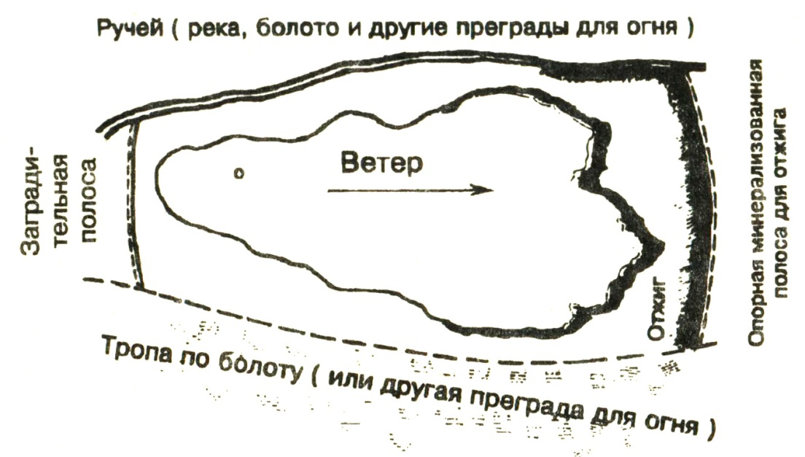

Рис. 10.4. Схема устройства отжига при борьбе с низовыми пожарами

Предварительно перед фронтом пожара на некотором от него расстоянии прокладывают опорную полосу (минерализованную или созданную с применением пены, огнетушащих растворов, взрывчатки и т.п.). В качестве опорной линии также используют уже имеющиеся рубежи – минполосы, просеки, дороги, реки, ЛЭП; наконец, полосы, обработанные водой, огнегасящими веществами или пеной.
Отжиг проводят в местах, очищенных от скопления горючих материалов, свободных от групп хвойного подроста и подлеска. Ширина отожжённой полосы должна быть рассчитана так, чтобы летящие по ветру тлеющие частицы от основного пожара не могли преодолеть выжженную полосу. При отжиге применяют зажигательные аппараты (рис. 10.5), железнодорожные сигнальные свечи, а также подручные средства – факелы из ветоши, смоченной горючим (дизельным топливом), и др.
Для остановки фронта беглых низовых пожаров, распространяющихся со скоростью 5-7 м/мин и более, Е.С. Арцыбашев предложил использовать специальный экран из тонкой негорючей бумаги.
Экран высотой всего 45 см устанавливается на поверхность почвы с помощью специальной ручной платформы и закрепляется вертикально металлическими стержнями через каждые 1,5-2 м. Пламя пожара при контакте с экраном меняет свою траекторию с горизонтальной на вертикальную, не поджигая горючие материалы, находящиеся за экраном.

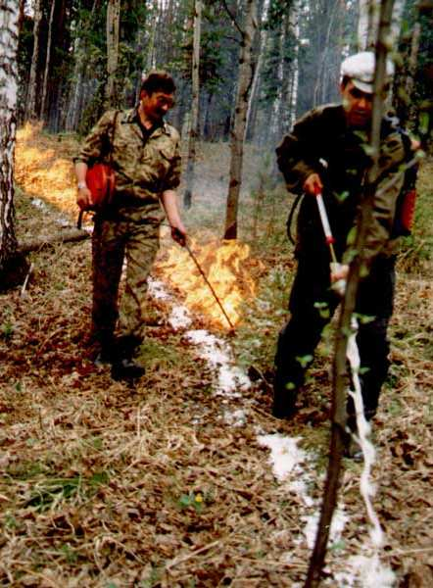

Рис. 10.5.
Производство отжига
двумя рабочими:
один создаёт опорную
полосу пеной из ранцевого огнетушителя, второй вслед за ним
поджигает лесной
напочвенный покров
зажигательным аппаратом

Испытания показали, что даже сильные низовые пожары с высотой пламени до 1,5-2 м не могут преодолеть такой экран. По эффективности он эквивалентен заградительной минерализованной полосе шириной 4 м и более. При этом группа рабочих из трёх человек в наиболее пожароопасном сосняке вересковом устанавливает экран с быстротой 15-20 м за 1 мин.

10.4. Борьба с верховыми пожарами

Борьба с верховыми пожарами многократно труднее, чем с низовыми. Она сопряжена с опасностями и риском для здоровья и жизни пожарных. Верховые пожары часто сочетаются с низовыми; например, по фронту идет верховой пожар, в тылу и по флангам – низовой.
Чаще всего применяют отжиг. Уничтожение наземных горючих материалов на пути продвижения верхового пожара – одно из главных условий борьбы с ним. Если предотвратить подогрев крон деревьев при горении наземных материалов, горение крон прекратится. Отжиг для остановки беглых верховых пожаров следует проводить в вечерние и утренние часы, когда снижаются интенсивность и скорость распространения огня.
В борьбе с верховыми пожарами приходится делать отжиг на больших площадях. По возможности создаётся несколько параллельных минерализованных полос. Между ними проводится отжиг, что позволяет в ускоренные сроки отжечь широкую полосу на пути огня. Ширина отожжённой полосы при борьбе с устойчивым верховым пожаром должна быть не менее 100 м, однако при беглых пожарах необходимы полосы отжига шириной до 300 м и более.
Иногда для ликвидации верховых пожаров применяют запрещённый по технике безопасности пуск встречного огня, который производят в момент подхода фронта пожара и образования тяги воздуха в сторону огня. Этот метод чрезвычайно опасен, требует высокой квалификации и мужества пожарных, точного расчёта, поэтому может применяться лишь в крайних случаях – при прорыве огня с угрозой для жизни и имущества людей, особенно в условиях весьма ограниченного времени. На той стороне опорной полосы, которая обращена в сторону пожара, параллельно ей устраивают вал из горючего материала (сухой хворост, сучья, лапник и т.п.). О появлении тяги воздуха в сторону приближающегося пожара можно узнать по дыму сигареты или брошенному вверх клочку бумаги. В момент появления тяги руководитель тушения подаёт сигнал об одновременном поджигании специально расставленными рабочими вала из горючих материалов. Здесь успех дела и безопасность людей решают секунды. Нельзя ни преждевременно поджечь вал, ни опоздать с пуском огня.
Образовавшийся фронт огня под воздействием встречной тяги воздуха устремляется к основному пожару. При встрече двух огней пламя летит ввысь, потом резко спадает, и после этого пожар без особого труда ликвидируют окончательно. Позади опорной линии также должны находиться рабочие, чтобы своевременно ликвидировать очаги возгорания от перелетевших опорную полосу тлеющих и горящих частиц.
“Встречный пал” известен давно. В прежние времена, при отсутствии специальной техники, этот способ являлся единственным радикальным средством борьбы с разбушевавшейся огненной стихией.

10.5. Тушение пожаров с применением авиации

Тушение пожаров с воздуха осуществляется двумя приёмами:
а) непосредственным воздействием на кромку пожара водой или огнетушащими жидкостями в виде крупнокапельной струи;
б) прокладыванием перед кромкой огня широкой заградительной полосы растворами огнезадерживающих химикатов.
Первый приём применяется в районах с наличием большого количества озёр или других водоемов, при этом используются самолеты-амфи-бии Бе-200ЛП, забирающие воду в процессе глиссирования (скольжения) по поверхности водоёма (рис. 10.6).

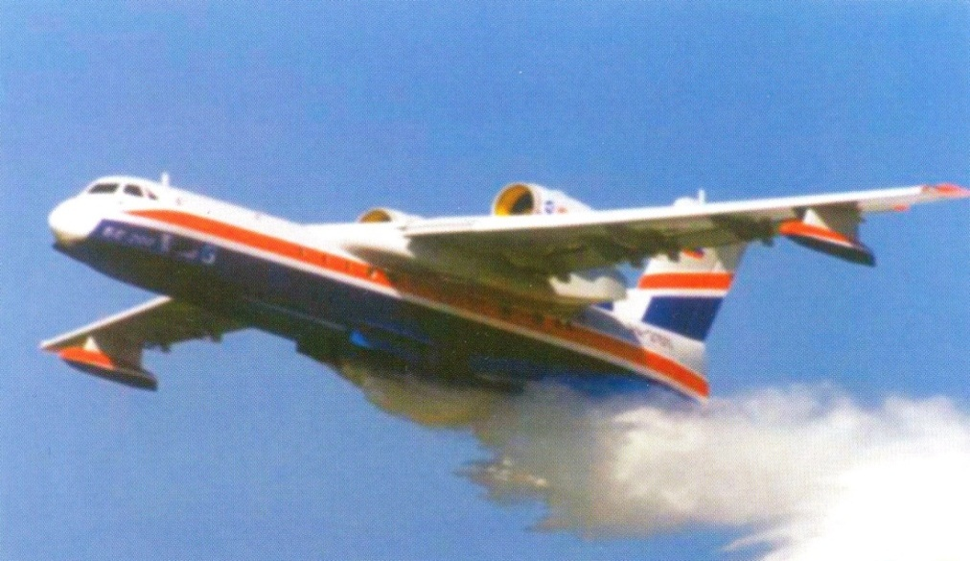

Рис. 10.6. Сброс огнетушащей жидкости с самолета-амфибии Бе-200ЛП

Самолёты-танкеры заправляются огнетушащей жидкостью на аэродроме: Ан-2П (рис. 10.7), Ан-32П, Ил-76ТП.

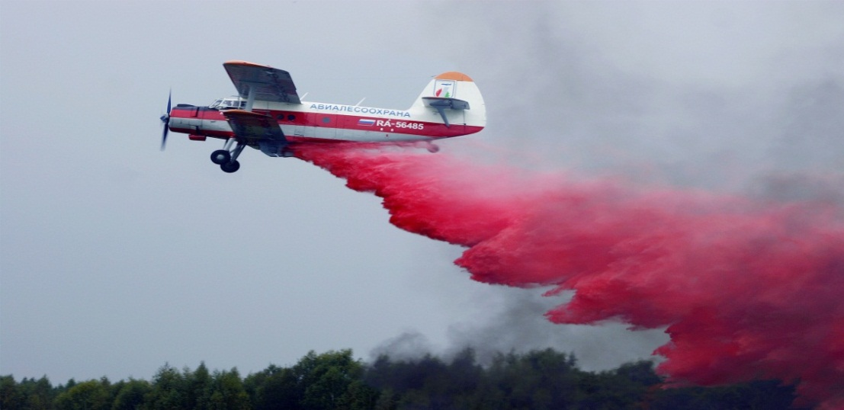

Рис. 10.7. Тушение низового пожара подкрашенным огнетушащим
раствором с самолёта Ан-2П

Вертолёты Ми-8Т, Ка-32, Ми-26 забирают воду в ёмкость на внешней подвеске в режиме висения над водоёмом (рис. 10.8).

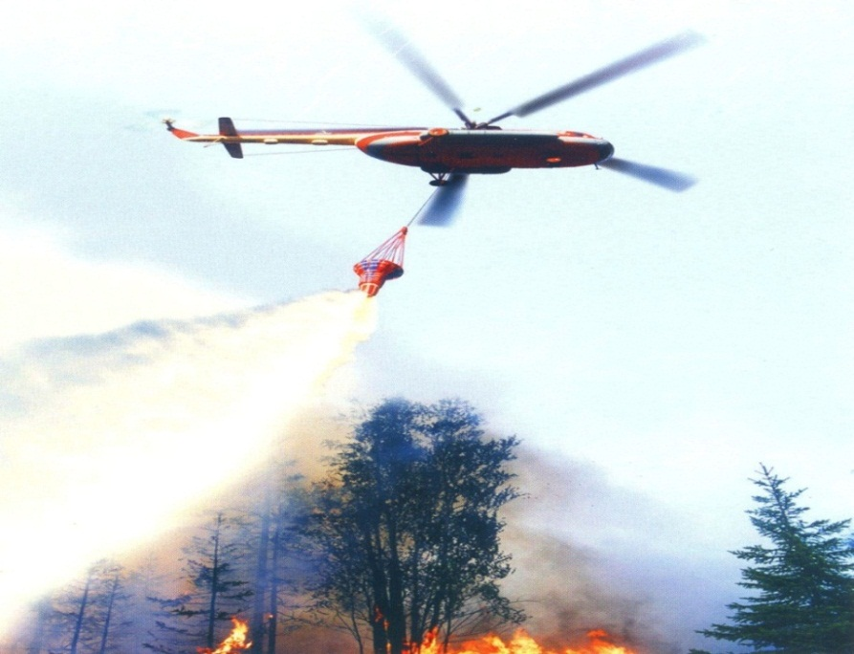

Рис. 10.8. Использование вертолётного водно-сливного устройства
при тушении кромки низового пожара
В отдалённых районах Севера, Сибири и Дальнего Востока лесные пожары ликвидируют авиапожарные команды, которые при высадке с самолётов или вертолётов применяют парашюты или специальные спусковые устройства (рис. 10.9).

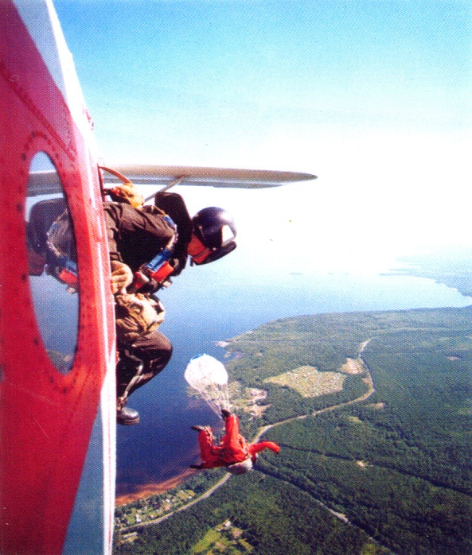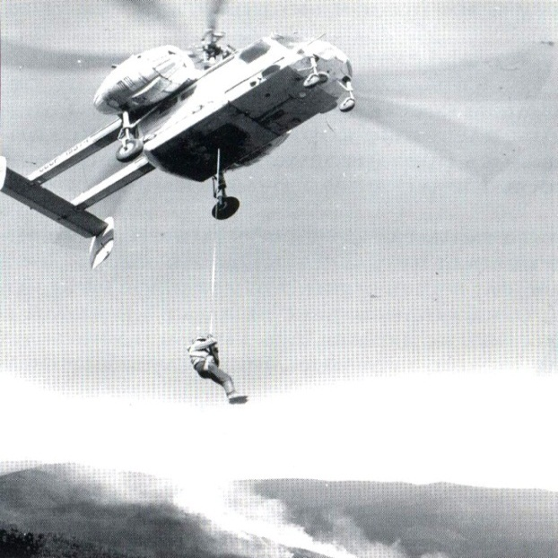

Рис. 10.9. Высадка лесного пожарного десанта (слева – с самолёта на парашюте,
справа – с вертолёта на спусковом устройстве)

Их труд очень опасен. Вот стихотворение хабаровского поэта Виктора Суходольского:

Пожарный десант

Весь месяц – зной, в тени – плюс сорок,
Июль безжалостно палит, и листьев ворох сух как порох,
И взрыв морзянки – «ЛЕС ГОРИТ!»
«Пошёл!» – рывком под крылья ветра, под рёв мотора с высоты,
Где бездну голубого цвета пронзает чёрный вихрь беды.

Кольцо стальное парашюта, как жизнь саму, зажав в ладонь,
Безмерно долгие минуты летят десантники в огонь.
Мои отчаянные парни, друзья, испытанный народ!
На грани пекла – ад угарный – для них привычный фронт работ.

А кедры плавятся как свечи, полны беспомощной мольбы,
И как пехота под картечью, на землю падают дубы.
Ослепло ломится сохатый*, как леший, через бурелом,
И прикрывает куропатка птенца обугленным крылом.

Трепещут белки в черной хвое комками боли и огня…
Мы рядом, мы готовы к бою, где только мужество – броня.
Так день за днем. «Сезон весёлый!» – устало щурится летнаб**.
Рубахи коробом от соли, саднят ладони у ребят.

Огонь сдаётся, лица – в пепле, и горечь дымная во рту,
А иволги спасённой песня вновь набирает высоту.

Бредём усталые к палаткам под благодарный шум тайги.
И охает наш рыжий Славка: «Опять прожёг я сапоги!»

* – лось
**– лётчик-наблюдатель

Тушение с помощью искусственного вызывания атмосферных осадков – метод, разработанный в 1970-е годы под руководством сотрудника ЛенНИИЛХ профессора Е.С. Арцыбашева при участии сотрудников ГГО им. Воейкова и Центральной базы авиационной охраны лесов.
Метод основан на введении (выстреливании из ракетницы) в верхнюю переохлаждённую часть мощного кучевого облака специальных реагентов. Образующиеся при этом кристаллы льда опускаются под влиянием силы тяжести, укрупняются и выпадают в виде ливневых осадков.
Осадки выпадают через 10-15 мин (максимум через 20 мин) после введения реагента в облако и продолжаются 20-60 мин и более в зависимости от его мощности и степени развития. Длина полосы осадков 4-14 км, ширина 2,5-5 км. Ливень может быть вызван лишь при наличии хорошо развитых облаков высотой от основания до вершины не менее 2,5 км: чем мощнее облако, тем вероятнее выпадение дождя. Обычно обрабатывают не одно, а несколько облаков, охватывая зону пожара “подковой”.
Опыт показал, что над большими площадями пожаров, действующих уже несколько дней, почти всегда появляется облачность. Метод применяется при тушении крупных пожаров в малонаселённой местности. За 1972-1975 гг. в Сибири и на Дальнем Востоке искусственно вызванными осадками было потушено около 200 крупных лесных пожаров общей площадью 318 тыс. га. В 2000 г. этот метод борьбы с пожарами применяли 11 авиабаз.
Для тушения крупных лесных пожаров применяются самолеты-амфибии Бе-200ЛП, выпускаемые с 2000 г. в России (см. рис. 10.6).
Эта машина не привязана к бетонным аэродромам высокого класса. Наиболее перспективными для применения Бе-200ЛП являются регионы с наличием крупных озёр: Республика Карелия, Республика Коми, Тюменская область, а также прибрежные леса крупных водохранилищ (Братского, Богучанского, Красноярского и др.).
Самолёт массой 37 т может взлетать с грунтовой полосы длиной 650 м, а также с водоёмов. В режиме глиссирования Бе-200 за 14 секунд принимает на борт от 6 до12 т воды. В воду иногда добавляют загустители. Без загустителей значительная часть жидкости при сбросе на пожар теряется в воздухе из-за дробления, испарения и сноса.
По заключению отечественных и зарубежных специалистов, для борьбы с крупными пожарами целесообразно применять для первой атаки на пожар самолёты-танкеры, заправленные огнетушащими растворами. Большая скорость и грузоподъёмность позволяют самолёту раньше, чем вертолёту, появляться над пожаром и работать по кромке огня, чтобы выиграть время до подхода основных сил. Однако, когда борьба с пожаром затягивается, преимущества вертолёта в комплекте с водосливным устройством очевидны.

10.6. Борьба с подземными пожарами

Борьба с подземными пожарами весьма трудоёмка и опасна. Здесь стремятся в первую очередь локализовать очаг пожара, ограничивая его на некотором удалении от кромки противопожарной канавой (рис. 10.10).
Устройство заградительных канав – наиболее трудоёмкий, но самый эффективный способ, применяющийся для остановки торфяных пожаров. Канавы создаются по периметру пожара канавокопателями, траншеекопателями или экскаваторами, глубиной до минерального грунта или до уровня грунтовых вод. Иногда такие канавы наполняют водой с помощью насосных станций.

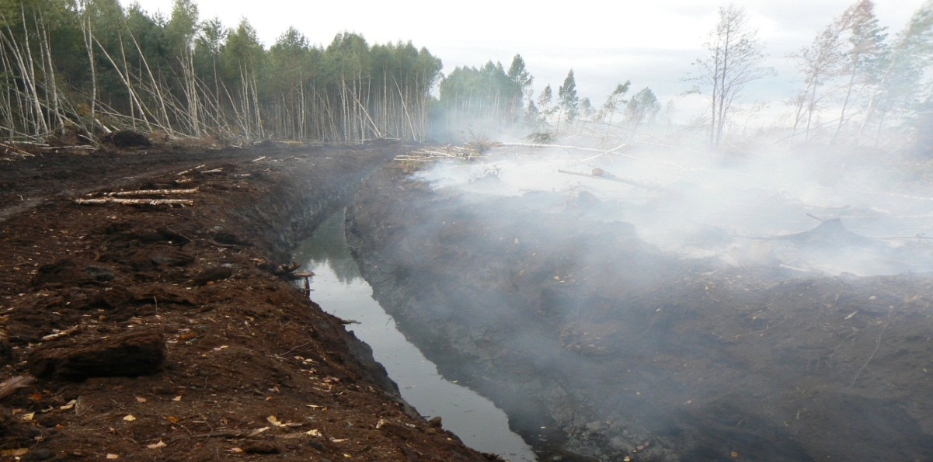

Рис. 10.10. Окружение торфяного пожара канавой с водой

При невозможности создания канав или в виде дополнительной меры для тушения применяют торфяные стволы (рис. 10.11).

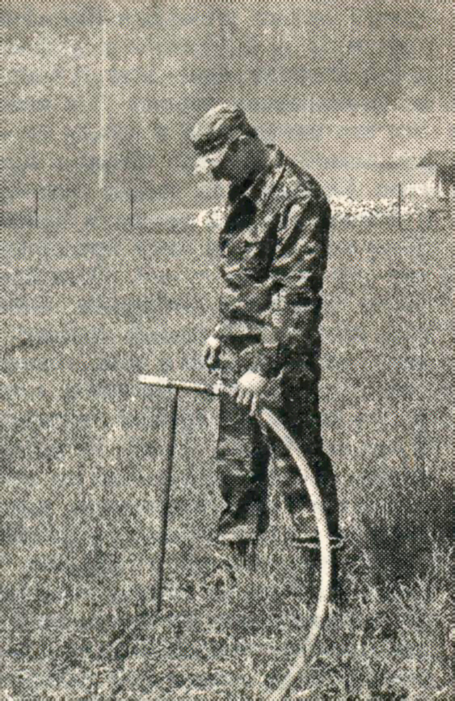

Рис. 10.11. Торфяной ствол, комбинируемый с мотопомпой
Отступая от кромки пожара на расстояние 1,5-2 м, ствол вручную заглубляется в торф на глубину 1,0-1,3 м, затем открывается кран и в течение 1-2 мин происходит подача слабого (0,2%) раствора смачивателя в негорящие слои торфа. Через 40 см делается следующее заглубление и таким образом по периферии очага пожара создается смоченная кайма.
В мощных слоях торфа инъекция раствора производится в шахматном порядке: между каждыми двумя погружениями ствола, отступая в тыл на 40 см, делается третье погружение. При этом ширина смоченной каймы и её эффективность увеличиваются вдвое.
Если торфяной пожар не тушить, горение прекращается только после наступления осеннего ненастья, а иногда продолжается даже зимой. Тушение торфяных пожаров осложняется также образованием отдельных малозаметных с поверхности полостей, так называемых “огненных ям” внутри торфяных залежей. Они представляют особенно большую опасность для пожарных, поэтому при разведке очага пожара принимают необходимые меры предосторожности – для зондирования почвы используют специальные шесты.

10.7. Техника безопасности при тушении лесных пожаров

К тушению лесных пожаров допускаются мужчины в возрасте от 18 до 60 лет, не имеющие физических недостатков, предварительно прошедшие медицинский осмотр, по состоянию здоровья признанные годными к выполнению этой работы.
К вспомогательным работам на борьбе с лесными пожарами (бытовое обслуживание, приготовление пищи, несение дежурств и т.д.) могут привлекаться женщины в возрасте от 18 до 55 лет (кроме беременных и кормящих), по состоянию здоровья годные для выполнения этих работ (работы на кромке огня исключаются).
Все участвующие в тушении лесных пожаров должны быть обеспечены питанием на 3 суток, питьевой водой (5-6 л на человека в смену), индивидуальными средствами защиты от огня и спецодеждой, индивидуальными медицинскими пакетами и аптечкой.
При борьбе с пожарами в районах, заражённых клещевым энцефалитом, работникам заблаговременно делают прививки.
Вся работа по тушению пожаров должна строиться на основе твёрдой дисциплины и единоначалия. Участник тушения выполняет распоряжения только своего непосредственного руководителя.
Перед началом работ по тушению руководитель выбирает убежища у водоемов, на полянах и других открытых местах и указывает группам и отрядам пути отхода к этим убежищам. Пожарные обязательно должны быть оснащены надёжными средствами связи.
При работе на кромке пожара нельзя терять из виду работающих рядом, необходимо постоянно контролировать визуально их передвижение.
Работающие на кромке огня не имеют права самовольно оставлять место работы без разрешения руководителя группы. В исключительных случаях (опасность для жизни, получение травм, ожогов) работник может покинуть рабочее место, но должен оповестить об этом руководителя.
Работа по тушению организуется посменно, при этом в непосредственном контакте с огнём работники могут находиться не более 1-2 ч, а затем устраивается такой же по длительности перерыв.
При необходимости ночлега в лесу места отдыха должны располагаться на удалении не менее 100 м от фланговой или тыловой кромок остановленного пожара, и должны быть окопаны минерализованной полосой шириной не менее 0,5 м. Для устройства лагеря выбирают сухие места, с учётом возможности обеспечения воздушным, автомобильным или водным транспортом. На время отдыха должны назначаться дежурные по лагерю, а при тушении крупных и быстро развивающихся пожаров дежурство при лагере обеспечивается круглосуточное, с контролем за направлением и силой ветра.
Во время грозы все работы по тушению пожаров следует прекратить. Выключить радиостанции, отключить и заземлить антенны, расположиться в отдалении от металлических предметов, автомобилей и механизмов. Занять безопасные места на полянах, в понижениях местности, на склоне холма, между деревьями в рединах. Запрещается укрываться от грозы под отдельно стоящими деревьями, вблизи опор высоковольтных линий и столбов линий связи.

Контрольные вопросы. 1. Что такое разведка лесных пожаров? Что необходимо выяснить руководителю тушения перед началом работы? 2. Назовите этапы тушения лесных пожаров. Дайте их краткую характеристику. 3. Перечислите способы остановки низовых лесных пожаров. 4. В каких случаях создают заградительные полосы? 5. Что такое отжиг и когда он применяется? 6. Какой способ чаще всего применяют при тушении верховых пожаров? 7. В каких случаях используют самолёты-амфибии Бе-200 ЛП? 8. В каких регионах страны работают авиапожарные команды? 9. Расскажите о способе тушения крупных пожаров с помощью искусственного вызывания осадков? 10. Перечислите способы борьбы с торфяными пожарами. 11. Назовите основные правила техники безопасности при тушении лесных пожаров.

глава 11. Последствия лесных пожаров

Последствия лесных пожаров чрезвычайно разнообразны не только в пространстве, но и во времени. Они проявляются через изменения в растительном покрове, почве, животном мире, в микроклимате и гидрологическом режиме местности. Воздействие пожаров в зависимости от их вида и площади может быть весьма основательным, когда на длительный период нарушается жизнь леса, или незначительным, даже иногда полезным, когда лесные экосистемы быстро восстанавливаются, освобождаясь от сухостоя, бурелома, деревьев, поражённых вредными насекомыми и т.д. Обгорание лесной подстилки способствует появлению массовых всходов хвойных и лиственных пород.
Таким образом, пожары оказывают на лес и непосредственное, прямое, и косвенное воздействие. В первом случае происходит уничтожение огнём всего лесного сообщества или его комплексов из различных ярусов леса, уничтожение подстилки со всеми её обитателями. Во втором случае происходят положительные изменения в динамике возобновления и роста леса, в формировании его новых поколений, изменения в составе фауны (появляется молодая поросль, основной корм для копытных); исчезают очаги энтомовредителей (например, шелкопряда) и грибных болезней. И непосредственное, прямое, и косвенное влияние пожаров тесно переплетены и не всегда возможно их строго разграничить.

11.1. Характеристика повреждённых пожарами древостоев
Согласно классификации И.С. Мелехова (1948), выделяют следующие типы горельников:
- горельники с полностью уничтоженными древостоями (гари);
- горельники сухостойные и валёжные;
- горельники с повреждённым, но живым древостоем.

Гари представляют собой открытые безлесные площади, с отдельными обгорелыми остовами деревьев (рис. 11.1).
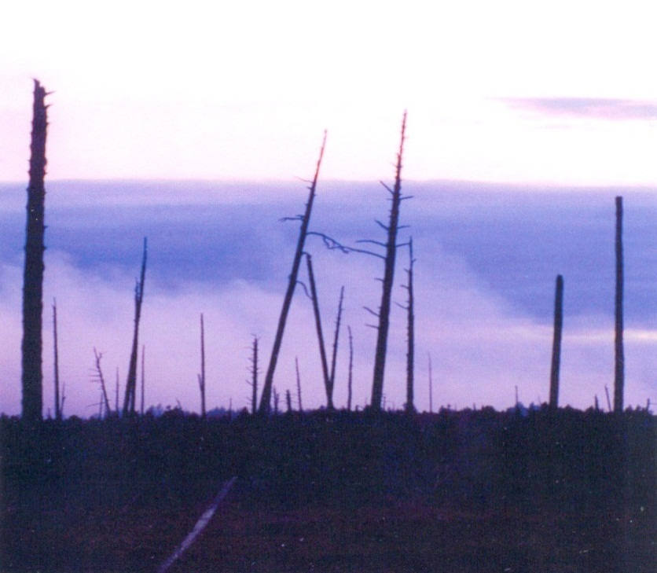

Рис. 11.1. Гарь с полностью
погибшим древостоем

Полное уничтожение древостоев происходит после повторных пожаров в средневозрастных и более старых древостоях, с большим количеством сухостоя и валежа от прежнего пожара. Гари также образуются после верховых пожаров в хвойных молодняках.
Сплошные заросли иван-чая, и кое-где отдельные обгорелые остатки деревьев создают типичный ландшафт таких гарей.
На гарях обычно происходит смена хвойных на мягколиственные (берёзу, осину). Гари должны быть объектом для искусственного лесовосстановления хвойных пород (посадка лесных культур).
Сухостойные и валёжные горельники. В валёжных горельниках древесина быстрее разрушается грибами, чем в сухостойных. На валёжных горельниках уже через два года после пожара большая часть еловой деловой древесины переходит в дрова, а через 7 лет значительная часть древесины становится непригодной даже на дрова. Особенно быстро разрушается валёжная береза: через 3-4 года её древесина под плотной корой почти полностью истлевает.
Поэтому в валёжных горельниках заготовка древесины, даже дровяной, должна быть закончена в течение двух-трёх лет после пожара. В сухостойных горельниках этот срок может быть отодвинут до 5-6 лет.
Сухостойные горельники часто образуются в результате верховых пожаров в сосняках (рис. 11.2).

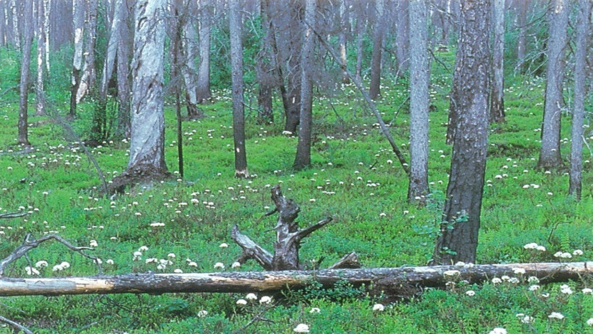

Рис. 11.2. Сухостойный горельник в заболоченном сосняке

Валёжные горельники образуются в основном в результате верховых, низовых и подземных пожаров в ельниках, произрастающих на торфянистой почве, а также в сосняках на торфяных болотах.
В валёжных еловых горельниках не исключается и возобновление сосны (при наличии отдельных уцелевших деревьев в качестве обсеменителей). В сухостойных горельниках при том же наличии обсеменителей возобновление сосны наблюдается чаще и бывает обильнее (рис. 11.3).
Горельники с повреждённым, но живым древостоем представляют собой в большинстве случаев сосновые средневозрастные и более взрослые насаждения (рис. 11.4).
В качестве хозяйственных мероприятий на гарях и в сухостойных горельниках, как правило, назначаются сплошные санитарные рубки (уборка валежа и сухостоя) с последующим искусственным лесовосстановлением. В горельниках с повреждённым древостоем – редко сплошные; чаще выборочные санитарные рубки с расчётом на естественное лесовозобновление.
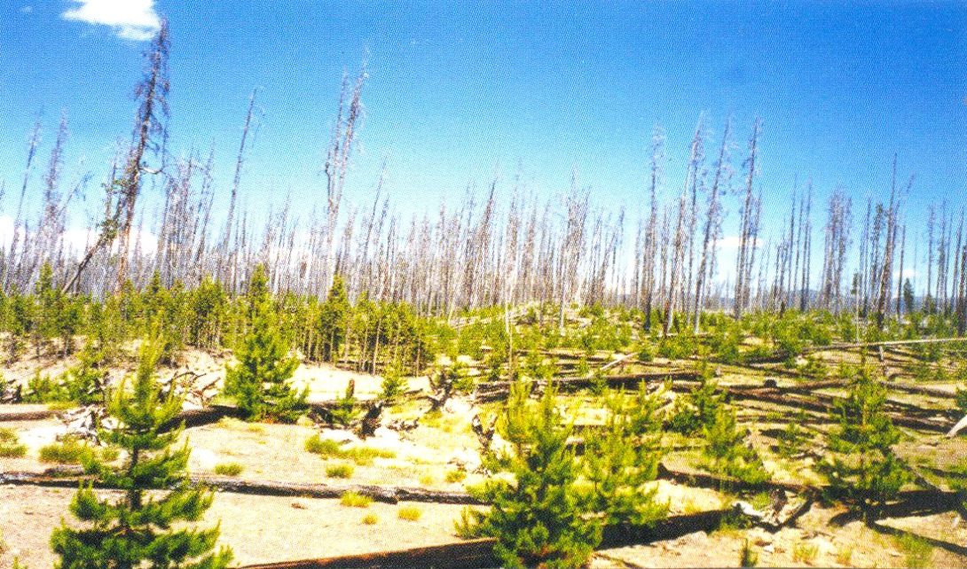

Рис. 11.3. Валёжный горельник (на переднем плане) и сухостойный
горельник (на заднем плане) в бывшем ельнике

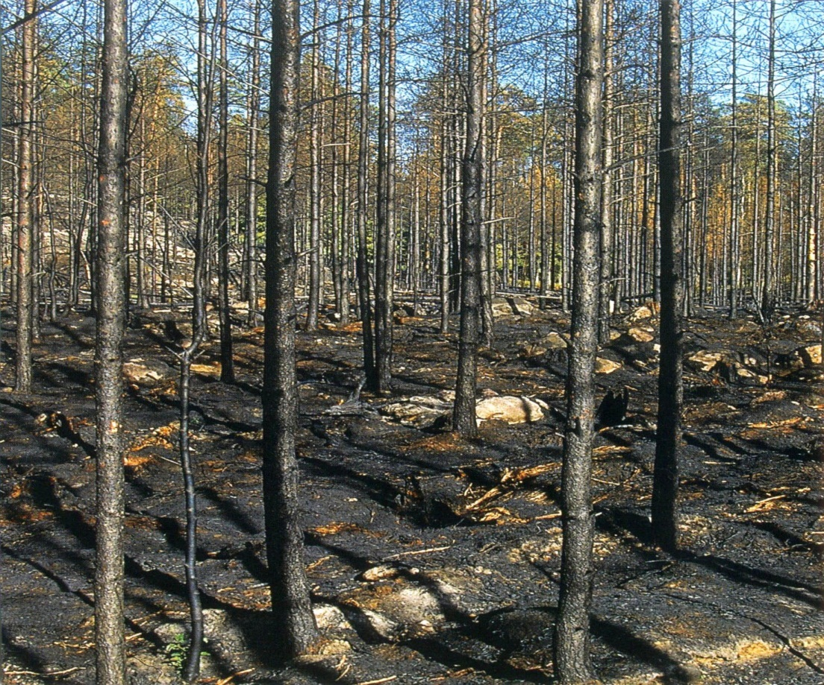

Рис. 11.4. Горельник с сильноповреждённым сосновым древостоем.
Нижние ярусы леса и лесная подстилка полностью уничтожены

11.2. Пожаростойкость древесных пород. Пожароустойчивость
насаждений

Наиболее пожаростойкими (пирогенными) породами являются сосна и лиственница, особенно при достижении ими возраста технической спелости (80-100 лет). В период роста они, как правило, неоднократно испытывают воздействие лесных пожаров, но, обладая защитными механизмами, успешно ему противостоят. Толстая кора (в комлевой части стволов), глубокая корневая система, высоко поднятая крона, хорошая возобновляемость на горельниках обеспечивают высокую устойчивость этих пород к огню. Они хорошо противостоят стволовым энтомовредителям и грибным болезням, устойчивы к ветру.
Полную противоположность пирогенным породам представляют ель и пихта. У них до преклонных лет тонкая кора по всему стволу, поверхностная корневая система, низкоопущенная крона, высокая поражаемость насекомыми и грибными болезнями. Пожаростойкость хвойных пород снижается в ряду:

лиственница – сосна – кедр – пихта – ель,

т.е. светлохвойные и светолюбивые породы превосходят темнохвойные и теневыносливые по устойчивости к огневому воздействию, причём в несколько раз.
Пожароустойчивость древостоев заметно изменяется с возрастом. Так, сосновые молодняки высотой до 2 м даже от поздневесенних низовых пожаров страдают незначительно, но от летних верховых погибают полностью.
При толщине коры до 1 мм происходит неизбежное отмирание камбия. С увеличением возраста деревьев на стволах нарастает корковый слой, и они становятся более устойчивыми к огню. Уменьшение количества погибших деревьев связано не только с увеличением толщины коры, но и с подъёмом крон над поверхностью почвы. Нагрев хвои и листвы крон потоками горячих газов выше летальной температуры (60^{о}С) является одной из причин гибели деревьев при низовых пожарах.
Менее всего страдают от низовых пожаров боры-беломошники (лишайниковые), так как даже в относительно молодом возрасте (менее 50 лет) они имеют очень небольшой запас напочвенных горючих материалов, и горят слабым низовым огнём. Подстилка и лишайники восстанавливаются после пожара очень медленно. При повторном пожаре пищи для огня оказывается ещё меньше. В северной тайге встречаются жизнедеятельные сосняки лишайниковые, испытавшие пожар в 15, затем в 25 лет. Даже в борах-брусничниках сосна иногда выдерживала низовой пожар в возрасте 20 лет, давая старт новому урожаю брусники. Ни в каких иных типах сосновых лесов подобную картину в отношении устойчивости сосны к огню встретить нельзя.
Повышение огнестойкости деревьев с возрастом имеет предел. В преклонном возрасте в связи с естественным ослаблением жизнедеятельности способность сопротивляться воздействию огня в первую очередь снижается у наиболее старых деревьев. Поэтому в разновозрастных сосновых древостоях, например, Приангарья, они встречаются крайне редко
Для пожароустойчивости хвойных насаждений важное значение имеет примесь лиственных пород в составе древостоя, подлеска и подроста. С увеличением доли лиственных пород пожароустойчивость возрастает. Высота и густота хвойного подроста и подлеска обусловливают длину пламени, высоту нагара на стволах взрослых деревьев, степень повреждения огнем камбия, следовательно, и величину отпада после пожара. Часто высокий и густой хвойный подрост и заросли можжевельника способствуют переходу огня низового пожара в кроны деревьев, угрожая повальным верховым пожаром.
Интенсивность горения возрастает с увеличением захламлённости насаждения. Периодически повторяющиеся поздневесенние низовые пожары уничтожают опавшие сучья, валёж и сухостой, способствуя тем самым формированию сосновых боров, реже лиственничников паркового типа.

Контрольные вопросы. 1. Какие типы горельников вы знаете? 2. Почему ель крайне неустойчива даже к слабым низовым пожарам? 3. Как зависит пожароустойчивость лесов от примеси лиственных пород? От наличия и густоты хвойного подроста? От захламлённости? 4. Какова предельная температура нагретого воздуха при низовых пожарах, при которой происходит ожог крон деревьев и их гибель?

Глава 12. РАБОТА С НАСЕЛЕНИЕМ ПО ПРЕДОТВРАЩЕНИЮ
ЛЕСНЫХ ПОЖАРОВ

  - Что может сделать каждый (Рекомендации Гринпис)
Будьте предельно осторожны с огнём на природе. Чтобы ваша неосто-
рожность не стала причиной лесного пожара, выполняйте следующие правила:
- никогда не поджигайте сухую траву на полях или в лесу. Если вы увидите, что это делают другие, постарайтесь их остановить и объяснить, чем опасны травяные палы;
- никогда не разводите костёр в сухом лесу или на торфянике. Прежде всего, убедитесь, что кострище располагается на минеральной почве. Прежде чем развести костер, сгребите лесную подстилку с будущего кострища и вокруг него в радиусе одного метра;
- хорошо залейте костер перед уходом. После этого разгребите золу и убедитесь, что под ней не сохранилось тлеющих углей, если сохранились – залейте еще раз. Не уходите от залитого костра, пока от него идёт дым или пар. О том, чем заливать костер, позаботьтесь заранее;
- никогда не бросайте непотушенные спички, не пользуйтесь в лесу различными пиротехническими изделиями: петардами, бенгальскими огнями, свечами и т.п. (разве что под Новый год, когда всё покрыто слоем снега);
- не позволяйте заезжать прямо в лес на автомобилях и особенно мотоциклах. Искры из глушителя могут вызвать пожар, особенно в сухом лесу с лишайниковым покровом;
- постарайтесь объяснить вашим друзьям и знакомым, что их неосторожность может послужить причиной пожаров.

Если вы обнаружили начинающийся пожар – например, тлеющую лесную подстилку у брошенного кем-то костра, постарайтесь затушить её сами. Иногда достаточно просто затоптать пламя или захлестать его ветками. Надо подождать и убедиться, что трава или подстилка действительно не тлеют, иначе огонь может появиться вновь.
Если вы не можете потушить огонь своими силами – постарайтесь как можно быстрее оповестить о нём тех, кто должен этим заниматься. По возможности быстрее сообщите об обнаруженном очаге возгорания в лесничество или в ближайшее поселение. Телефон лесничества желательно узнать до начала пожароопасного периода; его, например, можно найти в районном телефонном справочнике или спросить в ближайшем отделении связи. В последнее время этот телефон часто можно видеть на плакатах у въезда в лес.

Правила поведения на Природе
1. Берите с собой на группу хотя бы один большой плотный пластиковый мешок. Наверняка к концу похода у вас появятся вещи, которые не удалось уничтожить в прощальном костре. Довезите его до ближайшей цивилизованной помойки или контейнера! Особенно это касается пластиковых и стеклянных бутылок, железных банок, баллончиков из-под репеллентов, и проч. Если каждый возьмет за правило увозить отходы своей деятельности из леса, это будет настоящая зелёная революция...
2. Не ставьте палатки близко к муравейникам и на муравьиных тропах. Муравьи не виноваты, что мы сюда пришли. Они не меняют своих маршрутов, и в результате сотни их гибнут от нашей ходьбы, потому что очень часто их тропа совпадает с нашей. А кто проложил её первым – догадайтесь сами. Муравьи пришли на Землю задолго до нас. Так что – уступим им дорогу.
3. Не вбивайте гвозди в живые деревья, чтобы что-то повесить, натянуть и т.п.
4. Не устраивайте в сухую погоду костров под деревьями. Достаточно подпалить одну ветку большой сосны, под которой вы расположились, и вы устроите верховой пожар, потушить который не сможете, так как он распространяется очень быстро и становится недосягаемым. В результате вам придётся спешно удирать, а по вашей милости сгорят десятки гектаров леса, вместе с мелким зверьём и птенцами.
5. Всегда заливайте костёр! Если, конечно, с неба не льёт, как из ведра. Не затаптывайте и не раскидывайте, а заливайте! Вода ведь рядом, не ленитесь! Очень грустное зрелище – чёрные пожарища. Все они – только от ваших окурков и незалитых костров.
6. Не оставляйте на стоянках старые, ненужные вещи: кеды, дырявые тенты, сломанные стрингеры, копчёные штаны, потные футболки… Сожгите их в костре, а остатки закопайте, а ещё лучше – довезите до ближайшего контейнера, особенно если это резиновые и пластиковые изделия. Коптить небо жжёной синтетикой – не самый лучший вариант утилизации отходов.
7. Не трогайте змей. И тогда они вас тоже не будут трогать. Ни одна змея никогда первая не нападёт на человека. Глядите под ноги и избегайте мест, где змеи любят греться – старые вырубки, кочки на моховых болотах, брёвна разрушенных изб, уступы на скалах, пни на полянках. Уступите им дорогу!
8. Не берите в лес магнитофоны. Дайте отдохнуть себе и другим от музыки и шума. Не забывайте о зверях и птицах, которые не переносят этих звуков!
12.3. Лесной этикет
1. Не врывайтесь в лес с криком: в этом доме много деток – птенчиков, зверушек; не пугайте их.
2. Не разоряйте гнёзд – не трогайте птичьи яйца в гнезде – птица, учуяв
посторонний запах, бросит гнездо.
3. Не приносите домой птенцов, выпавших из гнезда. Птенчик у вас дома будет чувствовать страх и, скорее всего, погибнет, а в лесу он у себя дома, а научиться летать ему помогают его родители.
4. Не ломайте деревья – они тоже живые, только не могут ни убежать, ни закричать, ни защититься. Не сдирайте белую кожу с тела берез – им тоже больно.
5. Не ловите понравившуюся бабочку или жука – может быть, это последний экземпляр на всей Земле.
6. Не рвите цветы – пусть цветут они в наших лесах, полях, лугах, украшая нашу землю, радуя взор своей красотой и наполняя воздух нежным благоуханьем.
7. Собирая лекарственные травы, оставьте на месте сбора часть хороших растений для размножения.
8. Не разоряйте муравейник, муравьи – это санитары леса, они приносят много пользы.
9. Не убивайте лягушек и жаб – они очень полезны. В природе нет ничего бесполезного и безобразного.
10. Не сбивайте ногами и не топчите ядовитые грибы – ими лечатся лесные животные.
11. Не оставляйте в лесу (на лугу, у реки) мусор – в замусоренный лес вы сами не захотите больше придти, а кроме того:
а) гниющий мусор будет распространять дурной запах;
б) целлофан и полиэтилен долго (десятилетиями) не разлагаются, мешают расти растениям, т.к. не пропускают воздух. А также могут вызвать гибель животного, проглотившего кусок полиэтилена;
в) консервная банка может поранить лапки животного и даже послужить ловушкой для мелких зверьков;
г) битое стекло также может поранить лапы животных, а ещё оно может послужить причиной пожара в яркую солнечную погоду, фокусируя, словно линза, солнечные лучи.

12. Оставляйте место своей стоянки в таком виде, в каком вы хотели бы застать его в следующий свой приход.
13. Не засоряйте водоёмы – может быть, вам придётся отсюда брать воду для приготовления пищи? А может, вы захотите искупаться?

  - Памятка водителю транспортного средства

При выезде в лес водителю мотоцикла, квадроцикла, автомобиля необходимо помнить, что причиной лесного пожара может стать неисправность транспортного средства, прежде всего – глушителя, если у него отказал искрогаситель.
Если вы решили поехать в лес на отдых, в багажнике вашего автомобиля необходимо иметь топор, лопату и канистру с водой. При следовании по лесным дорогам необходимо предупредить пассажиров, чтобы они не выбрасывали в форточки окурки, так как это может вызвать возгорание напочвенного покрова.
Место стоянки для отдыха лучше выбирать у водоёма (озеро, река).
Разведение костров допускается только на площадках размером не менее 1х1 м, очищенных от горючих материалов. Перед отъездом костёр должен быть тщательно залит водой до полного прекращения тления и окопан. В сухую и ветреную погоду разведение костров не допускается.
Водитель не должен покидать автомобиль на длительное время и в случае обнаружения загорания в лесу кем-либо из участников выезда обязан немедленно подачей звукового сигнала созвать к месту стоянки всех пассажиров, а затем принять участие в тушении огня. Наиболее простой способ тушения – захлёстывание огня на кромке пожара зелеными ветками резкими скользящими ударами с отбрасыванием углей на выгоревшую площадь. Кромку начинающегося пожара можно также потушить, забросав её землёй, залив водой из канистры или из ближайшего водоисточника.
Если потушить огонь не удаётся, водителю необходимо объявить посадку пассажиров в транспортное средство, убедиться в их полном сборе и немедленно следовать к месту, откуда можно сообщить о пожаре в лесничество, в местные органы власти или в полицию. Такое сообщение необходимо сделать и в том случае, если пожар удалось потушить, т.к. возможно возобновление горения.
  - Как спастись от лесного пожара

Вряд ли найдётся много людей, которые знают о том, насколько опасен лесной пожар и что на пожарах гибнут люди. Людям, по каким либо причинам оказавшимся на территории, где уже действуют лесные пожары, надо уметь распознавать ситуации, таящие опасность.
Самый первый признак близкой опасности – это дым. Если на вас ветром нанесло запах дыма, то это значит, что в вашу сторону движется фронт пожара – самая опасная его кромка. Вам следует немедленно уходить в сторону от направления движения фронта пожара до безопасного места и находиться на нём, пока фронт не пройдёт мимо и дальше. После этого вы можете перейти на выгоревшую территорию, или территорию, не тронутую огнём.
Если вы находитесь на склоне холма, а огонь находится внизу, следует немедленно подняться на вершину и спуститься на противоположный склон – там наиболее безопасное место.
Самое основное правило – не поддаваться панике. По возможности спокойно осмотреться и оценить ситуацию.
Нельзя убегать от огня, не зная, где вы сможете найти убежище. В лесу, без хорошей тропы или дороги, прыгая через валежины и путаясь в зарослях, вы быстро устанете, а огонь усталости не знает. Он неизбежно догонит вас, причем это может случиться на самом труднопреодолимом для вас участке – скоплениях валежа и бурелома, хвороста, в зарослях высокой сухой травы и других подобных местах, где огонь разгорается с ещё большей силой, а у вас уже не осталось сил бежать.
Безопасными местами, где можно спастись от огня, являются открытые, хорошо продуваемые участки, где нет горючего материала. Это отмель или коса у берега реки, участок пашни, поляна с живой травой, каменистый склон холма (рис. 12.1).

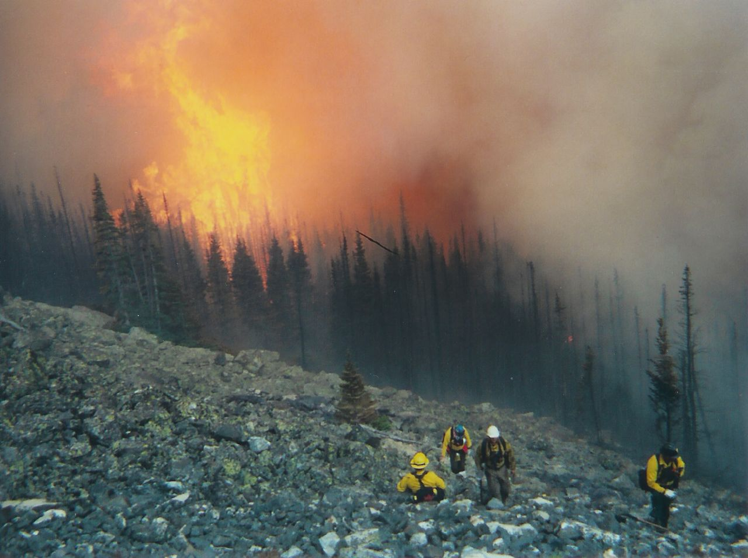

Рис. 12.1. Каменистые россыпи в горных лесах – надёжное место спасения
от верхового пожара
Однажды жители лесного посёлка на берегу реки Бирюса в Сибири спаслись от беглого верхового пожара лишь потому, что зашли в воду.
Самыми опасными участками являются захламлённые насаждения с сухим моховым или травяным напочвенным покровом, неочищенные вырубки. Из форм рельефа наиболее опасно находиться в узком понижении (распадке). Огонь под воздействием вызванной пожаром тяги в таком распадке быстро движется вверх по его склонам. Здесь развивается температура, как в печи.
Опасно передвигаться по торфяному болоту после прохождения пожара. Торф горит в глубине долгое время, провалиться туда – это то же, что упасть в горящий костер, из которого трудно или невозможно выбраться.
Нельзя долго находиться в дыму. Так погибли в Забайкалье геологи (11 человек), пытаясь уйти от пожара, быстро двигаясь впереди него.
Можно ли спастись от огня, если не удалось добежать до безопасного участка? Такие случаи известны. Лучший выход – это перебежать через огненный вал кромки пожара на уже выгоревшую площадь. Это возможно, если высота пламени не превышает человеческого роста и ее можно преодолеть за один-два прыжка. На гари меньше дыма и угарного газа, прохладнее воздух, но остаются тлеющие очаги. Чтобы не получить ожогов при преодолении огненного вала, надо лицо и руки укрыть одеждой, или, в крайнем случае, ветками лиственных пород. Постараться задержать дыхание на 1-2 мин. Самые опасные ожоги – это внутренние ожоги лёгких горячим воздухом.
При преодолении кромки пожара опасно быть одетым в синтетическую одежду. Она расплавляется от жара, приклеивается к коже, и ожоги от нее болезненнее и опаснее, чем даже от пламени. Лучше надевать одежду из хлопка или шерсти.
И еще одна рекомендация. Нельзя укрываться в ямах, норах и других невентилируемых укрытиях. Там люди гибнут не от ожогов, а от отравления угарным газом. Угарный газ тяжелее воздуха, он проникает туда и скапливается в высоких концентрациях. Всего нескольких вдохов такого «воздуха» достаточно для смертельного исхода.
Поэтому всем входящим в лес надо помнить, что неосторожное обращение с огнём может привести не только к уничтожению леса и его обитателей, но и к гибели людей, находящихся в лесу.
  - Как пользоваться костром в лесу

Входя в лес, надо помнить, что разведение костров разрешается не всегда и не везде.
Например, при объявлении высокой пожарной опасности в лесах по условиям погоды пользование любыми источниками огня в лесу запрещается. В остальных случаях на разведение костров тоже налагаются ограничения. Разрешено разводить костры на специально оборудованных площадках. Вдоль лесных дорог лесная охрана всегда предусматривает и обустраивает специальные места для отдыха, курения и разведения костров. Обычно эти места находятся рядом с родником, ручейком, озерком или другим источником воды, там устраивается беседка и скамеечки для отдыха. Место разведения костра бывает обложено камнями, или даже могут быть установлены листы железа как экраны для прикрытия пламени костра от ветра, чтобы искры не разносились ветром слишком далеко.
Нельзя разводить костры в насаждениях на торфянистых почвах, а также на торфяных болотах, так как торф, однажды подожжённый, до конца потушить почти невозможно. Приметами торфянистых почв и болот являются заросли сфагновых мхов, осоки, багульника болотного, рогоза.
Нельзя разводить костры в хвойном подлеске и подросте (можжевельник, молодая поросль хвойных деревьев), и особенно в высокой сухой траве. Этот растительный покров очень горюч, и огонь “бежит” по нему с большой скоростью. То же самое – под деревьями, особенно такими, как сосна и ель, формирующими толстую лесную подстилку.
Из вышесказанного следует, что в лесу имеется не так много мест, где бы можно было безопасно развести костер. Но какой же лесной отдых без костра?
Если уж вы решились развести костер, то подберите место, прежде всего защищённое от ветра. Обычно это место – на опушке лиственного леса, к которому примыкает хвойный, причём ветер должен быть со стороны стены леса. Т.е. костер будет на подветренной стороне. Желательно, чтобы рядом был источник воды. В хвойном лесу всегда найдется сухой хворост для разведения костра.
Лопатой или руками на месте будущего костра снимите растительный слой (лесную подстилку и перегнойный горизонт) до минерального горизонта (глины или песка). Найдите и положите две короткие сухие чурки параллельно друг другу на расстоянии 10-15 см одна от другой в направлении поперек ветра. Между ними положите сухой горючий материал для разжигания. Газета, береста и тонкие сухие нижние веточки ели или сосны послужат отличным материалом для этого. Сверху на них кладите веточки потолще. Поджигайте. Костер разгорится. Не допускайте высокого пламени: 30-40 см будет вполне достаточно для приготовления чая. Нельзя для разжигания применять бензин. Его пары могут вспыхнуть в тёплом воздухе над кострищем и обжечь вам брови и ресницы, если не наделать ещё большей беды.
Даже на специально отведённой площадке нельзя разводить чрезмерно больших костров. Костёр “до небес” обычно искрит и “стреляет”, поэтому варить на нём обед крайне неудобно, а сушить одежду – опасно. Сноп искр достигает нижних ветвей соседних деревьев, часто покрытых лишайниками, и вероятность вызвать их возгорание очень высока. Большой костёр стреляет тлеющими частицами на большие расстояния, порождая очаги горения.
У костра обязательно должен постоянно находиться дежурный. Перед уходом костёр должен быть надёжно потушен. Залейте его водой. Голыми руками можно прощупать кострище, не осталось ли там после заливки горячих углей. Если почувствуете тепло, залейте еще. Угли должны оставляться холодными. Уходя, окопайте костёр, забросав кострище грунтом (только не растительным слоем!). Это надо делать обязательно, даже если костер был залит водой. Остаток дров отнесите подальше от него.
Лучше и безопаснее всего разводить костёр на песчаной косе у реки. Но вот какой случай был однажды с очень дисциплинированным, аккуратным и законопослушным человеком. У реки, поймав рыбы, он решил сварить уху. Он нашёл, как ему казалось, безопасное место на песчаной косе рядом с крутым высоким обрывистым берегом, с которого свисали густые длинные стебли сухой травы. Ветер дул с реки в направлении этого крутого берега. Разжигая костёр на вполне безопасном месте на косе, он нарвал несколько пучков сухой травы с обрыва и зажёг их для разжигания будущего костра. Вдруг резкий порыв ветра поднял горящие стебли травы вверх и унёс на свисавшую с обрыва траву. Обрыв сразу же оказался в огне. Пытаясь потушить загорание, он с котелком воды поднялся наверх обрыва и увидел, что огонь, гонимый ветром, ушёл уже на десятки метров и углубился в лес. Сделать было уже ничего нельзя.
Потом, читая газеты, он увидел сообщение о крупном лесном пожаре в том месте, где он рыбачил. Этот пожар уничтожил много ценного леса. Значит, перед тем как решиться развести костёр, надо как следует всё учесть и взвесить.
Если вам довелось остаться в лесу на ночь без палатки, то нужно обязательно построить экран из зелёных веток, положенных наклонно к перекладине на высоте вашего роста. Наклон экрана должен быть в сторону костра. Спать ложиться надо между костром и экраном. За костром всю ночь должен следить сменный дежурный. На ночь костёр лучше делать из двух сухих толстых брёвен, положенных друг на друга. Чтобы верхнее бревно не сваливалось, по всей длине брёвен забивают в землю несколько пар колышков. В щель между брёвнами для розжига укладывают бересту и мелкие сухие ветки. Такой костёр называется «нодья». Он будет медленно гореть всю ночь, а тепло от горения будет отражаться от экрана и согревать путника.
Покидая бивак, нужно тщательно осмотреть место вашего отдыха: может, вы забыли уложить в рюкзак какую-то очень важную и дорогую для вас вещь, может быть, где-то валяется неубранный мусор (его тоже нельзя оставлять), может быть, еще не до конца потушен костёр.
Неправильное и неосторожное обращение людей с огнём является основной причиной пожаров на природных территориях нашей страны. Какой бы ни была система борьбы с лесными пожарами, победить тысячи и десятки тысяч возгораний от “пироманов” ей не под силу. Единственным реальным средством снижения количества поджогов травы, лесов и торфяников является массовое просвещение. Именно образовательные учреждения, начиная с детских садов и школ, должны всеми возможными способами пропагандировать две главные идеи:
а) это наша страна, и каждый из нас несёт персональную ответственность за её процветание, в том числе за сохранность от огня природных территорий;
б) поджоги сухой травы, лесов и торфяников крайне опасны, и поджигатель несёт полную ответственность за возможную гибель людей, причинение вреда природным территориям, и должен привлекаться к уголовной ответственности.
Опыт других стран, и прежде всего скандинавских, показывает, что систематическая работа государства и всего общества по искоренению пиромании среди населения может свести риск возникновения пожаров в лесах почти к нулю.
Давайте делать всё для достижения этой благородной цели!

Контрольные вопросы. 1. Расскажите, как спастись от лесного пожара. Где безопасное и очень опасное места в холмистой местности? 2. Можно ли при пожаре укрываться в ямах, норах? 3. Расскажите, как пользоваться костром в лесу. Где категорически нельзя разводить костёр? 4. В чём опасность больших костров?

Библиографический список

- Арцыбашев Е.С., Котомин А.А. Применение эластичных шнуровых зарядов при борьбе с лесными пожарами // Лесное хозяйство, 1948, № 9.С. 64-65.
- Арцыбашев Е.С. , Орлов О.К. Телевизионная установка для обнаружения лесных пожаров. Сборник хоздоговорных работ. М.: Лесн. пром-сть, 1968. С. 142-148.
- Арцыбашев Е.С. Инфракрасная аэросъёмка с высотных самолётов и искусственных спутников Земли // Лесное хозяйство, 1971, № 5. С. 60-64.
- Арцыбашев Е.С. и др. Инструкция по эксплуатации звукоусилительной станции ПЗС-68 на вертолёте Ми-8. Краснодар, 1971. 12 с.
- Арцыбашев Е.С. Тушение лесных пожаров искусственно вызываемыми осадками из облаков. М.: Лесн. пром-сть, 1973. 87 с.
- Арцыбашев Е.С. Лесные пожары и борьба с ними. М.: Лесн. пром-сть, 1974. 146 с.
- Арцыбашев Е.С., Лорбербаум В.Г. Химические методы борьбы с лесными пожарами. М.: Лесн. пром-сть, 1974. 147 с.
- Арцыбашев Е.С. Применение спутниковой информации в охране лесов от пожаров. Практические рекомендации. Л.: ЛенНИИЛХ, 1977. 28 с.
- Арцыбашев Е.С. Техническое решение лесопожарной проблемы // Борьба с лесными пожарами. Тр. СПбНИИЛХ. СПб, 1998. С. 5-15.
- Арцыбашев Е.С. и др. Разработка огнетушащих составов на основе природного сырья и технологических отходов минеральных удобрений // Борьба с лесными пожарами. Тр. СПбНИИЛХ. СПб, 1998. С. 60-67.
- Арцыбашев Е.С., Гусев В.Г., Манаенков А.С. Охрана от пожаров лесных культур засушливой зоны: практические рекомендации. СПб: СПбНИИЛХ, 2003. 56 с.
- Арцыбашев Е.С. Применение экрана из огнестойкой бумаги для остановки и локализации низовых пожаров. Сб. трудов СПБ НИИЛХ, 2015. С. 46-57.
- Белов С.В. Лесная пирология: учебное пособие. Л.: ЛТА, 1982. 64 с.
- Бобров Р.В. Доброе слово о лесе. М.: ВНИИЛМ, 2004. 120 с.
- Васильев В.И., Арцыбашев Е.С. Использование водосливного оборудования вертолёта Ми-8 при борьбе с огнём в лесу. Временная инструкция. Л.: Ленуприздат, 1979. 16 с.
- Вонский С.М., Гусев В.Г. и др. Оценки условий и параметров развития лесных пожаров: методические рекомендации. Л.: ЛенНИИЛХ, 1985. 100 с.
- Главацкий Г.Д., Главацкая О.А. и др. Работа с населениием по предотвращению лесных пожаров: практическое пособие / Под ред. чл.- корр. РАСХН Е.П. Кузьмичёва. М.: изд. “Весь мир”, 2006. 128 с.
- Гусев В.Г. Научно-техническое обеспечение решения проблемы охраны леса от пожаров // Таежные леса на пороге XXI века. Тр. СПбНИИЛХ. СПб, 1999. С. 173-184.
- Гусев В.Г. Физико-математические модели распространения пожаров и противопожарные барьеры в сосновых лесах. СПб: СПбНИИЛХ, 2005. 199 с.
- Гусев В.Г. Лесопирологические основы, методы и средства создания противопожарных барьеров в сосновых лесах и космический мониторинг их эффективности // Автореферат дисс…доктора с.-х. наук. СПб: СПбНИИЛХ, 2006. 48 с.
- Давыденко Э.П. Опыт применения самолетов-танкеров для тушения лесных пожаров // Борьба с лесными пожарами. Тр. СПбНИИЛХ. СПб, 1998. С. 51-60.
- Думнов А.Д., Максимов Ю.И., Рощупкина Ю.В., Аксёнова О.А. Лесные пожары в Российской Федерации. Статистический справочник.М.: НИА- Природа. 230 с.
- Курбатский Н.П. Техника и тактика тушения лесных пожаров. М.: Гослесбумиздат, 1962. 154 с.
- Ле Дык Хинь, Смирнов А.П., Нгуен Тхи Тху Ха, Нгуен Нган Ха. Лесопожарная проблема во Вьетнаме за последние полвека // Безопасность жизнедеятельности, 2013. № 1. С. 38-41.
- Мелехов И.С. Влияние пожаров на лес. М.-Л.: Гослестехиздат, 1948. 60 с.
- Мелехов И.С., Душа-Гудым С.И., Сергеева Е.П. Лесная пирология: учебное пособие. М.: ГОУ ВПО МГУЛ, 2007. 296 с.
- Нестеров В.Г. Горимость леса и методы ее определения. М.: Гослесбумиздат, 1949. 74 с.
- Овсянников И.В. Противопожарное устройство лесов. М.: Лесн. пром-сть, 1978. 113 с.
- Орлов О.К., Арцыбашев Е.С. Инфракрасный лесопожарный авиадетектор “Тайга”. Инструкция по эксплуатации. Л.: ЛенНИИЛХ, 1978. 16 с.
- Правила пожарной безопасности в лесах. Утверждены Постановлением Правительства РФ от 30 июня 2007 г. № 417).
- Правила тушения лесных пожаров. Утверждены Приказом Минприроды России от 8 июля 2014 г. № 313.
- Сборник нормативных актов по пожарной безопасности в лесах Российской Федерации. М.: ФСЛХ РФ, 1995. 83 с.
- Селиховкин А.В., Смирнов А.П. Лесные пожары, вредители и болезни леса: проблемы и решения // Биосфера, 2015. № 3, т. 7. С. 315-321.
- Смирнов А.П. Лесные пожары – 2010: причины и следствия. Безопасность жизнедеятельности, 2013, № 11. с. 13-16.
- Смирнов А.П., Смирнов А.А. Лесная пирология: учебное пособие. СПб: СПб ГЛТУ, 2014. 102 с.
- Софронов М.А., Гольдаммер И.Г., Волокитина А.В., Софронова Т.М. Пожарная опасность в природных условиях. Красноярск: Институт леса им. В.Н.Сукачева СО РАН, 2005. 330 с.
- Усеня В.В. Лесные пожары, последствия и борьба с ними. Гомель: ИЛ НАН Беларуси, 2002. 206 с.
- Щетинский Е.А. Организация охраны лесов от пожаров. М.: ВНИИЦлесресурс, 1993. 36 с.
- Щетинский Е.А. Авиалесоохрана России. М.: ФАЛХ РФ, 2006. 238 с.

